第一章 绪论

1.1 研究背景和意义
2024 年也被称为低空经济元年，全国两会首次将“低空经济”写入政府工作报告 中。12 月 23 日，教育部公示北京航空航天大学等 6 所高校申请增设“低空技术与工程” 新专业。 12 月 25 日，国家发改委挂牌成立低空经济司。种种迹象表明低空经济这一战 略新兴产业具有广阔的发展前景， 得到了各界的重视。无人机 (Unmanned Aerial Vehicle ， UAV) 作为低空经济的重要形态之一，近些年来发展得如火如荼， 已经在军事、民用、 科研等领域得到了广泛应用。顾名思义， 无人机是一种不需要飞行员在飞机上驾驶的飞 行器，它的飞行控制可以由飞行员在地面控制站上进行操纵， 也可以基于事先设计好的 飞行轨迹完全自主飞行， 或者借助如人工智能等先进技术在复杂环境中实时地规划轨迹 来避障飞行[1]。
无人机最早于第一次世界大战期间被研制出来用于军事对抗。受限于二十世纪初的 科学技术条件， 当时的无人机并没有在战场上发挥很大作用， 但是人们并没有因此停止 对无人机的研究与发展。时至今日， 无人机在俄乌战争中被大规模使用， 主要用来执行 目标搜寻、侦察、打击和救援等任务，深刻地影响了战场局势。在 2022 年的最后一个 晚上，乌克兰的四旋翼无人机向俄罗斯士兵投下了小型炸弹， 其凭借着机载的热成像系 统实现了在漆黑的夜晚对俄罗斯士兵进行准确打击[2]。无独有偶， 由俄罗斯 Kronshtadt 公司开发的“猎户座 (Orion)”固定翼无人机 (见图1-1) 也已成功用于攻击乌克兰阵地。 该无人机前部安装了可以转动的炮塔系统， 内部装有红外传感器和激光雷达等设备， 用 于引导武器准确打击目标。除军事用途外， 无人机也在民用领域大展身手。例如， 无人 机结合人工智能以及机器学习方法， 通过提升效率、环境可持续性和数据驱动的决策指 定，为精准农业带来了重大革新[3] 。2022 年，意大利 Cristiano Fragassa 教授团队利用无 人机从不同的飞行高度拍摄杂草丛生的田地图像， 开发和测试了一种机器学习方法用来 识别植被斑块。该方法可以精确地识别出整个大规模耕作田中的农作物和杂草， 这些信 息可以用来帮助减少水、肥料和除草剂的使用[4]。在国内， 以大疆创新和极飞科技等为 代表的科技公司都有自研的农业无人机产品。以极飞 P150PRO 2025 款农业无人机为例 (见图1-2)，该无人机集农药喷洒、种子播撒、货物运输和航拍测绘多种功能为一体，每 分钟最大喷洒流量可达 32 升，单次航测面积最大可达 300 亩。科研院校中如中国农业 大学、华南农业大学[5] 等也都在农业无人机方面取得研究进展。

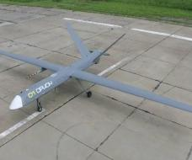
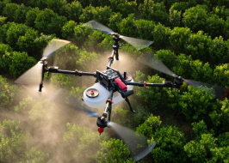
图 1-1 猎户座固定翼无人机 图 1-2 极飞 P150PRO 农业无人机

无人机发展百年， 种类繁多，不同的任务需求驱动着创造不同类型的无人机。因此 按照无人机的任务能力， 可将其分为水平起飞着陆 (Horizontal Take-off Landing，HTOL)、 垂直起飞着陆 (Vertical Take-off Landing ，VTOL)、混合模型 (倾转翼、倾转旋翼和涵道 风扇)、直升机和非常规类型[6]。其中，涵道风扇无人机 (Ducted Fan UAV ，DFUAV) 是 指其螺旋桨被封闭在涵道内部的无人机，这些螺旋桨也被称为“风扇”，同时风扇滑流 中安装有若干控制舵面进行控制。DFUAV 既有旋翼无人机般的垂直起降能力，又可以 像固定翼无人机那样高速巡航飞行， 而且这种特殊的配置结构具有空气动力效率高和操 作安全性的优势[7-11]。涵道入口处一般设计为光滑且有一定曲率的结构， 引导空气流入 时会产生吸力效应， 减少气体流动分离， 提高进气效率。在涵道出口处的横截面积一般 小于风扇旋转时的桨盘面积， 这种设计使气流速度在出口处减速， 气体动能减小， 进而 导致静压升高， 从而可以在不增加功率的情况下提升推力。并且涵道的存在也能够减小 风扇的尖端涡流损失， 进一步提升推力效率。此外， 螺旋桨由涵道包裹， 避免了极端情 况下人与螺旋桨之间的接触， 大大提升了人机协作的安全性， 另一方面，涵道的存在也 提升了机体自身的抗碰撞能力。然而不如人意的是， 与开放式旋翼相比， 涵道风扇的封 闭式旋翼与飞行器周围流场之间存在显著的强耦合效应[8,12] ，并且由于其特殊的气动布 局，DFUAV 在垂直起降和水平巡航这两种不同的飞行模式下气动特性也完全不同[7,11]， 这都对 DFUAV 的控制器设计提出了挑战。在上述因素的影响下，尽管已有部分控制方 法在稳定性和响应速度上取得了一定进展，但在复杂扰动条件下仍难以实现精度高、鲁 棒性强的期望指令跟踪效果。这一问题不仅限制了 DFUAV 在实际应用场景中的性能发 挥，也对其上层飞行轨迹规划算法的设计与部署造成制约。
正因如此，设计出适用于 DFUAV 的抗扰控制算法以及合理的飞行轨迹规划算法， 对于 DFUAV 的进一步发展具有重要意义。

1.2 研究历史与现状

1.2.1 涵道风扇无人机
目前已知的关于涵道风扇无人机的起源最早可以追溯到二十世纪三十年代， 由意大 利的 Stipa 和德国的 Kort 率先在该领域开展研究[12]。在二十世纪五十年代， 美国宇航局 在研究 Doak VZ-4 和 Bell X-22 涵道风扇垂直起降飞行器时投入了大量精力后取得一些 进展，然而他们也发现了一些意料之外的特性，如从悬停到前飞过渡时，会出现机头 上仰的趋势[13] 。Pereira 等人已经对涵道风扇早期的研究进行了详尽的回顾[14]。近年来， 随着先进的控制方法的提出和涵道风扇理论的进一步完善，涵道风扇无人机这一领域不 仅引起了众多科研机构的广泛关注，还催生出了一系列具有里程碑意义的创新产品。
在二十世纪八十年代末期， 美国 Sikorsky 航空公司试飞了一种名为“Cypher”的小 型无人机。该无人机涵道直径 1.75m，重量为 20kg，采用共轴双桨结构提供动力，环 形护罩在提升了拉力效率的同时也提升了其安全性。 1992 年 4 月，在初代 Cypher 的基 础上，Cypher II 进行了首次飞行。相比初代 Cypher ，Cypher II 涵道直径 1.9m，重量为 110kg，并且在环形护罩外扩展了固定翼结构， 并且尾部还有一个推进式螺旋桨，有效提 升了 Cypher II 的飞行速度以及续航时间[15] ，最高时速可达 230km/h，航程超过 185km。
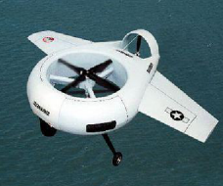
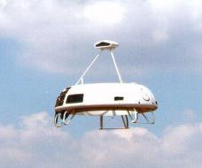
图 1-3 Cypher 图 1-4 Cypher II

2003 年，美国极光飞行科技公司根据国防高级研究计划局的“秘密无人机”计划 开发了 GoldenEye-100 无人机，可垂直起降并且能携带 11kg 的有效载荷。次年 7 月，由 GoldenEye-100 衍生出的更小的 GoldenEye-50 无人机首飞。GoldenEye-50 长 70cm，翼展 1.4m，最大飞行速度可达 280km/h，并且在 2005 年 4 月进行了第一次自主水平飞行转 换[16]。GoldenEye-80 是 GoldenEye 系列的第三个版本， 长 165cm，重达 68kg，携带有高 分辨率摄像机和激光测距仪等传感设备，用于满足美国陆军未来作战系统计划的要求。

2003 年，Honeywell 航空航天公司为美国陆军开发制造了RQ-16 T-Hawk 微型无人 机，并于 2007 年部署在了伊拉克战场上[17]。该款无人机采用涵道风扇设计，涵道直径 为 35.5cm，总机重量为 7.7kg，巡航速度可达 74km/h，在战场上被广泛应用于可疑目标 检查和跟随等任务。在 2011 年日本地震引发海啸进而导致核泄露后， 4 架 T-Hawk 被部 署在福岛 1 号核电站，其机载的高分辨率摄像头拍摄了核电站受损部分的图像用于帮助 日本核工程专家快速定位和解决问题。但是后来有两架 T-Hawk 在核反应堆上空坠毁， Honeywell 公司并没有给出具体原因。
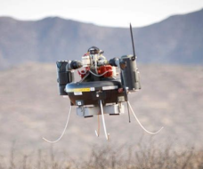
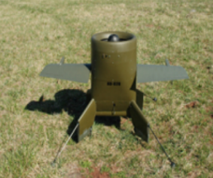
图 1-5 GoldenEye 图 1-6 T-Hawk

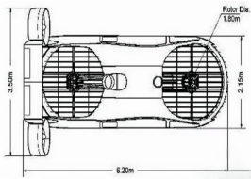
2015 年 12 月 30 日， 由以色列 Tactical Robotics 公司研发的 AirMule 救护无人机首 航。如图1-7所示，AirMule 的起飞旋翼设置在了机身内部， 由涵道壁包裹，尾部还有两 个推进涵道风扇用于控制姿态。这种构型专为直升机不方便起降的情形而设计，如山 川、林地等地形复杂的区域。由于 AirMule 可负载 80kg 的载重能力和 150km/h 的最大 速度[18] ，未来还将用于运输货物等任务。
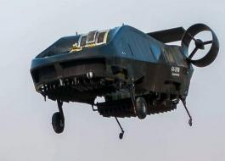
a) AirMule 无人机 b) AirMule 内部结构 图 1-7 AirMule 无人机及内部结构

在 2016 年的 HWTrek 全球智能硬件创新与制造大会上， 比利时的无人机Fleye 引发

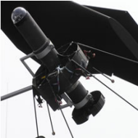
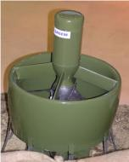
众人关注，如图所示。因其大小与篮球相当， 许多媒体也把它称为“球形无人机”。Fleye 也属于 DFUAV 的一种，摄像头安装在上部，下部为光流传感器， 由于其安全小巧的特 点，媒体预测其未来将会应用于室内摄影、娱乐等场合。除上述提到的采用涵道构型无 人机外，还有由新加坡 ST Aerospace 研发的 FanTail 系列[19] 、Aesir 公司的 Odin[20] 和美 国联合宇航公司的 iSTAR[21] 等。
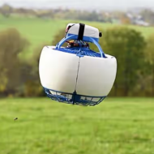
图 1-8 Fleye 图 1-9 FanTail 图 1-10 Odin

相较于国外的研究成果， 我国 DFUAV 研究起步相对较晚， 大多处于实验探索阶段。 2008 年，哈尔滨盛世特种飞行器有限公司、中国航天科工集团第四研究院和哈尔滨工 业大学航天学院合作共同研发出国内首例单桨环道“飞碟”，直径 1.2m，续航 40 分钟， 最大速度可达 80km/h，并获得国家发明专利。由南昌航空大学设计的“都市精灵”涵 道无人机获得 2011 年“中航工业杯—国际无人飞行器创新大奖赛”创意奖，其涵道直 径 1.2m，续航时间 1h，最大飞行速度为 50km/h。深圳千叶智能科技公司以研发涵道式 无人机设计平台为主， 目前已推出 CDF-270 、CDF-390 和 EDF-254 等型号的无人机， 可 用于航拍、巡航和侦察等领域。
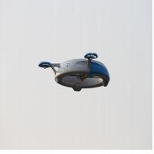
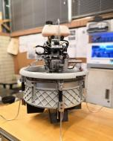
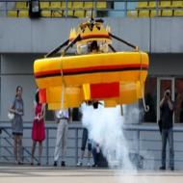
图 1-11 飞碟 图 1-12 都市精灵 图 1-13 CDF-390

此外， 清华大学[22-23]、北京理工大学[24]、南京航空航天大学[9,25] 和华南理工大

学[26-27] 等高校也对 DFUAV 展开了不同程度的研究，极大推动了我国在该领域的发展进 程。

1.2.2 飞行控制技术
无人机的飞行控制技术是其研究过程中的关键环节， 其优劣直接影响无人机的稳定 性和性能。在 DFUAV 发展的早期， 由于对涵道风扇的独特气动特性认识不足以及控制 理论体系的相对不成熟， DFUAV 的控制器设计主要基于线性控制方法， 如 PID 控制器、 线性二次型调节器 (Linear Quadratic Regulator ，LQR) 和 H∞ 控制器等。
Pflimlin 等人早期在 DFUAV 的控制方面进行了深入研究[28-29] ，通过对悬停飞行条 件线性化， 简化飞行动力学， 采用 PID 控制方法取得了较好的姿态跟随效果。2005 年，他们推广了线性串级 PID 控制方法，提出了一种自适应反步控制策略着重于解决 DFUAV 在持续恒风条件下的稳定性问题，最后进行了仿真[30] 。Jeong 等人针对 DFUAV 的控制系统，在 LQ 跟踪器的基础上加入了积分，设计了LQTI(Linear Quadratic Tracker with Integrator) 控制器，通过纵向仿真证明了 LQTI 能够减小稳态误差，并且通过三维 航路点仿真证明了 LQTI 控制在 DFUAV 操作中的可行性[31]。文献[32] 同样将 LQR 控 制方法应用于 DFUAV ，该控制器具有级联结构， UAV 的角速度由板载陀螺仪测量得到， 位置、速度和姿态由外部的动作捕捉系统提供，最终通过实践证明了其可靠性。在 H∞ 控制器的应用相关文献中，文献[33] 针对 DFUAV 易受干扰的特性设计了基于 H∞ 理论 的鲁棒控制器， 仿真和实际飞行试验证明了该算法相比传统 PID 控制抗干扰性更强。文 献[34] 采用基于 H∞ 合成的结构化多环反馈姿态控制器， 并使用非光滑优化方法直接调 节控制器参数到最优，确保了满意的实际控制效果。
虽然线性控制器易于实现， 并且计算资源耗费较少， 然而其性能往往受到系统的固 有特性的限制， 仅能够达到相对保守的性能[11]。当 DFUAV 由悬停转向高速飞行中应用 线性控制器时，控制性能会下降[35]。作为替代，基于模型的非线性控制方法被广泛使 用。如模型预测控制 (Model Predictive Control，MPC)、自适应控制和自抗扰控制 (Active Disturbance Rejection Control ，ADRC) 等。
Tayyab Manzoor 等人基于 DFUAV 平台在 MPC 控制器设计上做了大量研究。在前 期的工作中，他提出了一种无偏移的 MPC 框架来应对 DFUAV 的轨迹跟踪问题[36] ，控 制策略分为内环和外环，两者都通过无偏移的 MPC 和卡尔曼滤波的组合来稳定跟踪。 后来，为了提升飞行过程的鲁棒性能，又提出了一种将 MPC 与非线性干扰观测器结合 的复合飞行控制技术[37-38] ，并保证了闭环系统的稳定性。近年来，Tayyab Manzoor 将

机器学习与 MPC 相结合，提出基于复合学习的MPC 方法[24,39]。该方法通过离线获取 DFUAV 的名义模型，在线使用强化学习优化控制策略，然后通过 MPC 进行优化和更 新，提高计算效率， 最后通过仿真证明了可行性。文献[40] 评估了自适应鲁棒姿态控制 器在多涵道风扇无人机上的应用效果， 采用推力矢量控制通过襟翼调节多涵道风扇无人 机的姿态， 然后在随机干扰下通过多次飞行测试表明控制器响应良好。文献[41] 提出了 一种基于控制增强的模型参考自适应控制架构， 通过在线性时不变控制输入的基础上叠 加自适应控制输入， 以实时补偿不确定性， 确保准确跟踪参考系统。试验结果表明该方 法相比基线控制，速度跟踪误差减小了约 38%。文献[42] 针对 DFUAV 的特殊结构设计 了串级自抗扰姿态控制器，在风场扰动下的仿真结果表明该控制器的最大误差相比 PID 控制器减少了 5.6%，实际飞行试验表明在墙体附近产生的紊流风场的干扰下， 该控制器 也能够解决墙面吸附问题。文献[26] 使用 ADRC 控制器控制共轴双桨涵道无人机的姿 态，使用固定于涵道壁的电磁铁来抓取物品， 控制器用于抵消抓取过程中由于重量改变 而引起的干扰，最终通过实际飞行试验表明无人机在抓取多个物品后依然能稳定姿态。
基于模型的非线性控制方法需要对系统模型有较为清楚的认识。除了基于模型的 控制方法外，还可以采用基于传感器的方法：增量非线性动态逆 (Incremental Nonlinear Dynamic Inversion ，INDI) 。INDI 作为一种重新配置的非线性动态逆 (Nonlinear Dynamic Inversion，NDI) 方法[43-44]，相比于 NDI，对机载模型的依赖较小， 并且只需要控制导数。 在不确定的干扰情况下， 气动变化会导致力与力矩的变化， 而这些变化可以使用机载传 感器测量得到，通过增量控制帮助系统快速稳定。Smeur 等人对 INDI 控制技术进行了 深入研究[45-47] ，并成功在四旋翼无人机上进行应用。在文献[45] 中，仅知道非常粗略的 飞行器模型的情况下，使用自适应 INDI 控制器在线估计控制效果，最终在姿态控制方 面表现出优异的抗干扰和自适应特性。文献[46] 中，该团队介绍了微型飞行器姿态控制 的 INDI 和位置控制的 INDI 的串级结构，使用四旋翼进出 10m/s 的风洞，相比与 PID 控制情况下，位置误差显著减小。Zixiao Cheng 等人研究了双涵道风扇无人机在地面效 应下的建模与姿态控制问题，设计了基于 INDI 的级联控制器并给出稳定性证明，最后 通过仿真和飞行试验验证了 INDI 控制器具有更强的地面效应适应性和抗干扰能力[48]。 此外，代尔夫特理工大学的学者对 INDI 方法进行了稳定性分析[49] ，并将其推广到具有 任意相对阶数的系统。其他的应用包括垂直起降 UAV 的飞行过渡控制[50] ，轨迹跟踪控 制[51] 等。
此外，DFUAV 的控制舵面通常装配冗余，控制输入的数量超过了系统自由度的数

量，这导致了 UAV 的控制分配问题[52]。为了达到期望的控制效果， 目前广泛采用的控 制分配方法是伪逆法[30,53-54] ，直接计算从控制舵面角度映射到控制力矩的非方阵的伪逆 矩阵。然而， 由于实际的舵面角度受到约束， 在伪逆操作下无法得到整个可达到的力矩 的集合[55] ，导致在飞行包络线附近损失了舵面的部分控制能力[56]。

1.2.3 轨迹规划技术
当飞行控制技术发展到一定阶段后，为满足更加多样化、个性化的飞行任务需求， 以及应对充满不确定性、受各种约束情况下的飞行环境，对 UAV 的轨迹规划技术的研 究也必不可少。 一般情况下，轨迹规划过程分为两个部分： 路径规划和轨迹优化[57]。路 径规划是指在给定的环境中， 希望能够找到一条飞行路线， 这条路线满足不与障碍物碰 撞或者尽可能远离障碍物， 并且满足路线最短等要求。而轨迹优化是对找到的飞行路线 进行平滑处理并且赋予时间、速度等信息并且需要满足 UAV 的动力学约束。
在路径规划方面，目前广泛采用的方法主要有三类：
(1) 基于栅格图的方法
该方法将待规划的环境划分为若干栅格，为栅格添加特殊标记以表示起点、终点、 障碍物等信息。然后通过搜索算法如 A* 算法、D* 算法、LPA* 算法等在栅格中寻找一 条最优路径。 1968 年，Hart 等人提出了A* 算法[58] ，该算法通过引入与目标点有关的启 发式信息， 引导算法沿着最优路径前进。近年来，在 A* 算法的基础上出现了很多改进 版本并成功应用于 UAV 的路径规划。Yanchu Li 等人通过设置最小步长、最大倾斜角以 及引入惩罚函数等方式来改造 A* 算法中的代价函数以适应 UAV 的飞行特性。试验结 果表明改进后的算法相比改进之前减少了 34.1% 的转弯角度，使得 UAV 飞行过程更加 平稳，但是算法的扩展节点有所增加，耗时更久[59] 。D* 算法由 A* 算法发展而来，D 即 Dynamic，相比于 A* 算法增加了动态避障搜索环节，主要用于机器人的自主寻路。 Kadry 等人通过在机器人移动过程中使用旋转矩阵的方式来改变机器人朝向，可以在某 些情况下沿着弧线移动，进而能够更快的执行任务[60]。
(2) 基于拓扑图的方法
该方法将环境表示为一个图， 图中的节点代表环境中的位置， 边则表示节点之间的 连接关系。常用 Dijkstra 算法和 Floyd 算法求解两点间最短路径。 Dijkstra 算法基于贪心 策略，确保每次处理的节点都距离起点最近，并且会判断更新到相邻节点的最短路径。 文献[61] 在传统 Dijkstra 算法的基础上结合广度优先搜索、堆栈和队列数据结构提出了 一种反向标记 Dijkstra 算法，通过理论分析得出该方法具有较低的时间复杂度，并且收

敛速度优于常规算法。Floyd 算法是在求解过程中将每个点轮流作为起点，重复执行多 次 Dijkstra 算法，适合计算所有节点对之间的最短距离。Desheng 等人针对移动机器人 的避障路径规划问题，利用 Floyd 算法动态分配不同路径权重，提出通过编码 Floyd 算 法的深度图模型， 在数据集上的实验结果表明该方法的有效性[62]。但是由于 Floyd 算法 包含三层循环，所以时间复杂度较高，尤其是在处理稀疏图的情况下[57]。
(3) 基于采样的方法
该方法包括概率路线图 (Probabilistic Road Map，PRM)[63]、快速扩展随机树 (Rapidly- exploring Random Tree ，RRT)[64] 以及一系列改进版本。无论是基于栅格图还是拓扑图的 搜索都有一个前提就是需要对环境有较为清晰的认识，但当环境空间复杂或者维度高 时，时间复杂度通常以指数增长， 而基于采样的方法能够有效避免这一问题。PRM 算法 分为两步， 首先在自由空间中生成多个点构成无碰撞的无向图， 然后采用图搜索方法如 Dijkstra 来搜索从起点到终点的最优路径。但搜索的路径往往并非最优，所以有学者通 过优化点的生成， 去除冗余采样点和优化碰撞检测等方式改进路径质量[65]。文献[66] 中 提出的改进 PRM 算法使用准随机数采样方法提高图中路线的连通性，并且使用基于二 分法插值的路线修剪策略进一步优化路径，最后通过仿真证明了该方法的有效性。RRT 算法通过构建一棵以起点为根节点的随机树， 逐步扩展，直到搜索到目标， 因此 RRT 是 一种增量式的搜索算法。但 RRT 同样有路径非最优的问题， 因此有学者又提出了 RRT* 算法，通过在生成新节点后有条件地重构树节点， 使得路径更加接近最优， 但也因此耗 费了时间。文献[67] 介绍了一种改进的 RRT* 算法，通过采用三角不等式重布线的方式 来寻找 UAV 在三维环境下的无碰撞路径， 仿真中充分考虑了 UAV 的可变因素，结果表 明改进后的算法在时间和距离上相比 RRT* 更优。文献[68] 则是在 RRT* 算法的基础上 利用目标点信息择优选择采样点加快搜索速度， 并且根据路径最大值概念删除冗余节 点，进一步提升算法效率。
路径规划得到的飞行路线已满足无碰撞且尽可能距离最优， 但往往不够平滑， 不满 足 UAV 的动力学约束。因此需要进行轨迹优化使路径平滑且满足动力学约束。最常用 的轨迹优化方法是基于参数曲线的方法，如多项式曲线、贝塞尔曲线、B 样条曲线、三 次样条曲线等。基于参数曲线的方法优化的路径不仅仅是位置的平滑， 还包括速度、加 速度乃至加加速度的连续，这一点对 UAV 的飞行至关重要。基于多项式曲线的轨迹优 化是指参数 y(如路径长度、速度) 是参数 x(如时间、曲率) 的 n 次多项式。通过边界条 件如起点、途径点和终点的位置以及速度、加速度等信息来确定多项式系数， 从而得到

平滑轨迹。文献[69] 中，在使用 RRT* 得到四旋翼的初步路径后，用多项式曲线表示了 实际轨迹。 1962 年，法国工程师 Bézier 发现了一种用少量控制点就可以得到复杂平滑 曲线的方法， 即贝塞尔曲线。但是在目前的实际应用中， 用的最广泛的轨迹优化方法还 是 B 样条曲线，B 样条曲线由贝塞尔曲线发展而来， 不仅保留了贝塞尔曲线的优点， 还 具备局部控制和凸包性等优良性质。文献[70-73] 都使用 B 样条曲线来表示最终轨迹。 为了避免高阶多项式拟合过程中的龙格现象，使用多段样条曲线对型值点插值也是常 用方法。可以通过相邻节点函数值相等、导数相等以及边界等条件来确定样条曲线的系 数。文献[74] 利用三次样条插值来平滑 RRT 算法得到的初始路径，构建目标跟踪轨迹。 除基于参数曲线的轨迹优化方法外， 还有二次规划方法[69]、基于群智能的算法[75-76]、人 工势场法[77-78] 等。
综上所述，轨迹规划方法种类繁多， 每种方法都有自己的特点和适用场景， 尽管有 些方法一开始并非针对 UAV 的规划而提出，但在具体实践过程中依然可以根据彼此的 特点和需求来选择合适的规划方法。

1.3 本文的主要内容及章节安排
本文针对 DFUAV 进行抗扰控制器设计以及飞行轨迹规划设计，掌握被控对象的模 型是基础，所以不可避免地需要首先对 DFUAV 进行数学建模分析。在此基础上，考虑 到 MPC 控制器需要较高算力，ADRC 控制器对参数较为敏感以及无法足够详尽的了解 DFUAV 的模型知识等情况，本文采用基于传感器的非线性控制方法：INDI 控制。在优 化控制分配问题方面，将参考文献[56] 采用优先级控制分配 (Priority Control Allocation， PCA) 算法。最终实现基于 INDI 和优先级控制分配的 DFUAV 的姿态控制算法设计。然 后，将 INDI 的理论思想从姿态环扩展到位置环，实现位置和速度的抗扰控制。在飞行 轨迹规划设计方面，考虑到 DFUAV 未来面临复杂多变的应用场景， 因此本文采用基于 采样的路径规划方法，结合 RRT-Connect 算法和 RRT* 算法各自的优势，提出 C-RRT* 算法在复杂环境下搜索初始路径。针对初始路径，通过 B 样条曲线对路径进行平滑优 化和动力学约束，最终实现易于 DFUAV 跟踪的轨迹。
根据以上内容，本文的章节安排如下：
第一章：绪论。首先介绍 DFUAV 的研究背景和意义，然后对 DFUAV 的国内外研 究历史与现状进行概述，并且论述 DFUAV 的飞行控制技术和轨迹规划技术的理论及应 用。最后介绍本文的主要内容及章节安排。

第二章：涵道风扇无人机系统构成及建模。首先介绍本研究使用的试验样机的结构 组成和机载航电系统， 接下来定义 DFUAV 的坐标系和姿态表示方法， 然后采用牛顿-欧 拉方法推导出 DFUAV 的刚体运动学模型和刚体动力学模型，最后深入分析作用在机体 上的力与力矩并作出建模总结。
第三章：涵道风扇无人机姿态控制。首先介绍 INDI 控制器和控制分配的基本原理， 然后对姿态模型进行简化以便于应用 INDI 姿态控制算法设计。接下来根据 INDI 的原 理将该方法应用于姿态环， 使用陀螺仪估算角加速度进而补偿扰动力矩的影响。在底层 的控制分配环节， 采用优先级控制分配方法优先满足高优先级分量对应的力矩， 最大范 围返回容许控制。最后进行仿真和飞行试验，验证姿态控制器的性能。
第四章：涵道风扇无人机位置控制。根据 INDI 的理论思想将 INDI 方法从姿态环 扩展到位置环， 使用加速度计估计出机体受外力的变化并实时补偿。然后根据三轴推力 分量计算出总推力， 并使用几何方法解算期望姿态， 实现位置和速度的抗扰控制。最后 进行仿真和飞行试验，验证提出的位置控制器的性能。
第五章： 涵道风扇无人机飞行轨迹规划。首先介绍基于采样的 RRT 算法、RRT- Connect 算法和 RRT* 算法 的基本 原理， 并分析其优 势与不足之处。接 下来 结合 RRT-Connect 算法和 RRT* 算法的优势提出 C-RRT* 算法，并使用冗余节点删除策略进 一步优化路径。然后介绍 B 样条曲线的基本原理及性质， 通过 B 样条曲线的性质对 C-RRT* 算法搜索得到的路径进行平滑优化和动力学约束，最后进行仿真验证。
最后是总结与展望。首先对全文的主要工作和结论进行系统性的总结， 然后分析本 文的不足之处，并根据不足对未来的研究工作进行展望。

第二章 涵道风扇无人机系统构成及建模
为完成本文课题研究， 自主搭建了一架 DFUAV 试验样机。本章首先简要介绍试验 样机的结构组成和机载航电系统，然后对 DFUAV 进行系统建模，这将是进行控制算法 设计的基础。针对 DFUAV 空间运动分析需求，建模分析前需要先行确立坐标系描述方 法及姿态表示方法。在建模分析中，基于 DFUAV 动力学特性研究需求， 引入刚体假设 以简化系统复杂度，然后采用牛顿-欧拉方法推导出 DFUAV 的刚体运动学模型和刚体 动力学模型。针对 DFUAV 特殊的气动特性，最后分析了作用在涵道上的力与力矩产生 机理，并总结出 DFUAV 完备的非线性系统动态方程。

2.1 试验样机的系统组成

2.1.1 主要结构介绍
自主搭建的 DFUAV 试验样机的实物及主要结构如图2-1所示。类似大部分无人机， DFUAV 也有电子仓、电池、电调、电机和螺旋桨等组成部件。电子仓中放置了飞行控 制系统的硬件， 电池是 DFUAV 的能量来源， 电调、电机和螺旋桨共同组成了 DFUAV 的动力系统。不同于常规旋翼无人机，DFUAV 的螺旋桨由涵道体包裹，用于提升拉力 效率和安全性。在螺旋桨下方的滑流区安装有固定气动面用于提供反扭距， 最下方安装 了四个控制舵面用于提供 DFUAV 的三维力矩。
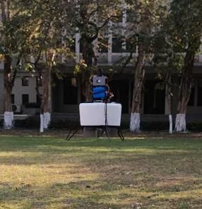
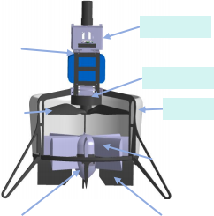
电池
螺旋桨
固定气动面
下部电子仓

上部电子仓

电调、电机

涵道体
控制舵面

a) 试验样机 b) 结构组成示意
图 2-1 试验样机及结构组成

2.1.2 机载航电系统
图2-1b中的上部电子仓和下部电子仓共同构成了 DFUAV 的机载航电系统，掌控着 飞行的各个环节， 系统内部主要包括微控制器、各种传感器、通信链路等部分。下面对 这些部分进行简要介绍：
(1) 微控制器 (MCU)
作为 DFUAV 飞行控制系统的核心处理器，MCU 承担着多传感器数据融合与实 时决策的关键任务。本系统选用意法半导体公司生产的基于 ARM 架构的 STM32F767 系列 MCU，其工作频率高达 216MHz，通信接口丰富 (包括 UART/USART 、SPI 、I2C、 CAN 等) 以及 2MB 的闪存和 512KB 的静态随机存储器。其高性能低功耗的特点十分适 用于 DFUAV 的控制。
(2) 惯性测量单元 (IMU)
IMU 用于测量无人机的加速度和角速度，其输出的数据被用于实时解算无人机的 姿态。本系统选用了 InvenSense 公司的 ICM-20602 六轴IMU， 内部集成了三轴陀螺仪 和三轴加速度计。ICM-20602 具有高量程 (±16g)、大缓冲区 (1KB 的 FIFO) 和高精度 (误 差 ±1%) 等特点，并且可以以 10MHz 的 SPI 接口或者 400kHz 的 I2C 接口输出数据。
(3) 磁力计
磁力计固连在机体上用于测量当前位置的地磁感应强度，其输出的数据结合 IMU 数据被用于实时解算无人机的航向。本系统选用意法半导体公司的 LSM303D 系列磁力 计，由于测量的数据易受到外界磁场干扰， 尤其是电池放电过程中产生的磁场， 所以磁 力计被安装在远离电池的下部电子仓内。
(4) 卫星定位模块
卫星定位模块用于接收多颗卫星信号来获取无人机的位置和速度等信息。本系统选 用瑞士 u-blox 公司的 ZED-F9P-04B 高精度 GPS 卫星定位模块，该模块收敛时间快并且 方便集成实时动态载波相位差分技术实现厘米级的定位精度。
(5) 气压计
气压计用于测量当前位置的大气压强并进一步解算出海拔高度。本系统选用的英飞 凌公司的 DPS368 压力传感器，该产品自带防风外壳，基于电容式传感原理在温度变化 时依然能保持高精度 (±0.02m)，可以在恶劣环境中使用。
(6) 无线数据传输模块
无线数据传输模块用于地面站与飞机之间的通信， 包括由地面站发送给飞机的控制

指令和飞机发送到地面站的状态信息等，本方案选用 Microhard 的 hp840 无线调制解调 器，支持 840-845MHz 的跳频或定频工作以及理想情况下 160km 的传输距离。
在飞行控制周期内，MCU 首先首先完成多个传感器设备的协同启动与自检流程， 然后通过外设接口读取 IMU、磁力计、 GPS、气压计等传感器的数据。接下来通过滤波 方法对数据进行平滑去噪等处理， 并且通过导航算法融合数据解算出无人机的位置、速 度、姿态和角速度等状态信息。借助多频段无线数传模块构建的低延迟通信链路， 无人 机不仅以 50Hz 刷新率向地面站传输飞行状态遥测数据包， 同时实时接收包含航点指令、 模式切换、紧急制动等要素的上行控制帧。控制指令与实时飞行状态参数共同输入至飞 行控制决策层，经过飞行控制算法处理后，计算出给到执行机构 (电机和舵机) 的指令， 从而实现对飞行器六自由度运动的闭环控制。

2.2 坐标系和姿态表示方法
物体的相对运动离不开其所处的参考系， 考虑到无人机的位置变化与姿态变化， 基 于地面坐标系 (Oe − XeYeZ e ) 和机体坐标系 (Ob − XbY bZ b ) 的多坐标系表示法被广泛 应用于无人机的运动分析与控制系统设计中。
(1) 地面坐标系
地面坐标系的原点 Oe 可以是地平面上的任意一点，一般定义为无人机的起飞点。 三轴方向分别为：Oe − Xe 轴在地平面内指向地理正北方向 (N) ，Oe − Ye 轴在地平面 内指向地理正东方向 (E) ，Oe − Ze 轴按照右手定则， 垂直于地面， 方向向下 (D)。因此 地面坐标系也被称为北东地 (NED) 坐标系，该坐标系与地球固连。
(2) 机体坐标系
机体坐标系与无人机机体固连，其原点 Ob 定义为无人机的重心位置。三轴方向分 别为：Ob − Xb 轴在无人机对称平面内指向人为定义的机头方向，Ob − Zb 轴在无人机 对称平面内垂直于 Ob − Xb 轴向下为正， Ob − Yb 轴按照右手定则与 Xb − Ob − Zb 平 面垂直，沿着机身的右侧方向向右为正。
地面坐标系和机体坐标系定义如图2-2所示。同一个物理量在不同的坐标系中有不 同的大小和方向，为便于区分，在全文中统一使用上标 (.)e 与 (.)b 表示同一个物理量分 别在地面坐标系和机体坐标系下的表示。
在地面坐标系下采用惯性导航系统、 GPS 导航等方式，无人机的位置和速度等运动 状态可以方便直观地映射到地理空间中。这种方式使得无人机的飞行轨迹与实际地理位

置紧密相关， 以便进行飞行路线规划和轨迹优化。无人机重心相对于地面坐标系的位置 向量在地面坐标系下表示为 Pe = [xe ye z e ]T ，机体重心沿着地面坐标系的速度向量
在地面坐标系下表示为 Ve = [vx vy vz]T ，机体重心相对于地面坐标系的速度向量在
机体坐标系下表示为 Vb = [u v w]T。
地面坐标系与机体坐标系的旋转变化关系体现了无人机的姿态变化， 无人机常用的 姿态描述方法有欧拉角、旋转矩阵和四元数等方式。其中欧拉角表示方法因物理意义明 确，表示直观，所以被广泛采用。但因其奇异性问题[79] ，欧拉角表示法在一些特殊场景 的使用下受到制约 (如滚转角或者俯仰角为 ±90。 的情况)。考虑到本研究在姿态控制中， 由于输入姿态指令和输出舵面角度的约束， 不会出现奇异情况， 所以本文采用欧拉角来 描述无人机的姿态。根据欧拉定理， 地面坐标系按照固定点经过三次基本旋转可以得到 机体坐标系。由于旋转运动与坐标系原点的位置无关， 所以为便于理解， 将地面坐标系 的原点与机体坐标系原点重合 (即 Oe = Ob )，如图2-3所示。在三次基本旋转中，旋转 轴是待转动坐标系的某一轴，绕该轴旋转过的角度即为欧拉角。姿态的旋转矩阵由三个 基本旋转矩阵依次相乘得到， 因此姿态旋转矩阵的形式与旋转顺序有关。由于本研究不 会出现奇异问题，所以本文采用常用的‘Z-Y-X’的旋转顺序的欧拉角表示法。

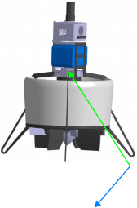
Xb
Xe (N)
Ye (E)
Ze (D)
Ob
Yb
Pe

Zb Oe
图 2-2 地面坐标系与机体坐标系定义

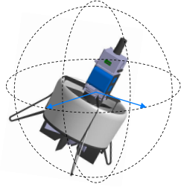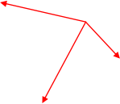
Yb
Ye' j ψ Ob,Oe Xe (N)
Ye (E) e
Xb

Zb
Ze' θ Ze (D)
θ!X' ψ
j
图 2-3 ‘Z-Y-X’欧拉角的定义

在图2-3中，地面坐标系 Oe − XeYeZ e 首先围绕 Ze 轴旋转偏航角 ψ, 向右偏航为
正方向。此时 Xe 轴旋转至 X e 轴，Ye 轴旋转至 Y e 轴，Ze 轴保持不变；然后临时坐标
系 Oe − XeY eZe 围绕 Y e轴旋转俯仰角 θ, 上仰为正方向。此时 X e轴旋转至 Xb 轴，与
机体系保持一致，Ze 轴旋转至 Z e 轴，Y e 轴保持不变；最后临时坐标系 Oe − XbY eZ e
围绕 Xb 轴旋转滚转角 φ, 向右滚转为正方向。此时 Y e 轴旋转至 Yb 轴，Z e 轴旋转至

Zb 轴，均与机体系保持一致。
三次基本旋转的角度分别为 ψ 、θ 、φ, 定义其对应的旋转矩阵分别为 Rψ, Rθ , Rφ ∈ SO(3)，其中 SO(3) = {R ∈ R3×3|RRT = I, |R| = 1}。
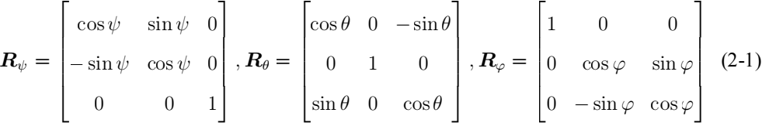
为表述方便，定义如下单位向量：
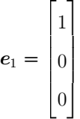 , e2 = 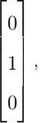 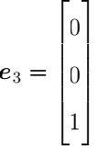 (2-2)
机体姿态的欧拉角表示为 η = [φ θ ψ]T ，对应的姿态变化率为 η. = [φ˙ θ˙ ψ˙]T。 定义沿机体轴的旋转角速度为 ω b = [p q r]T ，那么旋转角速度与机体姿态变化率的 关系如下[80]：

ω b = ψ˙Rφ Rθ e3 + θ˙Rφ e2 + φ˙e1 结合式(2-1)、式(2-2)和式(2-3)，得到：
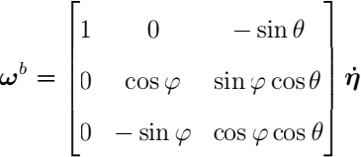
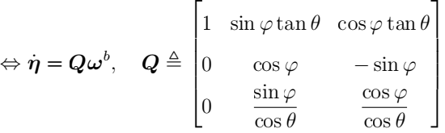

(2-3)

(2-4)

进一步地，在欧拉角‘Z-Y-X’的旋转顺序下， 由机体坐标系到地面坐标系的旋转
矩阵 Rb 可以表示为：
Rb = (Re)T = (Rφ Rθ Rψ )T
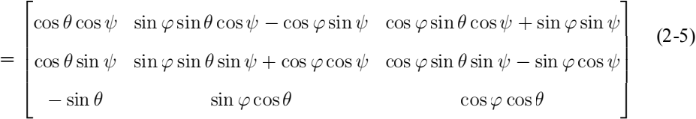

2.3 运动学和动力学建模
DFUAV 的建模过程需要在准确性与实用性之间找到合适的平衡，确保不会过于复 杂而增加控制算法设计的难度和计算资源的开销， 同时也不至于过于简单而与实际情况 相差甚远。因此，在建模过程中假设 DFUAV 是刚体，忽略由于风扇转动和控制舵面转 动等因素而导致的机体形变，并且假设 DFUAV 在飞行过程中其质量和机体坐标系下的 转动惯量保持不变。基于这种假设，DFUAV 的刚体运动学和刚体动力学模型可以通过 牛顿-欧拉方法推导得到。

2.3.1 刚体运动学模型
运动学模型用于描述无人机在三维空间中的位置和姿态随时间变化的关系， 不涉及 力与力矩。六自由度 DFUAV 的刚体运动学模型包括三自由度的位置运动学模型和三自 由度的姿态运动学模型。在地面坐标系下，位置运动学模型可以表示为：P.e = Ve。三 自由度的姿态运动学模型分为欧拉角模型、旋转矩阵模型和四元数模型三种。在机体系 下，根据式(2-4)，可以得到使用欧拉角模型表示三自由度的姿态运动学为 η˙ = Qωb。
因此，六自由度的 DFUAV 刚体运动学模型可以表示为：

P.e = Ve
(2-6)
η˙ = Qωb

2.3.2 刚体动力学模型
DFUAV 的刚体动力学模型包括位置动力学模型和姿态动力学模型，动力学模型是 描述无人机在三维空间中运动行为的数学模型， 该模型主要基于牛顿第二定律和角动量 定理推导，用于分析无人机在受力、力矩、环境扰动等因素共同作用下的运动行为。但 是该定律仅在惯性系下成立，考虑到 DFUAV 的在运动时，地球自转对其的影响相对不 显著，并且从局部来看，地面近似平坦，因此将地面坐标系假设为惯性系是合理的。
假设 DFUAV 受到的力包括重力和除重力之外的合外力作用 Fb ，为下文受力分析 方便，此处 Fb ∈ R3×1 表示在机体系下受到的除重力之外的合外力。那么根据牛顿第二 定律可以得到：
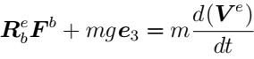
(2-7)
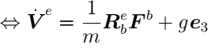

其中 m 表示 DFUAV 的总质量，g 表示当地的重力加速度。 姿态动力学模型由角动量定理描述：
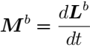 − Lb × ω b , Lb = Jb ω b (2-8)
⇔ ω.b = (Jb )−1 (Mb + Jb ω b × ω b )
其中 Mb ∈ R3×1 表示 DFUAV 在机体系下受到的合外力矩，Lb ∈ R3×1 表示 DFUAV 在 机体系下总的角动量，‘× ’表示向量叉乘运算。Jb ∈ R3×3 表示 DFUAV 在机体系中的 转动惯量矩阵， 其在机体系下是一个常量。根据图2-1，可以看出本文研究的 DFUAV 呈 现对称的几何结构，故本文建模过程中认为 Jb 近似为一个对角矩阵，即
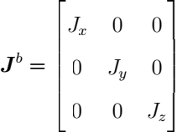 (2-9)
类似地，在机体系下可以更加直观地表示姿态动力学模型中相关变量， 并且便于下 文对力矩的分析，其中 Lb × ω b 部分分量表示由惯性系旋转到机体系产生的影响。
综合上述分析，可以得到 DFUAV 的刚体运动学和动力学模型：
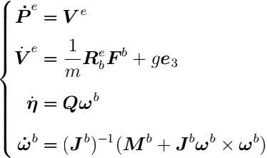 (2-10)

2.4 力与力矩分析
对作用于 DFUAV 上的力与力矩进行分析是为了对下文控制算法的设计提供物理 依据， 明确力与力矩的来源与作用方式对于分析 DFUAV 的运动特性至关重要。根据 式(2-10) ，DFUAV 受到的除重力作用外的合外力在机体系下表示为 Fb ，受到的合外力 矩在机体系下表示为 Mb 。进一步地，Fb 和 Mb 可以被分解为：
{(' Fb = F f an + F aero + F duct + Fvane (2- 11)
('Mb = M f an + M aero + M duct + Mvane + Mgyro + M f lap

其中 F f an 和 M f an 表示由于涵道风扇旋转而产生的总的拉力和扭矩，F aero 和 M aero
表示由于机身受到空气阻力而产生的气动力和气动力矩，F duct 和 M duct 表示作用于涵
道翼型上的气动力与力矩，Fvane 和 Mvane 表示由于涵道底部的控制舵面运动与风扇
滑流相互作用而产生的力和力矩，Mgyro 表示由于涵道风扇的旋转而产生的陀螺力矩，
M f lap 表示位于涵道底部的固定气动面于风扇滑流相互作用而产生的扭矩。下面将对各
力与力矩的作用机理进行逐一分析。

2.4.1 涵道风扇动力学
涵道风扇是安装在圆形涵道内的螺旋桨， 旋翼模型的研究主要基于基本动量理论和 叶素理论。由于涵道入口边缘的吸力效应和出口处较高的静压的共同作用， 相比于开放 式的螺旋桨，在相同的功率下，涵道风扇具有更出色的静态性能。
可以使用动量理论进行悬停情况下的分析， 在相同的功率条件下， 推力增益可以描 述为扩张比的函数：
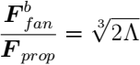 (2-12)
其中 F f an 是由于涵道风扇旋转产生的总拉力， 设其标量表示为 Tfan 。Tfan 可以分为
两部分：涵道风扇旋转产生的拉力 Tp 和侧风与涵道风扇抽吸作用产生的侧向拉力 Tl。 Fprop 表示传统开放式螺旋桨产生的拉力， Λ 是扩张比。由式(2-12)可以看出， 扩张比大 于 0.5 时，涵道风扇的推力增益大于 1，即涵道风扇比开放式旋翼的推力效率更高。更 详尽的分析可以在文献[14] 中找到。
由于涵道的遮挡作用，涵道出口的气流基本保持轴向流动，沿着轴线方向喷射出 去，如图2-4所示。假设气流在未受到涵道风扇影响前的速度为 V0 ，在逼近涵道风扇上 表面时的速度增加为 V1。忽略风扇的厚度，气流通过风扇到下表面即将进入滑流区时， 由于气流速度连续不可突变，所以认为气流速度保持 V2 = V1。气流进入滑流区后，速 度进一步增大为 Ve 并从涵道下方出口排出。
假设风扇旋转时的桨盘面积为 S，涵道扩压比为 σd ，σd 表示涵道下方出口横截面 面积与桨盘面积 S 之比。那么根据质量守恒有：

σdSVe = SV2 = SV1 (2-13)

设空气密度为 ρ, 单位时间内通过涵道风扇的气流总质量为 m.air 。一方面，根据动 量定理可知，涵道风扇对气流施加的总作用力等于单位时间内气流通过风扇的动量变化

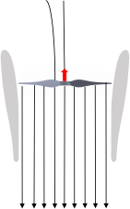
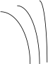
Tp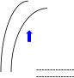V1
V0
Tl
V2

Ve

图 2-4 轴流状态的空气动力学

率：

Tfan = m˙air (Ve − V0 ) = ρSV1 (Ve − V0 ) (2-14)

另一方面，气体动能的变化量等同于涵道风扇输送给气体的功率:
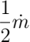air Ve2 − 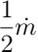air V = TfanV1 (2-15)
结合(2-13) 、(2-14)和(2-15)，可以得到涵道出口风速 Ve [14]：
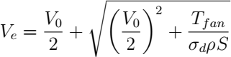 (2-16)
定义涵道风扇的诱导速度为 V′ = V1 − V0 ，那么结合(2-13)和(2-16)可以得到： V′ = σd Ve − V0
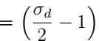 V0 + |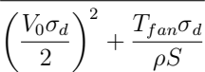 (2-17)
涵道出口处的气流速度 Ve 和涵道风扇的诱导速度 V′ 将在后续的空气动力学分析中发挥 重要作用，包括涵道翼型上产生的附加阻力的计算、控制舵面上的力与力矩的计算以及 固定气动面扭矩的计算等。
关于涵道风扇产生的拉力 Tp 、侧向拉力 Tl 和扭矩 M f an 的计算，由下式给出[23]：

Tp = ρSΩ2 R2 Cp Tl = ρSΩ2 R2 Cl
M f an = ρSΩ2 R3 Cq

(2-18)

其中 Ω 是涵道风扇的旋转角速度， R 是涵道风扇的旋转半径， Cp 、Cl 和 Cq 分别是涵道 风扇的拉力系数、侧向推力系数和扭矩系数。这三个系数与环境风速、飞机姿态等因素 有关，难以用简单的解析式来表示。大部分文献都采用数值分析方法来测定[8,12,23]。
由于 ρ 、S 、R 均为常数，涵道风扇产生的总的拉力 F f an 和扭矩 M f an 仅在机体系 下的 Ob − Zb 轴产生效果，所以可以近似简化为以下形式[8,38]：
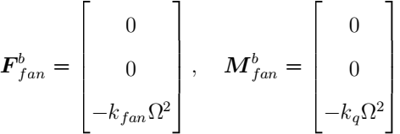 (2-19)
其中 kf an 和 kq 均为常系数，可采用数值分析方法近似测定。

2.4.2 机身动力学
涵道机身的气动阻力和力矩源于机身与气流错综复杂的相互作用。无人机在飞行 时，周围的气流会以一定的速度与涵道机身表面接触。这种相互碰撞、摩擦， 形成了阻 碍飞机前进的气动阻力。同时， 由于气流在机身不同部位的速度和压强分布不均匀， 会 对机身产生一个使它绕某一轴转动的趋势， 这便是气动力矩。根据空气动力学原理， 气 动阻力与飞机与气流相对速度的平方大致成正比关系。而且速度的变化还会影响气流在 机身周围的流动形态， 使得气动力矩也发生相应变化。另外， 沿机体轴方向的横截面积 同样是影响气动阻力和力矩的重要因素。较大的横截面积意味着气流与机身的接触面积 更大，气流在流经机身时受到的阻碍也会增加。由于 DFUAV 的外部由涵道体包裹， 因 此横截面积较大，更会加剧这一过程。
定义空速向量 V a = [ur vr wr ]T 为机体相对于气流的速度在机体系的投影，标
量表示为 Va ，空速与环境风速有关。当环境风速 We 为零时，V a = Vb。在机身产生的
力与力矩可表示为[7-8]：
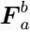ero = − 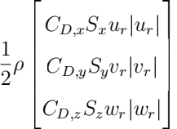 (2-20)
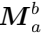ero = 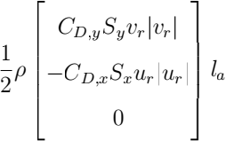 (2-21)

其中 CD,x 、CD,y 和 CD,z 分别是机身沿机体系三个轴方向的气动阻力系数， Sx 、Sy 和 Sz 分别是机身沿机体系三个轴方向的横截面积，la 表示 DFUAV 的机身空气动力中心和其 重心之间的距离。
由 M aero 的表达式可以看出，机身气动力矩不会影响机体系下的 Ob — Zb 轴，暗
含 DFUAV 的空气动力中心和其重心之间的距离在 Ob — Xb 轴和 Ob — Yb 轴上的分量 为零，这是由于 DFUAV 的几何对称特性所导致的。

2.4.3 涵道动力学
类似直升机旋翼的经典建模方法，本小节基于不可压缩的定常流动假设建立升力 L-阻力D 模型来估算空速施加在涵道翼型上的气动力与力矩[7] ，如图2-5所示。
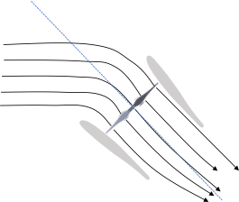
Vr
Fmdrag
Vz
L

D

'
Vr

,
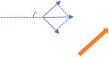
αd
Va


Vz +V
图 2-5 非轴流状态 (前飞时) 的空气动力学

假设 γ 代表在机体系 Ob — XbY b 平面内的角度度量，i 和 j 分别表示沿着机体系 Ob — Xb 轴和 Ob — Yb 的单位向量。那么在 Ob — XbY b 平面内的单位向量和速度向量 可以表示为：

er = cos γi + sin γj (2-22)
V xy = —uri — vrj (2-23)

由于式(2-23)中的速度表示机体相对于气流的速度，为表示气流相对于机体的速度需要 加负号。为方便表示， 假设在涵道周围沿 Ob — Zb 轴方向的速度分量是恒定的。那么径 向速度 Vr (γ)作为 γ 的函数可以写为：
Vr (γ) = V xy · er = —ur cos γ — vr sin γ (2-24)

气流速度在 Ob − Zb 轴方向相对于机体的速度分量 Vz (γ)可以表示为： Vz (γ) = −wr
其中诱导速度 V′ 于式(2-17)中定义。
现在，涵道周围的动态压力 qd (γ)和迎角 αd (γ)可以如下计算：
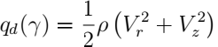
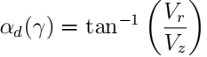

(2-25)

(2-26)

根据式(2-26)进一步可以表示出涵道周围单位展长的升力 l(γ) 和阻力 d(γ)及其在每个机 体轴的分量：
l(γ) = Cl,d (αd )cd qd , d(γ) = Cd,d (αd )cd qd (2-27)

⇒ lx (γ) = l(γ) cos αd cos γ, dx (γ) = d(γ) sin αd cos γ
ly (γ) = l(γ) cos αd sin γ, dy (γ) = d(γ) sin αd sin γ (2-28)
lz (γ) = −l(γ) sin αd , dz (γ) = d(γ) cos αd
式(2-27)中 Cl,d 、Cd,d 分别是涵道翼型的升力曲线和阻力曲线，均与迎角 αd (γ) 有关。cd 是涵道翼型的弦长。将式(2-28)中的各轴向分量沿该轴方向积分便可得到每个轴的气动 升力和阻力，如 x 轴方向：
Lx = R 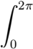 lx (γ)dγ, Dx = R 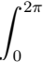 dx (γ)dγ (2-29)
除气动升力和阻力外，DFUAV 前飞时 (非轴流状态) 在涵道上还会产生附加的阻力 (即动量阻力 Fmdrag [8] )。如图2-5所示， 由于涵道体的遮挡，气流的径向速度 Vr 分量在 进入涵道体后迅速衰减为 Vr′ ，因此导致径向气体动量的变化， 从而产生附加的阻力。该 阻力可以通过进入涵道的空气质量流量和飞行速度来表示：
Fmdrag = −V′ ρS 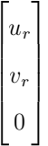 (2-30)
侧风作用于涵道结构形成的的非对称升力分布同样会产生力矩， 假定该力矩与侧风

引起的动态压力为近似线性关系，那么可量化为：
Mlip = Cduct ρR 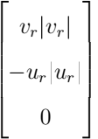 (2-31)
其中，Cduct 是常系数。该系数最初可根据 iSTAR[21] 的实验数据估算， 随后需要结合实 际情况调整。
综合(2-29) 、(2-30) 、(2-31)，在涵道翼型上产生的力与力矩可以表示为[7-8]：
uct = 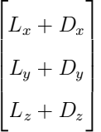 + Fmdrag (2-32)
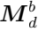uct = 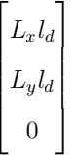 + Mlip (2-33)
其中 ld 表示 DFUAV 的重心与涵道空气动力中心之间的距离。

2.4.4 控制舵面动力学
涵道底部的控制舵面是 DFUAV 的主要控制机构，在飞行过程中控制舵面的运动会 产生气动力和力矩，在机体稳定的情况下，控制舵面产生的力矩是造成 DFUAV 进行滚 转、俯仰、偏航姿态变化的主要原因。如图2-6所示，本文研究的 DFUAV 配置有四片交 叉排列的控制舵面，定义机体系 Ob − Xb 轴正方向下方位置对应的控制舵面为 1 号舵， 从上往下按照顺时针方向依次编号为 2 、3 、4 号舵。1 、3 号舵的同向运动用于产生滚转 力矩，2 、4 号舵的同向运动用于产生俯仰力矩，4 个舵的共同差动用于产生偏航力矩。 定义控制舵面的偏转角度为 δ = [δ1 δ2 δ3 δ4 ]T ，分别对应 4 个控制舵面。规定向右 偏转为正方向，零位点保持与机体系 Ob − Zb 轴平行。
在涵道风扇滑流中， 控制舵面的偏转而产生的升力与机体系 Ob − Zb 轴垂直，且与 转角 δi 的平方成正比[29]：
Fi = kδ Ve 2 δi i = 1, 2, 3, 4 (2-34)

其中 kδ 是正的常数，表示控制舵面升力系数。 Ve 为涵道出口风速，由式(2-16)给出。

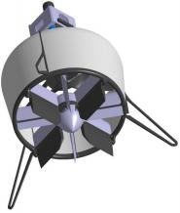
Xb
Yb
1
Ob
2
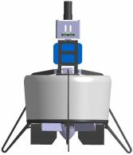
Ob
l2
Zb
l1
3
4

图 2-6 控制舵面及力臂示意图

因此，由控制舵面产生的合力与合力矩可以表示为[29,38]：
ane = 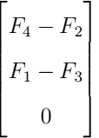 (2-35)
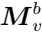ane = 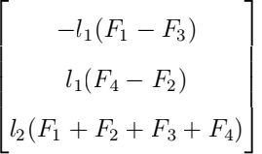 (2-36)
式(2-36)中的l1 和 l2 分别为涵道的力臂， 如图2-6所示。事实上， 控制舵面的偏转角仅在 DFUAV 的失速迎角的范围内才有效果[81] ，超出该范围后，姿态将难以控制。因此需要 对偏转角度进行限幅处理：
−δm ≤ δi ≤ δm , i = 1, 2, 3, 4 (2-37)

对于本文研究的 DFUAV，限幅值 δm 取 40。。

2.4.5 陀螺力矩与固定气动面反扭矩
涵道风扇在高速旋转时，DFUAV 整体会呈现出类似陀螺的特性。根据角动量守恒 定律， 当涵道风扇的旋转轴在外力影响下发生偏移时，为了维持整个系统角动量的守 恒，涵道风扇会产生一个特殊的反作用力矩。该力矩垂直于旋转轴的偏移方向， 试图将 旋转轴拉回到原来的方向， 从而抵抗外力对旋转状态的干扰。这种作用力矩即为陀螺力 矩，其大小与风扇的转动惯量和旋转的角速度有关。转动惯量体现了涵道风扇抵抗转动 状态改变的能力， 它取决于风扇的质量分布以及形状等因素。角速度反映了风扇旋转的

快慢程度。当风扇以较高的角速度旋转时， 角动量也较大， 为了维持角动量而产生的陀 螺力矩也越大。所以有：
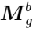yro = Jfan Ω 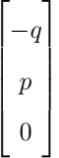 (2-38)
其中 Jfan 为涵道风扇的转动惯量。
固定气动面是指位于涵道内部， 涵道风扇下方的固定装置。其特殊的外形结构用于
在涵道风扇滑流中产生反扭矩来抵消 DFUAV 单一风扇产生的风扇扭矩 M f an，涵道内
部流场示意图如图2-7所示。经过涵道风扇加速后的气流在经过固定气动面时会发生偏 转，进而在气动面上产生作用力和力矩。固定气动面的反扭距效应可以近似表示为[82]：
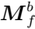lap = Ve2 φ0 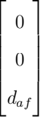 + Ve Ω 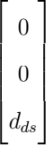 (2-39)
其中 φ0 是固定气动面的安装角， daf 和 dds 均为常数。

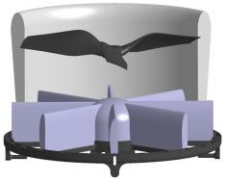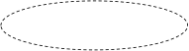
Ω
Fflap
!
φ0
图 2-7 涵道内部流场示意图

经过恰当的设计， 固定气动面产生的反扭距 M f lap 可以抵消大部分的风扇扭矩
M f an。在实践过程中很难达到理想情况， 即 M f lap + M f an = 0，所以剩余的力矩部分
将由控制舵面的偏置产生偏航力矩来进行补偿。

2.5 系统建模总结
DFUAV 的输入变量包括涵道风扇的转速 Ω 和四个控制舵面的偏转角 δi ，作为动 力核心的涵道风扇通过转速调节产生主推力， 四片分布式气动舵面通过独立偏转生

成三维控制力矩。系统的输出为状态变量， 其中包括 DFUAV 在地面坐标系下的位置
Pe = [xe ye z e ]T、地面坐标系下的速度 Ve = [vx vy vz]T、姿态角 η = [' ]T
以及机体坐标系下的角速度 ωb = [p q r]T。结合 DFUAV 的刚体模型和力与力矩的分 析，可以推导出 DFUAV 的非线性动态方程，如下所示：
位置动态方程：
x˙e = vx
y˙e = vy (2-40)
z˙e = vz
速度动态方程：
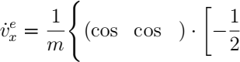 CD ,xSx ur |ur | + Lx + Dx − V′ Sur + kδ Ve2 ( 4 − 2 )]
+ (sin'sin cos − cos'sin )
· [ − CD,ySyvr |vr | + Ly + Dy − V′ Svr + kδ Ve2 ( 1 − 3 )]
+ (cos'sin cos + sin'sin )
· [−kf an Ω2 − CD,z Sz wr |wr | + Lz + Dz ]}
v˙y =
+ (sin'sin sin + cos'cos ) (2-41)
· [ − CD,ySyvr |vr | + Ly + Dy − V′ Svr + kδ Ve2 ( 1 − 3 )]
+ (cos'sin sin − sin'cos )
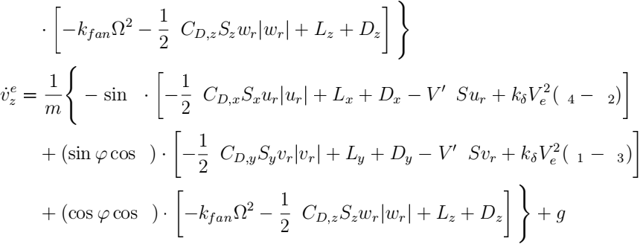

欧拉角动态方程：

φ˙ = p + sin φ tan θq + cos φ tan θr θ˙ = cos φq − sin φr
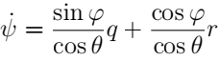
角速度动态方程：
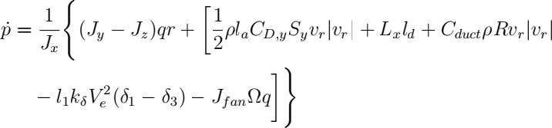
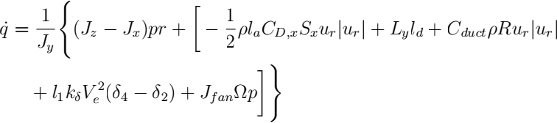
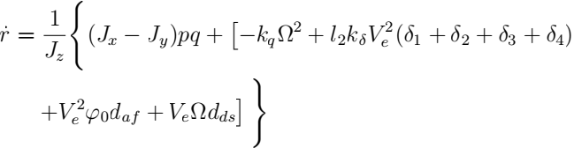

(2-42)

(2-43)

本文通过物理实验与计算流体力学仿真相结合的方法近似测得试验样机的非线性 系统动态方程相关参数，如表2-1所示。
由 DFUAV 的非线性动态方程可知，DFUAV 的飞行动态呈现为一个高度非线性的 多变量耦合系统， 系统内各状态变量之间存在着复杂且紧密的相互作用。若要将所有相 关变量纳入考量， 控制算法的设计工作将尤为棘手。因此在具体实践过程中， 可以根据 实际情况合力简化模型， 有针对性地忽略部分影响较小的因素， 保留决定系统宏观特性 的主干动力学。然而，模型简化意味着信息缺失，对于未被建模的动态特性 (如突然的 阵风扰动、机械结构磨损等) 以及因简化模型而产生的误差，则可通过抗扰控制算法来 进行补偿。

2.6 本章小结
本章主要介绍了试验样机的系统组成并围绕 DFUAV 的系统建模展开系统性研究。 首先介绍了所使用的试验样机的整体系统组成， 明确了各个部分的功能和相互关系， 为 后续建模及飞行试验奠定物理基础。接着介绍了坐标系和姿态表示方法， 建立了地面坐

表 2-1 涵道模型参数

参数符号 | 数值 | 参数符号 | 数值
m(kg) | 1.85 | Jx, Jy(kg · m2) | 0.0149
Jz(kg · m2) | 0.005516 | σd | 0.7
ρ(kg/m3 ) | 1.225 | R(m) | 0.114
kfan | 9.9796 × 10−6 | kq | 1.1334 × 10−7
CD,x | 0.43213 | CD,y | 0.43213
CD,z | 0.13421 | Sx, Sy, Sz(m2 ) | 0.04
la(m) | 0.1121 | Cduct | 0.78497
kδ | 0.0073 | Jfan(kg · m2) | 3.7 × 10−5
daf | 0.01495 | dds | 0.01495
l1 (m) | 0.1708 | l2 (m) | 0.0066

标系与机体坐标系的转换关系，并根据实际约束采用了‘Z-Y-X’旋转顺序的欧拉角姿 态表示方法，为控制系统的建模提供了必要的数学分析工具。在 DFUAV 的运动学和动 力学模型构建中，结合牛顿-欧拉方程推导出六自由度非线性动力学方程，完整表征平 动与转动状态的关系。接下来从涵道风扇、机身、涵道翼型、控制舵面和固定气动面等 多个方面分析了施加在机体上的力与力矩， 揭示了各类作用力和控制力矩对飞行器姿态 和运动的动态影响。最后建立了 DFUAV 的完整的非线性动态方程，本章建立的参数化 模型为后续控制算法设计、仿真及飞行试验提供了理论框架与数值分析基础。

第三章 涵道风扇无人机姿态控制
基于第二章建立的 DFUAV 非线性系统动态方程，其多源力与力矩的耦合叠加效应 导致姿态动态模型尤为复杂。如滚转角的变化会在俯仰通道和偏航通道上都产生或者间 接产生力矩影响， 并且三维力矩都与环境风速呈现强相关性。最常用的姿态控制算法基 于反馈线性化， 比如不考虑系统数学模型的 PID 控制算法，虽然该算法面对非线性系统 有一定的鲁棒性，但仅通过关于误差的比例-积分-微分的线性组合应对内外因素产生的 力矩影响难免会使系统状态出现超调和滞后等问题。此外， 可以使用基于系统模型的算 法考虑内外因素对系统状态的影响， 但在系统模型参数过多并且不精确的情况下也将为 控制算法的设计和系统调试带来很大工作量。基于上述分析， 姿态控制算法设计的核心 在于如何对难以测得的力矩进行在线补偿。
本章安排如下： 首先简要概述增量非线性动态逆控制和控制分配的理论以及二者的 结合，然后对 DFUAV 的姿态动力学模型进行简化处理， 以方便下文姿态控制算法的设 计。接下来给出基于增量非线性动态逆和优先级控制分配的姿态控制算法设计， 最后为 验证算法有效性，最后进行仿真和飞行试验。

3.1 增量非线性动态逆控制与控制分配理论
非线性动态逆 (NDI) 是一种基于模型的非线性控制算法， 其核心在于在掌握系统模 型的情况下， 将原本复杂的非线性系统通过反馈线性化的方法转换为线性形式， 并且通 过求逆运算来消除系统中的非线性项。当系统模型参数不精确或者对系统机理认识模糊 的情况下，NDI 算法的控制效果将表现不佳。而增量非线性动态逆 (INDI) 相比于 NDI 采用了增量式的控制策略，仅要求对系统的输入通道建模。INDI 在未能充分掌握系统 模型的情况下，通过增量式的求逆策略在每个控制周期内都可以实时地补偿未知扰动 与建模误差， 得到线性化的系统动力学， 进而可以通过常规的线性系统的控制方法来控 制[49]。因此 INDI 算法对系统模型的依赖程度较小，是一种基于传感器的方法。此外， INDI 算法在设计控制律时主要关注系统的输入输出特性，无需考虑应如何将控制律计 算出的控制量分配到各个执行机构上。而后者所描述的任务将由控制分配算法来实现， 实现过程中也无需考虑系统内部的复杂非线性因素与动态干扰。因此，采用 INDI 控制 算法有助于将姿态控制算法设计与控制分配算法分离开，实现分层控制。
本节首先将从一般性的系统推导 INDI 是如何实现增量控制的，然后介绍控制分配 理论以及二者的结合。

3.1.1 增量非线性动态逆
考虑如下普通的非线性动力系统：

x˙ = f (x) + g(x, u) (3-1)
y = h(x) (3-2)

上式中 x ∈ Rn 为 n 维系统状态变量，u ∈ U ∈ Rp 为 p 维系统输入变量， 其中 U 是 容许控制集合， 表示对输入变量的约束，y ∈ Rm 为 m 维系统输出变量。映射关系 f : Rn → Rn ，g : Rn × Rp → Rn ，h : Rn → Rm。
式(3-1)中系统状态的一阶泰勒展开式为：
x˙ = x˙ 0 + f′ (x)(x − x0 ) + ∂g | (x − x0 ) + ∂g | (u − u0 ) (3-3)
∂x |x=x0 ∂u |u=u0

然后对式(3-2)中的输出表达式求一次导数，结合复合函数求导的链式法则与式(3-3)，可 得到动力系统输入与输出之间的关系：
y˙ =
、尺
y.0
(3-4)
INDI 理论的一个核心假设是时间尺度分离法则[83] ，该法则基于系统动力学的时间 尺度特性，指出系统内部状态变量的动态响应速率要明显慢于外部输入信号的时变特 性。基于这一动力学特性差异， 相比于外部输入信号的导数项， 系统状态变量的导数项 可以视为高阶小量并忽略不计，从而有效地简化系统的动态方程。
基于上述核心假设，可以将式(3-4)中系统状态的导数项 (x − x0 ) 忽略，得到：
y˙ = y˙0 + | (u − u0 )
∂h | ∂g |
∂x | ∂u |
x=x0 |u=u0 (3-5)
= y˙0 + G(u − u0 )
其中 y˙0 为系统当前时刻输出的导数， G ∈ Rm×p，u0 为系统当前时刻的控制输入。使用 下标 (.)d 表示该变量的期望值，那么根据公式(3-5)，可以得到期望的输入变量 ud 表示 为：

ud = u0 + ∆u
= u0 + G−1 (y˙d − y˙ )

(3-6)

新的控制输入是在当前时刻的控制输入基础上加上一个控制增量 ∆u 得到。通过对控制 效率矩阵求逆， 并且找到期望的输出导数与当前时刻的输出导数的误差， 可以得到控制 增量。

3.1.2 控制分配理论
继续考虑3.1.1节中引入的非线性动力系统。对于一个过驱动系统， 其系统输入的维 度大于系统输出的维度， 即 p > m，表明执行机构存在冗余。将 g(x, u)做矩阵分解得 到：
g(x, u) = DK(x, u) (3-7)

其中 D ∈ Rn×m，映射关系 K : Rn × Rp → Rm。 引入 m 维虚拟控制输入ν :
ν = K(x, u) (3-8)

由 于 实 际控制输入 的 约束 U 存在， 将 实 际控制输入变 换 为虚拟控制输入 后有 ν ∈ Φ ∈ Rm。容许控制集合 U 通过映射 K 从 Rp 空间映射到 Rm 空间得到可达控制集 合 Φ, 如果 ν ∈ Φ, 则称虚拟控制输入 ν 为可达，否则为不可达。虚拟控制输入的物理 意义一般为力或力矩。
对 ν 做一阶泰勒展开并且同样忽略关于系统状态的导数项，得到：
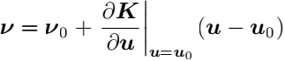
(3-9)
= ν0 + B(u − u0 )
其中 ν 0 表示系统当前时刻的虚拟控制输入， B ∈ Rm×p。将 (u − u0 ) 代入公式(3-5)，得 到：
(3-10)
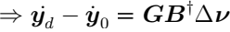
其中 Bt 表示矩阵 B 的伪逆矩阵，有以下关系：

u = Bt ν (3-11)
Bt = BT (BB T )−1 (3-12)

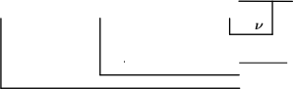
公式(3-11)中直接表示虚拟控制输入ν 与实际控制输入 u 之间映射关系的方法就是 伪逆法。在分层控制架构中，系统采用上层决策-底层执行的层级化设计模式：上层控 制算法承担决策功能， 专注于在线求解系统动力学方程生成期望控制指令， 避免了执行 机构物理约束对优化问题的干扰， 降低了计算复杂度； 底层控制分配算法则负责执行任 务，采用优化计算方法将上层指令解析为各执行机构的物理控制量， 实现控制指令在冗 余执行机构中的最优分配。文献[84] 中讨论了层级化设计方法和全阶最优控制设计的联 系。采用独立的控制分配算法， 优势之一是可以考虑执行机构的物理约束， 比如当某个 执行机构饱和时， 在条件允许的情况下其余执行机构可以用于弥补因该执行机构饱和而 损失的控制效能。图3-1展示了基于 INDI 的上层控制算法和基于伪逆法的底层控制分配 算法的控制系统框图。

底层控制 分配算法

执行器 动态

1
s

ud

B†

y
yd
d
y
0

上层控制算法

K

Δ +
+
ye
ye
+O
yd +
−
−
(GB† )−1

y0 y0
传感器

图 3-1 基于 INDI 和伪逆法的控制系统框图

需特别指出的是，尽管可以设计出渐进稳定的控制算法，但是受矩阵 B 奇异特性 及执行机构物理约束的影响，所推导的期望虚拟控制输入 ν d 可能属于不可达集。这一 现象在本质上源于伪逆法在控制分配问题中的固有局限性： 当控制指令超出执行机构可 达包络时，将导致控制分配问题退化为无可行解的数学约束条件， 因此下文在控制分配 算法的设计中将参考文献[56]，采用优先级控制分配算法。该算法旨在通过优先级排序 的方式，优先满足高优先级的控制输入分量以达到更大范围的容许控制。

3.2 姿态动力学模型简化
根据第二章的建模总结可知，DFUAV 的姿态动力学模型涉及到多个系统状态变量 间的耦合并且与许多模型参数和环境风速有关，尤其是角速度动态方程(2-43)中涉及到 的多源力矩模型。为便于下文姿态控制算法的设计， 本节将对所总结的力矩模型进行合 理且适当的简化，根据现有条件区分可控力矩与不可控力矩，然后分别处理。

根据式2-11可知，DFUAV 在机体坐标系下的合外力矩可以分解为：

Mb = M f an + M aero + M duct + Mvane + Mgyro + M f lap (3-13)

由于涵道风扇的转速 Ω 可由电调读取，机体的角速度 ωb 可由机载的 IMU 测量得到，结
合表2-1中的模型参数，可以计算出涵道风扇的扭矩 M f an 和陀螺力矩 Mgyro。
模型假设气流相对于机体的速度在 Ob −Zb 轴的分量为零，即 V0 = 0。根据式2-16以 及式2-19，可将涵道出口风速 Ve 简化为：
Ve = |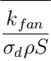Ω = kf Ω (3-14)
在这种假设下，涵道出口风速 Ve 与风扇转速 Ω 之间呈正比关系。不妨设 Ve = kf Ω, 其
中 kf = √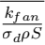 可以根据表2-1中的参数计算得到。然后根据控制舵面的偏转角 δi 和涵
道力臂的长度，可计算出控制舵面产生的力矩 Mvane。
对于在固定气动面上产生的反扭距 M f lap，由于 Ve 与 Ω 为正比关系，可将式2-39简
化为：
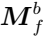lap = 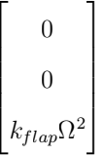 (3-15)
现在考虑风扇扭矩 M f an、固定气动面上的反扭距 M f lap 和控制舵面在 Ob − Zb 轴
的偏航力矩。根据第二章的力矩分析， 仅有上述三部分分量会对机体的偏航力矩产生影 响。为使机体的偏航角保持稳定，有如下关系：

(3-16)

式3-15中等式约去风扇转速变量 Ω 后，只有控制舵面的偏转角是变量， 其他均为确定的 模型参数。这表明了当机体偏航角稳定时， 所需的控制舵面偏转角是一定的。由于 kflap 与固定气动面的设计形状有关， 不失一般性，本文假设固定气动面在恰当的设计下可以 使得 kflap = kq，即：
M f lap + M f an = 0 (3-17) 对于在机身上产生的气动力矩 M aero 和由于涵道翼型产生的力矩 M duct ，由于机体

相对于气流的速度 V a 在现有条件下是未知的，所以将其视为不可控力矩来作为未建模 动态力矩。使用 M a 统一表示：
M a = M aero + M duct (3-18) M a 可以描述为地面坐标系下的速度 Ve 、姿态 η 和环境风速 We 的函数，即：
M a = M a(Ve , η , We ) (3-19)

综合以上分析，简化后的气动力矩模型可以写为：

Mb = Mvane + Mgyro + M a (3-20)

与力矩模型相关的角速度动态方程对应的可以简写为：
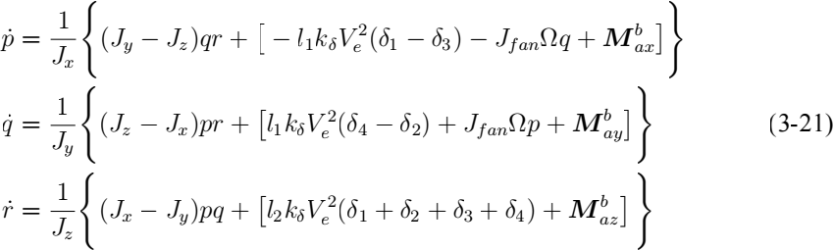
上述简化的力矩模型将可控力矩与不可控力矩分开。控制舵面合力矩 Mvane 作为可控
力矩由下文设计的姿态控制算法来计算期望力矩 (即期望的控制舵面偏转角度)。陀螺力
矩 Mgyro 同样作为可控力矩， 但该力矩会对 DFUAV 的姿态造成负面影响， 下文将根据
其产生的机理设计对应的陀螺力矩补偿算法加以补偿。而 M a 作为不可控力矩将通过
姿态控制算法在线补偿。

3.3 基于 INDI 和优先级控制分配的姿态控制
根据本章开篇时的分析， 姿态控制算法设计的核心在于如何对难以测得的力矩进行 在线补偿。在3.2节姿态动力学模型简化中，将难以测得的力矩视为了未建模动态力矩
M a。基于 INDI 的控制算法设计，其优势主要体现在模型的鲁棒性与未建模误差的动
态补偿能力。式(3-21)中的形式已十分适用于 INDI 姿态控制器的设计：一方面，姿态 子系统的输入通道的模型机理已经明确， 由四片独立的控制舵面产生偏转角作为输入
信号；另一方面， 由于未建模动态力矩 M a 作用于角加速度，所以可用机载 IMU 高频
测量角速度并估算角加速度，并根据 INDI 的增量式求逆策略在线补偿未建模动态力矩

M a。在所构建的控制器中，控制输入分为两部分：INDI 输入与反馈输入。INDI 输入
针对 M a 进行补偿，将非线性系统转化为线性形式；而反馈输入针对此线性形式设计
反馈控制律，保证系统的稳定性和鲁棒性。
根据优先级控制分配的思想，需要将控制输入分量进行优先级排序。由于 INDI 输 入包含对未建模动态力矩的补偿，反馈输入使用线性的状态反馈设计，与系统响应相 关。系统能够稳定运行的前提是首先消除未建模动态力矩的影响， 将非线性系统化为线 性系统，然后再设计反馈控制律，确保系统的稳定性与响应能力。因此本文中将 INDI 输入视为高优先级分量，反馈输入视为低优先级分量。确保 INDI 输入不会产生分配误 差，在控制舵面受到物理约束的情况下仅在反馈输入中产生分配误差。具体而言， 这种 划分方法可以在一定程度上避免系统输出耦合现象[56]。

3.3.1 INDI 姿态控制算法
对于大部分无人机姿态运动控制， 常采用基于欧拉角参数化的局部线性化方法， 滚 转角、俯仰角和偏航角三个通道分别作为控制目标单独控制， 使得无人机的旋转过程被 线性化处理。但是不同于位置动态方程(2-40)，欧拉角动态方程(2-42)将三个姿态通道耦 合在一起。实际上， 无人机的姿态属于 SO(3)上的流形结构， 任何姿态变化都被视为流 形上的测地线运动。而传统的局部线性化跟踪姿态的方法相当于在流形的切空间进行 局部线性逼近， 这种线性化处理方式导致了姿态轨迹生成过程中的不连续性， 丢失了流 形的曲率信息， 所以在机动飞行时会导致姿态跟踪误差变大。因此本文参考文献[85] 在 SO(3)上考虑姿态误差的表示。
由于旋转矩阵 R ∈ SO(3)，姿态欧拉角 η ∈ R3 ，因此定义符号 [.] × 表示映射关系 R3 → SO(3) ，(.)∨ 表示对应的逆映射 SO(3) → R3。对于任意姿态 η = [φ θ ψ]T ，对 应的矩阵形式可以表示为：
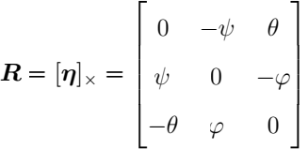 (3-22)
假设期望姿态为 ηd ，当前姿态为 η, 对应的矩阵形式分别为 Rd 和 R。则在 SO(3) 上的姿态误差可以表示为：
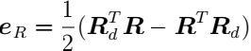∨ ∈ R3 (3-23)

因此期望的姿态欧拉角变化率可以表示为：

η˙1 = -KReR (3-24)

其中 KR = diag(KRφ , KRθ , KRψ ) 为姿态误差的正定增益矩阵。式(3-24)所示的作差方式 类似于反馈信号减去给定信号，所以需要加负号。
为提高系统的响应速度，确保快速跟踪期望姿态，引入前馈控制策略：
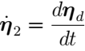 (3-25)
结合式(2-10)、式(3-24)和式(3-25)，期望的机体角速度 ω d 可以表示为：

ω d = Q−1 (η˙1 + η˙2 ) (3-26)

接下来考虑与动力学相关的角速度动态， 包含了可控力矩与不可控力矩。如前文所 述，DFUAV 姿态子系统的控制输入为四片相互独立的控制舵面的偏转角 δi ， 由四个偏 转角度的组合产生用于控制机体姿态的俯仰力矩、滚转力矩和偏航力矩， 因此姿态子系 统中存在执行机构的冗余，存在过驱动的问题。引入虚拟控制输入 ν ∈ R3 将姿态控制 算法与控制分配算法分开：
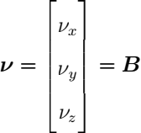「I 1I (3-27)
lδ4」

其中矩阵 B 表示四片独立控制舵面偏转角到三维虚拟控制输入的映射矩阵， 有 B ∈ R3×4。
结合式(2-10)、式(2-36)、式(3-14)和式(3-27)，可以将可控的控制舵面力矩重写为模 块化形式：
(Jb )−1Mvane = Hvane νΩ2 (3-28)

其中
Hvane 纟 kδ k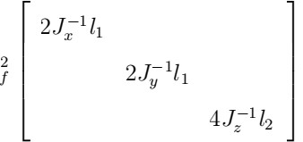 ∈ R3×3

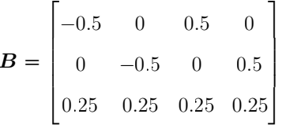 (3-30)
经过式(3-28)的模块化处理， 由原本的从控制舵面角度到控制力矩的映射转变为了从控 制舵面角度到虚拟控制输入的映射。在此过程中， 映射矩阵剔除了所有与模型相关参数 项。
对于可控的陀螺力矩 Mgyro ，根据式(2-10)和式2-38，可将其模块化表示为：

(Jb )−1Mgyro = Hgyro (ωb )Ω (3-31)

其中

Hgyro (ωb ) 纟 Jfan

对于不可控的气动力矩 M a，将其与式(2-10)中的非线性项 (Jb ω b × ω b ) 一同处理，
表示为与地面坐标系下的速度 Ve、姿态 η、环境风速 We 和机体角速度 ωb 有关的函数：

(Jb )−1 (Ma + Jωb × ω b ) 纟 L(Ve , η , We , ω b ) ∈ R3 (3-33)

结合式(3-28)、式(3-31)和式(3-33) ，角速度动态方程可以被模块化表示为：

ω.b = Hvane νΩ2 + Hgyro (ωb )Ω + L(Ve , η , We , ω b ) (3-34)

可以直接在该模型的基础上应用 INDI，而无需考虑控制分配问题。根据3.1.1节介绍的 INDI 理论，为了得到ω.b 的增量表达式，对公式(3-34)在工作点处 (使用下标 (.)0 表示) 作一阶泰勒展开：
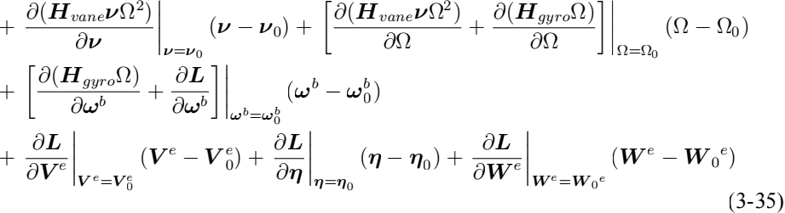

展开式中的第一项 Hvane ν 0 Ω0 + Hgyro (ω0)Ω0 + L0 等价于工作点处的角加速度，可以
由机载 IMU 测量的角速度经过差分滤波得到：

ω. 0 = Hvane ν 0 Ω0 + Hgyro (ω0)Ω0 + L0 (3-36)

展开式中的其他项是关于系统内部状态变量 (Ve , η , ω b )、系统控制输入 (ν , Ω) 和外 部扰动 We 的一阶偏导数项。根据3.1.1节介绍的时间尺度分离法则，认为在角加速度 的输入信号的时间尺度内， 系统内部状态变量包括速度、姿态和机体角速度的变化是缓 慢的，因此可以将这些状态变量的一阶偏导数项视为 0：
(
> Ve − V 0 ≈ 0
> >
<η − η 0 ≈ 0 (3-37)
> > >
>:ω b − ω 0 ≈ 0
在无人机控制中， 执行机构 (如电机、舵机等) 可在数十毫秒的时间尺度内完成控制 指令的执行，产生所需的力与力矩。而机体的速度、姿态等状态变量受空气动力阻尼、 质量惯性等因素的制约，其动态过程一般落后于执行机构响应 1-2 个数量级， 因此上述 假设是合理的。此外， 对于外部环境风速扰动 We 的变化是未知并且难以预测的， 因此
假定 (We − W 0 ≈ 0)。但此假设并没有排除外部环境风速扰动对系统的影响，缓慢变
化的自然风对姿态造成的影响已被考虑在 L0 中。而应对快速变化的风速扰动则取决于 所设计的姿态控制器的鲁棒性。
其余关于系统控制输入的偏导数项如下：
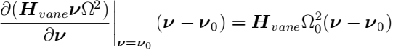
(3-38)
因此，角速度动态的一阶泰勒展开式(3-35)近似可以表示为：

ω.b = ω. 0 + Hvane Ω0(ν − ν0 ) + [2Hvane ν 0 Ω0 + Hgyro (ω0)](Ω − Ω0 ) (3-39)

值得一提的是，风扇转速 Ω 作为速度控制的输入信号并不直接参与姿态控制。简
化后的角速度动态 (即式(3-21)) 中与 Ω 相关的项均与陀螺力矩 Mgyro 有关，将由下文设
计的陀螺力矩补偿算法补偿。因此 Ω 不被视为姿态控制中输入信号的一部分，可以将 Ω

作为在角速度动态中的已知参数， 该参数可以从速度环设计中得到。为了简便表示， 采 用以下记号：
T (Ω) = [2Hvane ν 0 Ω0 + Hgyro (ω0)](Ω - Ω0 ) ∈ R3 (3-40)

将式(3-40)代入式(3-39)，可以得到角速度 ωb 动态的增量表达式： ω.b = ω. 0 + Hvane Ω0(ν - ν0 ) + T (Ω)
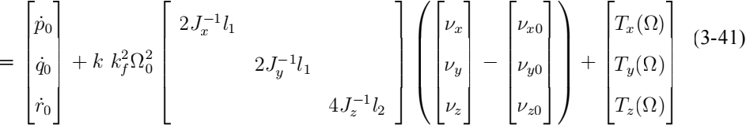
INDI 通过对式(3-41)进行求逆，来得到期望的虚拟控制输入的增量表达式：

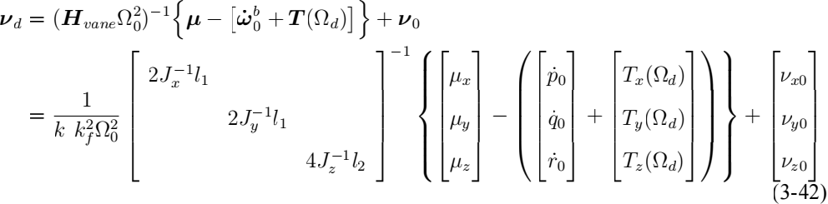
其中，虚拟输入项 ν 被ν d 替换，表明是期望的输入。类似地， Ω 被替换为 Ωd。 将式(3-42)代入式(3-41) ，得到线性化的角速度动态方程：
ω˙b = µ (3-43)

最终，通过以下比例反馈律，可以得到稳定的角速度子系统：

µ = K! (ωd - ωb ) (3-44)

将式(3-44)代入式(3-43)中可以得到：

ω˙b = K! (ωd - ωb ) (3-45)

其中 K! = diag(K!p , K!q , K!r ) 为正反馈增益矩阵。
基于 INDI 的控制思想已经把非线性角速度动力学方程(3-34)简化为了一个一阶积 分系统(3-43)，因此采用单一的比例控制器就可以确保闭环系统的稳定性， 只需要保证 反馈增益为正， 而不管其具体取值。这进一步提供了一个指导，可以分别确定闭环系统

的静态平衡点和动态性能。因此结合式(3-44)，可以将式(3-42)可以分为两部分：

ν d = νi + ν f (3-46)

其中 νi 定义为 INDI 输入， ν f 定义为反馈输入，具体形式为：
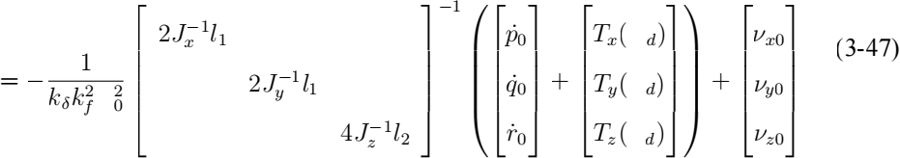

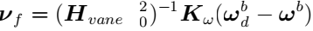
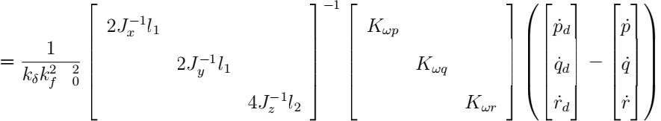
(3-48)
INDI 采用增量控制策略，将未建模动态力矩项 M a和角速度动力学耦合项 Jωb × ω b
造成的影响放在了 ω_ 0 中处理。在每一个工作点计算的 INDI 输入都是基于上一个工作
点的 INDI 输入加上模型误差、阵风扰动以及风扇转速输入对相邻两个工作点之间的角 加速度影响。因此，模型误差不会随着时间进行累计，而是在每一个工作点实时补偿。 而系统的稳定性由基于误差的角速度反馈来保证。
根据上述分析，INDI 输入的计算依赖于机体的角加速度值ω_ 0，在现有条件下，该
值可以通过对机体陀螺仪测量的相邻两个采样点的角速度进行一阶差分得到：
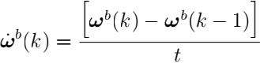 (3-49)
其中 t 是陀螺仪传感器的采样时间，k 为传感器的采样点，泰勒展开式中的工作点一 般选取为当前的采样时刻。因此 INDI 也被称为基于传感器的方法。
在飞行控制系统的工程实现中，为了提高姿态控制器的响应速度和控制精度， t 应该在条件允许的情况下尽可能小。但是传感器测量得到的角速度原始值会受到机体震 动和外部扰动等因素的影响， 难免会有噪声， 对原始值进行差分运算后会放大这种噪声 的影响，采样时间越小， 噪声影响越大。因此在实际应用中， 需要对角速度进行滤波处

理。但是滤波处理就会在角加速度的计算中引入延迟， 由于 INDI 是将角速度动力学方 程在工作点处进行一阶泰勒展开，所以需要保证展开式(3-41)中所有下标为 0 的项都位 于同一工作点。一种方法是对角加速度进行预测， 如采用卡尔曼滤波器对其进行预测来 补偿相位滞后， 但是这种方法需要对角加速度进行额外的建模， 并且角速度收到的的干 扰也无法预测。或者采用多个加速度计数据融合来直接测量角加速度， 但是这种方式会 导致机载航电系统设计过于复杂， 并且加速度计受机体震动影响也较大， 多传感器数据 融合的精度难以有效保证。
因此，本文针对所有下标为 0 的项进行同步滤波处理， 除了角加速度项外， 还包括 虚拟控制输入项和风扇转速输入项。文献[45-46] 通过四旋翼飞行试验表明这种处理方 式的可行性。考虑到陀螺仪传感器的高频噪声影响， 本文试验中使用的滤波器是二阶巴 特沃斯低通滤波器，滤波器截止频率的具体数值应该根据飞行过程中信号的频率成分、 带宽和噪声水平来综合确定。对于本文使用的 DFUAV，滤波器截止频率为 30Hz。为加 以区分，所有下标为 0 的项经过滤波器滤波后，使用下标 (.)s 表示。

3.3.2 陀螺力矩补偿
在基于 INDI 的控制算法中， 陀螺力矩 Mgyro 分量蕴含在了 T (Ω) 中 (见式(3-40))，
该力矩的存在会在姿态发生改变时影响姿态跟踪精度。因此， 为了消除陀螺力矩对姿态 控制的影响， 需要在 INDI 输入νi 中对其进行补偿。由于姿态子系统的控制输入为舵面 的偏转角度，并且根据式(2-38)可知陀螺力矩的机理已十分明确。所以可以将陀螺力矩 对应的值等价转化为虚拟控制输入量，然后在 νi 中减去该分量， 即可对陀螺力矩造成 的负面影响进行补偿。
根据式(2-34) 、(2-36)和式(3-14)，在现有条件下可用于计算的控制舵面力矩可表示 为：
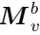ane = kδ k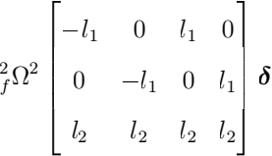 (3-50)
将式(3-27)代入式(3-50)可得：
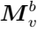ane = kδ k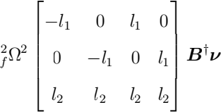 (3-51)

根据式(3-12)以及式(3-30)中矩阵 B 的值，可以计算得到 Bt 为：
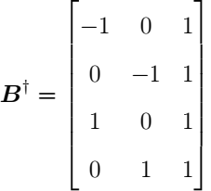 (3-52)
如果直接计算与陀螺力矩等效的控制舵面的偏转角度， 那么就有可能在在实际控制 中出现控制舵面的偏转角度超过其可行范围的情况。这是因为与陀螺力矩等效的控制 舵面的偏转角度未经过控制分配算法的优化分配， 导致期望的控制效果与实际不符。因 此，此处计算与陀螺力矩等效的虚拟控制输入以便于 INDI 输入νi 一起参与优先级控制 分配。
令式(2-38)所描述的陀螺力矩和式(3-51)描述的控制舵面力矩相等， 可以得到与陀螺 力矩等效的虚拟控制输入 νgyro：
Mgyro = Mvane
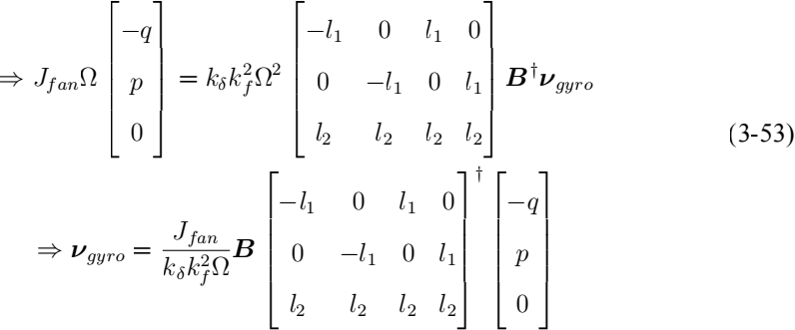
因此，加入陀螺力矩补偿后的 INDI 输入νi 为：

νi = −(Hvane Ω0)−1 [ω. 0 + T (Ωd )] + ν 0 − νgyro (3-54)

其中 νgyro 表达式中的风扇转速项 Ω 和角速度项 ωb 都需要同步滤波。

3.3.3 优先级控制分配
由于 DFUAV 的特殊构型，飞行过程中由期望控制输入计算出的控制舵面偏转角很 可能超出其物理约束， 所以底层设计用于解决控制分配问题。该问题可以描述为对于给 定的三维期望虚拟控制输入 νd ，找到一组四片控制舵面的偏转角度在容许控制集合的 范围内 δ d ∈ U 使得 νd = Bδd ，或者在无法找到这样一组解的情况下， 需要找到一组最

优解使得分配误差 νd − Bδd 最小化。容许控制集合 U 由下式定义：
U = {δ ∈ R4 | − δm ≤ δi ≤ δm , i = 1, 2, 3, 4} (3-55)

对应的，虚拟控制输入 ν 的可达集合 Φ 表示为：

Φ ={ν ∈ R3 |ν = Bδ , δ ∈ U} (3-56)

其中 B 由式(3-30)给出。
为了实现控制分配的目标，广泛采用的方法是直接计算矩阵 B 的伪逆矩阵 Bt ，然 后计算 δ d：
δ d = Bt ν d (3-57)

使用伪逆方法的优点是计算简单， 易于理解。但是在工作点的约束边界区， 即使 ν d 保持在可达集合内，伪逆法计算出的 δ d 中的部分分量也可能会超出约束边界， 即 δ U。在这种情况下，伪逆法会计算出一个基于某种性能指标的次最优解，次最优解 可能有多种选择， 所以次最优解之间亦有优劣之分。伪逆法没有对这些解进行优先级排 序，因此无法保证次最优解的唯一性。
为了弥补伪逆方法的不足， 采用优先级控制分配算法， 将期望的虚拟控制输入分解 为多维度输入分量， 并确定每个维度输入分量的优先级， 优先满足高优先级的控制输入 分量。式(3-46)已将期望的虚拟控制输入 νd 分为两部分， 即 νi 和 νf ，其中 νi 是 INDI 输入， ν f 是反馈输入。根据本节开篇时的分析，为优先补偿系统的非线性未建模动态 力矩，视 νi 为高优先级控制输入分量， 而 ν f 为低优先级控制输入分量。考虑到控制舵 面的物理约束， 期望的虚拟控制输入应该被限制在其可达集合内。在本文中， 假设在适 当的外部扰动下，无人机运动过程中总能满足高优先级分量的可达。即：
νi ∈ Φ (3-58)

如果由于控制舵面的饱和而使得 νi 超出可达集合，那么姿态将不受控制， 闭环系统失 去可控性。但是这种情况不在本文的讨论范围内。
由于总的虚拟控制输入 νd 是受到可达集合限制的，并且 INDI 输入分量 νi 假定总 是可达的。这表明了总的虚拟控制输入中的另一部分分量， 即反馈输入分量 νf ，可能 会超出可达集合的范围， 因此需要对 ν f 进行约束。使用比例因子 α 将 ν f 限制在可达

集合内，即：

ν d = νi + ανf , 其中0 ≤ α ≤ 1 (3-59)

因为 ω˙b 仍由式(3-45)控制，所以保持νi 不变并对 ν f 进行缩放只会影响闭环系统的动态 性能，而不会影响闭环系统的稳定性。
当虚拟控制输入可达时， 比例因子 α 等于 1，此时的优先级控制分配算法等价于伪 逆法。当虚拟控制输入不可达时， 比例因子 α 小于 1，表明对低优先级分量 ν f 进行截 断，保证了高优先级分量 νi 的可达性。
综上所述，优先级控制分配算法可以通过解决以下线性优化问题来实现对高优先级 分量的保持和低优先级分量的截断：
αa,δx α
(
> δ ∈ U
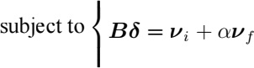
> (3-60)
>
>:0 ≤ α ≤ 1
在具体实践过程中，上述线性优化问题通过以下步骤进行求解：首先判断给定的 ν d = νi + ν f 是否可达， 即 α 等于 1 的情况。如果可达，直接使用伪逆法计算 δ d 并返 回最优解；如果不可达， 即 0 ≤ α < 1，则可以使用单纯形法通过基变量变换逐步迭代 逼近最优解。首先通过以下公式满足高优先级分量 νi：
νi = Bδ′ , δ′ = [δ1 δ2 δ3 δ4]T ∈ U (3-61)

如果 νi 不可达，则直接返回 δ d = δ′。否则 νi 可达，接下来需要满足低优先级分量 ν f ，此时容许控制集合变为：
U′ = {δ ∈ R4 | − δm − δi ≤ δi ≤ δm − δi, i = 1, 2, 3, 4} (3-62)

可以通过下式计算低优先级分量对应的舵面偏转：

ν f = Bδ′′ , δ′′ = [δ1′ δ2 δ3 δ4]T ∈ U′ (3-63)

最终得到期望舵面偏转角为：

δ d = δ′ + δ′′ (3-64)

式(3-60)的优化结果能够保证对于每一个由上层姿态控制算法计算出的期望虚拟控 制输入，都有：
ν d = νi + ανf ∈ Φ (3-65)

这保证了 ν d 的可达性以及次最优解的唯一性，区别仅是 α 的取值不同。
值得注意的是， 上述分解方式是人为规定的， 在具体实践过程中还可以根据场景需 求作其他种类的分解， 比如定义分量的优先级和定义分解的维度等。除了 INDI 方法外， 其他的控制方法包括串级 PID 控制律、ADRC 控制律[56] 等都可以针对虚拟控制输入进 行矢量分解。
图3-2所示的控制系统框图展示了上层设计采用 INDI 姿态控制算法， 底层设计采用 优先级控制分配算法的分层控制架构。
vd

Q

优先级控制分配 算法
+
+

滤波

d (Rd )
R

执行器 动态

uf d

B†

ui

s

INDI姿态控制算法
b dt
2
n1 v wd
(RdR −RTRd ) eR−

KR

(Hvanes2 )−1Kw

心Q−1 +
1
2

−
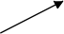
T(d ) +− +

(Hvane s2 )−1

▲+ ▲+
−
n(R) Wb · s gyro
(陀螺力矩补偿)

1000Hz IMU 算法
100Hz

传感器

100Hz
滤波算法
控制指令 200Hz IMU 算法
图 3-2 基于 INDI 和优先级控制分配法的姿态控制系统框图

3.4 仿真及飞行试验验证
为了验证提出的基于上层 INDI+ 底层优先级控制分配的姿态控制算法的性能，本 节进行了一系列仿真与实际飞行试验，包括 INDI 姿态控制算法对比串级 PID 姿态控制 算法和优先级控制分配算法对比伪逆法。作为对照的串级 PID 控制算法中，角度环采用 单一的 P 控制，角速度环采用PI 控制。仿真和飞行试验过程中使用的 INDI 姿态控制器 和串级 PID 姿态控制器的参数如表3-1所示，KR 表示角度环比例增益， Kω 表示角速度 环比例增益，Iω 表示角速度环积分增益。为了保证试验过程中其他条件的一致性，在

INDI 控制对比 PID 控制的试验过程中，底层控制分配算法都采用伪逆法。而在优先级 控制分配算法对比伪逆法的试验过程中，上层姿态控制均采用 INDI 算法。
表 3-1 INDI 姿态控制器和 PID 姿态控制器的控制参数

INDI 控制器参数符号 | 数值 | PID 控制器参数符号 | 数值 | PID 控制器参数符号 | 数值
KRφ | 5.5 | KRφ | 5.5 | Iωp | 0.1
KRθ | 5.5 | KRθ | 5.5 | Iωq | 0.1
KRψ | 5.0 | KRψ | 5.0 | Iωr | 0.1
Kωp | 0.3 | Kωp | 0.3
Kωq | 0.3 | Kωq | 0.3
Kωr | 0.18 | Kωr | 0.18

仿真平台为 MATLAB，DFUAV 的仿真模型相关参数参考表2-1，模型中采用基于龙 格-库塔 (Runge-Kutta) 法的 ode45 数值求解器求解 DFUAV 的非线性动态方程 (式(2-10))。 实际飞行试验平台使用2.1节介绍的试验样机。为了提高数据的一致性并且减少风扇转 速 Ω 变化带来的耦合效应， 需要保证姿态控制过程中的高度稳定， 因此试验中采用了 位置控制器， 该控制器的设计方法将于第四章具体介绍。应当注意的是， 位置控制器的 加入并不影响姿态控制器的性能验证。悬停时风扇的旋转速度约为 7639 转/分钟。
为了体现所提出的姿态控制器的抗干扰性能，本文设计了一种主动产生扰动的方 案。由于姿态动力学系统的输入信号为控制舵面的偏转角度， 所以试验中通过在一些控 制舵面上添加固定的偏置来引入干扰，如图3-3所示。此外，为了防止因加入固定偏置 而导致控制舵面饱和的问题， 当添加固定偏置时， 对应控制舵面的最大偏转角度也应该 同步调整。调整时也需要确保控制算法在正负方向上响应的对称性。例如在 1 号控制舵 面上添加了 5。 的固定偏置，那么 1 号控制舵面的最大偏转角度应该限制为 ±(δm − 5。)， 即 ±35。，其他舵面的最大偏转角度保持 ±40。不变。

3.4.1 仿真实验
3.4.1.1 INDI 对比 PID
本实验的目的是验证在 MATLAB 仿真环境中搭建的 INDI 控制器在有无干扰情况 下的性能，采用 PID 姿态控制器作为实验对比。扰动的添加方式如图3-3a所示，在 1 号 控制舵面上添加 10。 的固定偏置，这会在机体上产生额外的负滚转力矩和正偏航力矩， 1 号舵的偏转角度限幅被同时调整为 ±30。。实验总时长为 6s，仿真步长为 0.01s。仅在

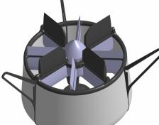
10。
2
1

3 4

a) INDI 对比 PID 的扰动设置


10。
25。
2
1

3 4

b) 优先级控制分配对比伪逆的扰动设置

图 3-3 主动扰动设置

滚转通道设置方波指令信号，俯仰和偏航通道的指令均设置为 0。
没有添加扰动时的实验结果如图3-4所示。根据结果可知，在滚转通道上，INDI 控 制和 PID 控制都可以及时地跟踪期望姿态指令，但是相比于 PID 控制，INDI 控制器的 超调量相对较小， 并且收敛速度更快。对于俯仰和偏航通道，添加了陀螺力矩补偿的 INDI 控制器在滚转姿态变化时能够更好地抑制陀螺力矩的影响，从而提高了姿态控制 的精度。
参考值 INDI PID
10
(°)
0

-10

1
(°) (°)
0

-1

1
0

-1

0 1 2 3 4 5
时间 (s)

0 1 2 3 4 5
时间 (s)

0 1 2 3 4 5
时间 (s)
图 3-4 INDI 对比 PID 在无扰动情况下的仿真实验结果

添加干扰情况下的实验对比结果如图3-5所示，扰动在方波输入时同步添加。在滚

转通道上，INDI 控制器在添加扰动后仍然能够保持较好的跟踪性能， 似乎与未添加扰动
情况下的姿态响应曲线没有区别，这是由于 INDI 控制器能够补偿未建模动态力矩 M a，
并且在每一个控制周期内都会实时补偿而不会积累误差。但是 PID 控制器依赖误差才 能修正，存在未知扰动的情况下由于无法及时预测和补偿误差， 所以表现出了明显的滞 后与超调量，并且在 INDI 控制下的姿态达到稳态时，PID 控制下的姿态仍存在明显的 偏差。在偏航通道上， INDI 对于扰动引起的偏航力矩的抑制能力同样明显优于 PID。
参考值 INDI PID
10
(°)
0

-10

1
(°) (°)
0

-1

2
0

-2

0 1 2 3 4 5
时间 (s)

0 1 2 3 4 5
时间 (s)

0 1 2 3 4 5
时间 (s)
图 3-5 INDI 对比 PID 在有扰动情况下的仿真实验结果

3.4.1.2 优先级控制分配对比伪逆
本实验用于验证设计的优先级控制分配算法在控制舵面饱和情况下的有效性， 对比 实验为前文提到的伪逆方法。扰动的添加方式如图3-3b所示，在 1 号控制舵面上添加 25。 的固定偏置，并且在 2 号控制舵面上添加 10。 的固定偏置，这会在机体上产生额外 的负滚转力矩、负俯仰力矩和正偏航力矩。 1 号舵的偏转角度限幅被同时调整为 ±15。， 2 号舵的偏转角度限幅被同时调整为 ±30。。实验总时长为 2s，仿真步长为 0.01s。为了 便于观察三个通道受扰动影响的情况，三个姿态通道的参考指令均设置为 0，扰动在第 1s 时刻添加。
姿态通道的实验结果如图3-6所示。可以看出，三个姿态通道的误差变化情况都与

扰动产生的力矩的变化情况相一致。但是以优先级控制分配算法作为底层分配算法时的 姿态通道误差幅值明显比伪逆法更小， 这是由于优先级控制分配算法优先满足了高优先 级分量 νi ，使执行机构的变化能够及时地补偿未建模动态力矩的影响。这也说明了本 文的划分优先级分量思路的正确性。
参考值 优先级 伪逆
(°)
10
0
-10

扰动 →

5
(°)
0

-5
(°)

0 0.5 1 1.5 2
时间 (s)

扰动 →
0 0.5 1 1.5 2
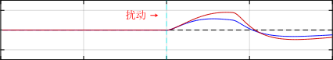
时间 (s)

10
0
-10
0 0.5 1 1.5 2
时间 (s)
图 3-6 优先级控制分配对比伪逆法的姿态保持仿真实验结果

另一种可以直观感受控制分配方法优劣的方式是比较分配误差。伪逆方法的分配误 差定义为：
epinv = ν d − Bδ d (3-66)

其中 δd 是通过式(3-57)计算得到的，该值需要被限制在容许控制集合 U 内。
优先级控制分配算法的分配误差定义为 ei + ef ，两个分量分别表示 INDI 分配误差 和反馈分配误差。可以通过下式计算：
(
ei = νi − Bδ′ (3-67)
>:ef = ν f − Bδ′′
其中 δ′ 可以由式(3-61)计算得到， δ′′ 可以由式(3-63)计算得到。
两种分配方法对应的分配误差如图3-7所示。可以看出，扰动添加的瞬间立刻在三

个通道上产生分配误差。优先级控制分配算法的分配误差在扰动添加后的短暂时间内迅 速减小，而伪逆方法的分配误差则是增大一段时间才减小， 且分配误差的幅值也明显大 于优先级控制分配算法。说明本文使用的优先级控制分配算法提高了姿态控制精度。

(N m) (N m) (N ·m)
20
0

-20

5
0

-5

10
0
-10

(N m) (N m) (N ·m)
20
0

-20

5
0

-5

10
0
-10

ei 十 ef
cpinv
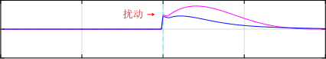
0 0.5 1 1.5 2
时间 (s)
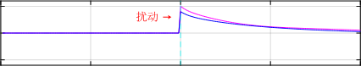
0 0.5 1 1.5 2
时间 (s)

扰动 →
0 0.5 1 1.5 2
时间 (s)
图 3-7 优先级控制分配对比伪逆法的分配误差仿真实验结果

ei cf

扰动 →
0 0.5 1 1.5 2
时间 (s)
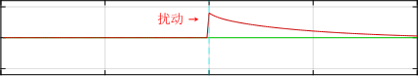
0 0.5 1 1.5 2
时间 (s)

扰动 →
0 0.5 1 1.5 2
时间 (s)
图 3-8 优先级分量各自的分配误差仿真实验结果

图3-8展示了仿真实验中优先级分量各自对应的分配误差 ei 和 ef 的比较。从图中 可以明显的看出 INDI 分配误差 ei 始终保持为零，这表明分量 νi 在实验过程中始终满 足可达性约束，这是因为 INDI 输入分量位于高优先级，分配算法将优先满足该分量。 而优先级控制分配的分配误差全由反馈分配误差 ef 贡献，这表明了优先级控制分配算 法由于控制舵面的饱和对反馈输入进行了截断。通过仿真实验验证了优先级控制分配算 法的可行性和有效性。

3.4.2 实际飞行试验
3.4.2.1 INDI 对比 PID
本试验的目的是使用第二章介绍的试验样机验证提出的基于 INDI 的姿态控制器在 实际飞行中是否能够稳定的跟踪期望姿态以及抵抗外部干扰的能力。试验过程同样分为 无扰动和有扰动两种情况。飞行试验条件的设计与仿真实验中保持一致，包括扰动的添 加方式 (见图3-3a) 和方波指令的输入等。实际控制器的步长为 0.01s。图3-9展示了试验 飞行场景。
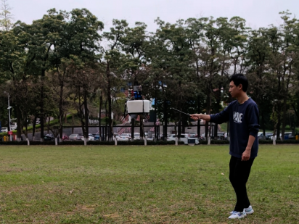
图 3-9 姿态试验实飞图

无扰动和有扰动情况下的姿态控制实际飞行试验结果分别如图3-10和图3-11所示。 从试验结果可以看出，在实际飞行情况下，INDI 姿态控制器跟踪期望姿态的能力同样 优于 PID 姿态控制器。相比 PID，INDI 在滚转通道的超调量更小， 上升时间更短，在俯 仰和偏航通道上的姿态误差也更小。结果与仿真实验中相符。
在添加干扰的情况下，INDI 姿态控制器同样也表现出了更好的抗干扰能力，跟踪

误差较小。而 PID 控制器则难以有效应对外部干扰， 表现出了较大的跟踪误差。这进一 步验证了 INDI 控制器在实际飞行中的有效性。
参考值 INDI PID
10
(°)
0
-10
0 1 2 3 4 5
时间 (s)
(°)
5
0
-5

10
(°)
5
0
-5

0 1 2 3 4 5
时间 (s)

0 1 2 3 4 5
时间 (s)
图 3-10 INDI 对比 PID 无扰动时的飞行试验结果

参考值 INDI PID
10
(°)
0
-10
0 1 2 3 4 5
时间 (s)
(°)
5
0
-5

15
(°)
10
5
0
-5

0 1 2 3 4 5
时间 (s)

0 1 2 3 4 5
时间 (s)
图 3-11 INDI 对比 PID 有扰动时的飞行试验结果

3.4.2.2 优先级控制分配对比伪逆
本试验用于验证设计的优先级控制分配算法在实际飞行过程中的表现情况。试验条 件的设计与仿真实验中保持一致，扰动的添加方式采用图3-3b中的设计，三轴期望姿态 都被设置为 0。对照试验采用伪逆法，两种分配算法的执行步长均为 0.01s。
姿态通道的实际飞行试验结果如图3-12所示。三轴的姿态误差变化情况与主动扰动 产生的力矩变化情况相一致。但是在优先级控制分配算法下， 三轴姿态通道的姿态误差 幅值更小，并且误差收敛的速度也更快。上述结果与仿真实验中保持一致，进一步说明 了仿真实验中结果分析的正确性。
参考值 优先级 伪逆
(°)
10
0
-10

扰动 →

0 0.5 1 1.5 2

10
(°)
0
-10

时间 (s)

扰动 →

0 0.5 1 1.5 2

10
(°)
0
-10

时间 (s)
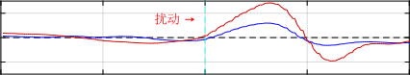

0 0.5 1 1.5 2
时间 (s)
图 3-12 优先级对比伪逆的姿态保持飞行试验结果

两种分配方法的分配误差的比较如图3-13所示。分配误差于式(3-66)和式(3-67)中定 义。从图中可以看出， 伪逆方法下的总体分配误差远大于优先级控制分配算法下的分配 误差，这导致了伪逆方法下的姿态误差也更大。这说明本文设计的优先级控制分配算法 在实际飞行中同样能够提高姿态控制的精度。
实际飞行试验中优先级分量的分配误差比较如图3-14所示。从图中可以看出， 即使 是在实际飞行中， INDI 输入分量νi 也始终满足可达性约束。反馈分配误差 ei 的存在表 明优先级控制分配算法对 ν f 进行了截断。通过实际飞行试验进一步验证了优先级控制 分配算法的可行性和有效性。

ei + ef
(N m) (N m) (N ·m)
cpinv
10
0
-10

扰动 →
0 0.5 1 1.5 2
时间 (s)
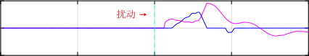
10
0

-10
0 0.5 1 1.5 2
时间 (s)
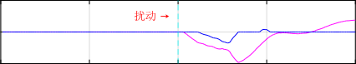
10
0

-10
0 0.5 1 1.5 2
时间 (s)
图 3-13 优先级对比伪逆的分配误差飞行试验结果

(N m) (N m) (N ·m)
ei cf
5
0

-5

扰动 →
0 0.5 1 1.5 2
时间 (s)
5

0

-5

0 0.5 1 1.5 2
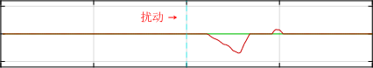
时间 (s)
5
0

-5
0 0.5 1 1.5 2
时间 (s)
图 3-14 优先级各分量的分配误差飞行试验结果

3.5 本章小结
本章围绕 DFUAV 的姿态控制问题展开研究，系统性地构建了基于 INDI 与优先级 控制分配的理论框架及工程实现方案。首先介绍了 INDI 和控制分配理论以及两者在分 层控制架构中的作用，然后通过姿态动力学模型简化降低了姿态动力学的非线性复杂 度。进一步，在姿态模型简化的基础上提出了一种融合 INDI 算法与优先级控制分配的 姿态控制算法，基于传感器的 INDI 方法借助陀螺仪对难以测得的力矩有较好的补偿能 力，基于优先级控制分配可以最大程度保障虚拟控制输入中高优先级分量的可达性。最 后通过一系列 MATLAB 仿真与实际飞行试验，证实了所提出的姿态控制相比于 PID 控 制在扰动条件下仍能保持较小的跟踪误差， 且控制分配误差也比传统的伪逆法更小。充 分验证了所设计的姿态控制器的有效性，为下文的位置控制器设计奠定了基础。

第四章 涵道风扇无人机位置控制
为了实现对飞行轨迹规划结果的准确跟踪， 一个跟踪性能优良、抗扰能力强的位置 控制器是必不可少的。本文构建了基于分层解耦的外环-内环模块化控制框架，外环控 制即位置控制器， 内环控制即姿态控制器。位置控制作为轨迹跟踪的核心决策单元， 首 先通过融合 IMU、卫星定位模块和气压计等多源传感器数据，实时解算无人机在三维 空间中的位置、速度等系统状态信息。然后结合当前时刻的期望位置、期望速度和受力 状态等因素，计算出涵道风扇的总拉力 (对应风扇转速指令 Ω)，并结合期望的姿态指 令 ηd = [φd θd ψd ]T ，实现期望的位置和速度控制。基于分层解耦的模块化控制框架， 实际的位置跟踪问题可以按照单独的外环控制来考虑， 而不用考虑内环控制。并且模块 化设计使得位置控制回路可以独立于姿态动力学环节进行控制器参数调节， 有效地降低 了 DFUAV 这一多变量耦合系统的设计复杂度。对于内环控制，则采用第三章介绍的基 于 INDI 和优先级控制分配的姿态控制器，期望的姿态指令由位置控制器解算得到。
在户外复杂气流环境中，阵风引起的非定常气流扰动是制约 DFUAV 位置控制精度 的重要因素。计算流体力学仿真研究表明， 当环境风速达到 4.6m/s 时，建筑物周围空 气流速最高可以达到 7.6m/s[46] ，这无疑会对 DFUAV 造成非常强烈的干扰， 显著影响 DFUAV 的稳定性。因此，设计一个能够有效抗风的位置控制器尤为重要。针对该问题， 广泛使用的 PID 位置控制器在有阵风的情况下存在其固有的缺陷： 积分环节在面对持续 的风扰动时， 补偿效果具有明显的相位滞后特性； 而微分环节面对高频风速干扰则容易 引发超调和震荡。如果环境风速变化已知，那么就可以及时补偿扰动以减小位置误差。 为了测量环境风速， 一种可能的解决方案是使用风速计测量机体速度与环境风速的相对 速度，但环境风速可能来自各个方向，所以至少需要在无人机机体上安装三个风速计， 这无疑会增加 DFUAV 硬件系统设计的复杂性和成本。并且风速计在低速的情况下存在 明显噪声，误差较大。
第三章介绍了基于传感器的 INDI 方法的优越性： 使用陀螺仪的测量值进行一阶 差分来计算角加速度，进而基于角加速度的测量值估计出一个控制周期内对未建模动 态力矩的影响并实时补偿。牛顿第二定律揭示了加速度的大小与力的大小成正比关系 (∆F ∝ ∆a)，所以基于机载 IMU 中的加速度计三轴比力的测量值， 可以直接估计出 DFUAV 所受环境风扰动的等效外力矢量。这一点与使用陀螺仪估计未建模动态力矩变 化的思路一致。既然 DFUAV 的姿态可以被控制，那么位置控制同样可以采用这种思路，

设计出一个用于控制 DFUAV 线性加速度的增量控制器。
因此本章安排如下：首先对位置动力学模型进行简化处理以适应 INDI 位置控制器 的设计。然后根据加速度计可估算力这一特点，使用 INDI 算法思想设计基于 INDI 的 位置控制器，对外力扰动进行补偿并计算出三轴期望加速度。接下来介绍一种几何方法 根据三轴期望加速度解算出期望姿态指令。最后进行仿真与实际飞行试验， 验证所提出 的位置控制器的有效性。

4.1 位置动力学模型简化
在设计位置控制器之前， 首先需要对位置动力学模型进行简化处理。根据本章开篇 时的分析，可以使用 IMU 中的加速度计对无人机机体加速度的测量来估算机体所受外 力。加速度计对加速度的测量本质上是基于比力的物理概念。在惯性导航系统中， 比力 被定义为无人机所受的合外力 (包括气动力、推进力等) 与重力矢量作向量差然后再除 以飞行器的总质量。比力具有与加速度相同的量纲 (m/s2 )。根据式(2-7) ，Fb 表示的合外 力已除去重力作用，所以比力在机体坐标系下可以表示为：
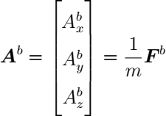 (4-1)
DFUAV 位置子系统的控制输入为涵道风扇的转速 Ω, 为与加速度量纲统一，类似 姿态控制，结合式(2-19)引入具有加速度量纲的位置控制的虚拟控制输入au：
au = RbF f an
「 0 1
1 I I (4-2)
= mRb I 0 I l−kf an Ω2」
因此只要求解出期望的 au 即可根据无人机质量、旋转矩阵 (姿态) 和系数 kf an 得到期望 的涵道风扇转速 Ω。
由于位置平移运动在地面坐标系下分析较为方便， 因此式(4-2)中左乘以旋转矩阵
Rb，可以在地面坐标系下表示三轴加速度输入。其中 au 可描述为无人机姿态 η 和风扇
转速 Ω 的函数：

au = au (η , Ω) (4-3)

类似地，将不包括重力作用的合外力矢量 Fb 除去涵道风扇的拉力矢量统一表示为
DFUAV 的气动力，使用 Ae 表示气动力在地面坐标系下的加速度：
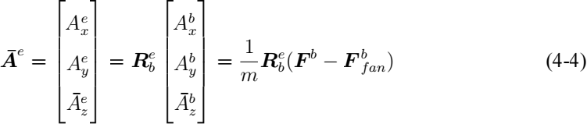
根据建模分析中 Fb 的组成可知， Ae 可表示为姿态 η、速度 Ve 和环境风速 We 的
函数：

Ae = Ae (η , Ve , We ) (4-5)

结合式(2-7)、式(4-3)和式(4-5) ，可以得到位置动力学模型的简化形式：
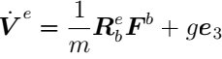
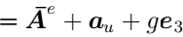
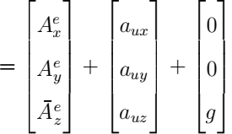 (4-6)
根据简化后的位置动力学模型式(4-6)，可将动力学分量分为两部分： 第一部分为外 环虚拟控制输入 au ，这部分分量与实际的外环控制输入 Ω 有关，用于控制外环状态 (无
人机的位置、速度)，将通过4.2节设计的 INDI 位置控制器求解；第二部分为 Ae + ge3，
可以认为这部分分量是机体受到的扰动，会导致位置误差，将通过 INDI 位置控制器进 行扰动补偿。

4.2 基于 INDI 的位置控制
本节将 INDI 思想方法进一步应用于位置 (外环) 控制中，使用机载 IMU 中的加速 度计来估计环境风速扰动， 并通过 INDI 位置控制器根据扰动的大小实时补偿以提高 DFUAV 的抗风性能。这种外环-内环协同的扰动补偿机制具有显著的技术优势： 一方面， 加速度计对外力变化敏感，能够以 1000Hz 的频率检测环境风速扰动，相比于本章开篇 时提到的风速计方案避免了安装复杂度和低速情况下的测量噪声问题； 另一方面， 内外 环均采用基于传感器的扰动补偿算法， 形成了从力矩扰动到力扰动的全链路扰动补偿闭 环控制框架， 在阵风场景下可以抵消姿态震荡与位置偏移的耦合效应， 可以有效地提高

系统的稳定性和鲁棒性。

4.2.1 INDI 位置控制算法
不同于姿态旋转运动(2-42)，位置平移运动(2-40)不涉及三个位置通道的耦合， 因此 常采用如下的线性化位置误差：
eP = Pd − Pe
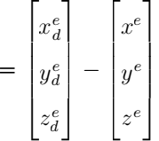 (4-7)
因此期望的速度指令可以表示为：
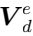 = K PeP + 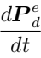 (4-8)
此处采用比例控制加前馈控制的方式，其中 KP = diag(KPx , KPy , KP z ) 为位置误差的 正定增益矩阵。
对于与动力学相关的速度动态，位置动力学模型简化中已经将其简化为以下形式：

V˙e = Ae (η , Ve , We ) + au + ge3 (4-9)

可以直接在式(4-9)的基础上应用INDI 方法。根据第三章的INDI 相关理论，为了得到 V.e 的增量表达式，对式(4-9)在工作点处作一阶泰勒展开：
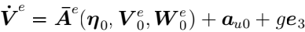
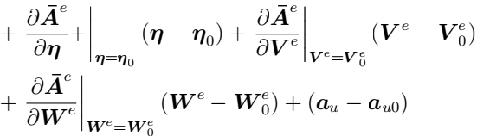 (4-10)
在4.1节中，定义了具有加速度量纲的 au (η , Ω)，用于表示位置控制的虚拟控制输入， 所 以泰勒展开式中不对其细化求偏导数，而是将其看作一个整体来进行求解。
展开式中的第一项 Ae (η0 , V 0 , W 0) + au0 + ge3 等价于工作点处的加速度，这个值
可以由机载 IMU 测量之后再转换到地面坐标系下并加上重力矢量得到，可以使用 V˙0
表示：

V˙0 = Ae (η0 , V 0 , W 0) + au0 + ge3 (4-11)

展开式中的其他项是关于系统内部状态变量 (Ve , η)、系统控制输入 au 和外部环境 风速扰动 We 的一阶偏导数项。根据第三章的 INDI 理论介绍部分的时间尺度分离法则， 可以认为在加速度的输入信号 Ω(对应虚拟控制输入 au ) 的时间尺度内，系统内部的状 态变量的变化是缓慢的，包括展开式中的速度 Ve 和姿态 η。因此可以将这些状态变量 的一阶偏导数项近似视为 0：
(
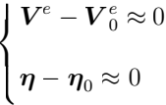 (4-12)
此外，对于外部环境的风速扰动 We ，类似姿态控制算法设计中的分析，最佳的假
设同样是认为 (We − W 0 ≈ 0)。所有由风速变化导致的空气动力作用都已经包含在了
V˙0 中。
其余关于系统控制输入项为 (au − au0) 。因此可以得到速度动态的增量表达式：
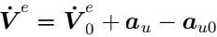
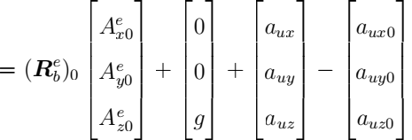 (4-13)
INDI 通过对式(4-13)求逆，得到期望的位置控制虚拟控制输入的增量表达式：
aud = κ − V. 0 + au0
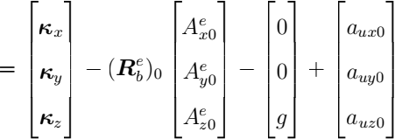 (4-14)
其中，使用 aud 替换 au 表明是期望的虚拟控制输入。
将式(4-14)代入式(4-13)所示的增量表达式中，可以得到线性化的速度动态方程：

V˙e = κ (4-15)

对于式(4-15)所示的一阶积分系统，仅使用具有正反馈增益的比例控制器就可以确 保系统的稳定性，为提高系统响应速度，此处也可以加入前馈控制：
κ = KV 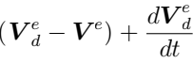 (4-16)

值得一提的是，前馈控制的加入不会影响系统传递函数的分母， 即加入前后系统的极点 不变，从而稳定性也不受影响。
将式(4-16)代入式(4-15)中可以得到：
e = KV 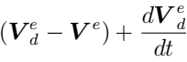 (4-17)
其中 KV = diag(KV x , KVy , KV z ) 为正反馈增益矩阵。 将式(4-16)代入式(4-14)中可以得到：
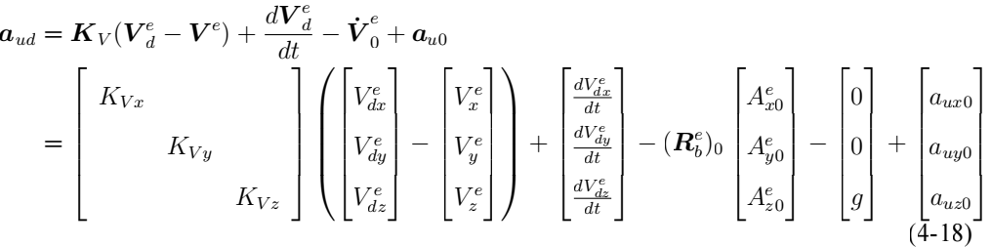
文献[46] 中提供了另一种思路来寻找所需加速度输入的增量， 该思路基于非线性方 法。由于与动力学输入相关的非线性速度动态方程(4-9)是已知的， 因此可以进行非线性
反演。由于没有关于 Ae (η , Ve , We ) 的精确估计，所以保持增量结构仍然是适合的。对
方程(4-9)两边同时减去同一公式的此前最近一个工作点的表达式可以得到：

V˙e − V˙0 = Ae (η , Ve , We ) − Ae (η0 , V 0 , W 0) + au − au0 + ge3 − g0 e3 (4-19)
假设在这个小的时间瞬间内， Ae (η , Ve , We ) 和 g 的变化很小，所以有：

V˙e − V˙0 = au − au0 (4-20)

这个简化方程将虚拟控制输入的增量与加速度的增量联系起来，与式(4-13)的结果是一 致的。
类似姿态控制，位置控制中的 INDI 在每一个工作点计算的虚拟控制输入 aud 都是 基于上一个工作点处的虚拟控制输入 au 加上期望的加速度 V.e 再减去此刻通过加速度

计测量值转换得到的加速度 V.
e 0

。而 V.
e 0

中已经包含了相邻两个工作点之间气动力对机

体的影响， 因此负面影响不会随着时间积累， 而是在每一个工作点实时补偿， 有效地提 升了系统的抗风扰性能。
由于 V˙0 的获取依赖于加速度计的测量值，而加速度计又对机体震动十分敏感，在
实际应用中的常用的做法是在飞控板所处的上部电子仓与机身连接处安装减震垫以减

小机体震动对加速度计的影响。此外， 加速度计的测量值还需要进行滤波处理。第三章 介绍的姿态控制器中用到的陀螺仪也需要滤波处理，假设内环使用滤波器 fin 过滤， 内 环的推力增量为 T − Tfin，外环使用滤波器 fout 过滤，外环的推力增量为 T − Tfout 。为 了使外环的推力增量可以传递到内环，两个滤波器的形式和参数都需要相同[46]：

fin = fout (4-21)

所以加速度计使用的滤波器也是二阶巴特沃斯低通滤波器，截止频率为 30Hz。
此外，为了保证所有下标为 0 的项都位于同一工作点，实践中还需要对虚拟控制输 入和姿态进行同步滤波。为与内环滤波统一，同样使用下标 (.)s 表示经过滤波器滤波后 的项。
aud = KV 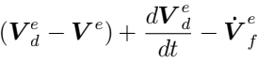 + auf (4-22)
除了滤波外，加速度计测量的原始值往往有固定偏置， 加速度计偏置的存在意味着 DFUAV 在静止状态下会有一个非零的加速度测量值，这种系统性误差会导致惯性导航 结算中的速度与位置出现积分漂移， 增加误差。为了消除这个偏置， 需要在使用之前对 加速度计进行校准。 一般情况下采用六面校准法即可， 若对精度要求高， 则可采用高精 度转台进行动态校准。

4.2.2 期望姿态角与拉力解算
期望的加速度输入 aud 是在地面坐标系下的，而 DFUAV 的拉力向量始终作用在机 体坐标系的 Ob − Zb 轴方向上。根据式(4-2)以及旋转矩阵不影响矢量大小的性质， 可以 得到期望的涵道风扇拉力大小 ⅡFfan Ⅱ :

ⅡFfan Ⅱ2 = mⅡaud Ⅱ2  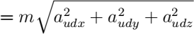 | (4-23)
根据拉力大小可求出期望的涵道风扇的转速 Ωd：
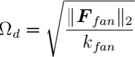 | (4-24)
由于偏航角 ψ 对 DFUAV 的飞行轨迹不产生影响， 所以在位置控制时可以人为 自主设定期望的偏航角。 一般情况下设定期望的偏航角为实际运动方向与地理北极 的夹角， 即期望的轨迹方向。例如在轨迹跟踪过程中， 假设当前时刻的参考位置为

Pd = [xd yd zd]T ，上一时刻的参考位置为 Pd−1 = [xd−1 yd−1 zd−1]T ，则期望的偏
航角 ψd 可以设置为：

ψd = atan2(yd − yd−1, xd − xd−1) (4-25)

其中 atan2(y, x)表示接收两个参数的反正切函数，返回的角度范围是 (−π, π]。
为了求解期望的滚转角 φd 和俯仰角 θd ，本文采用几何解算方法，首先计算出期望 的姿态旋转矩阵， 再根据旋转矩阵求解出期望的滚转角和俯仰角。设期望的姿态旋转矩 阵为 Rd，则有：
Rd = [b1 b2 b3] (4-26)
其中，b1 、b2 和 b3 分别为期望的姿态旋转矩阵 Rd 的三个列向量。分别表示机体坐标系 的三个轴在地面坐标系下的方向向量。
由于虚拟控制输入的矢量和方向与机体坐标系 Ob − Zb 轴方向相同，所以有：
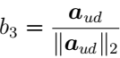 (4-27)
为了计算出 b1 和 b2 ，引入中间坐标系 c 系，如图4-1所示。中间坐标系的 Oc − Z c 轴与地面坐标系的 Oe − Ze 轴重合， 中间坐标系的 Oc − Xc 轴和 Oc − Yc 轴分别与地 面坐标系的 Oe − Xe 轴和 Oe − Ye 轴成 ψd 的夹角。因此 Oc − Xc 轴在地面坐标系下 的方向向量为：
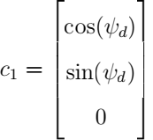 (4-28)

显然， 中间坐标系的 Oc − Xc 轴处于机体坐标系的 Ob − Xb − Zb 平面内， 因此 Oc − Xc 轴垂直于 Ob − Yb 轴，所以 b2 在地面坐标系下的的方向向量为：
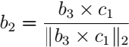 (4-29)
式(4-29)中如果分母为 0，那么表明 b3 和 c1 共线，这种情况下有俯仰角 θd = ±90◦。对 于本文研究的 DFUAV ，由于实际姿态指令和控制舵面角度的约束，不会存在这种情况。

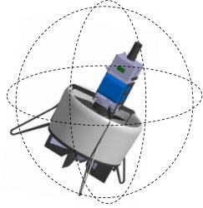
Yb
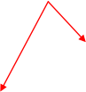
ψd
Ob,Oe,Oc
Xe
Yc
ψd
Xc
Ye
Xb

Zb
Ze ,Zc
图 4-1 中间坐标系示意图

最后，根据右手定则求解出 b1：

b1 = b2 × b3 (4-30)

设 Ri,j 表示期望旋转矩阵 Rd 的第 i 行第 j 列元素， 根据第二章式(2-5)定义的 ‘Z-Y-X’ 旋转顺序的旋转矩阵，可以求得期望的滚转角 φd 和俯仰角 θd：
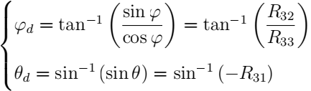 (4-31)
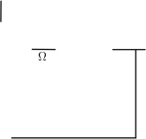
结合第三章介绍的抗扰姿态控制，可以得到完整的串级 INDI 抗扰控制系统框图如 图4-2所示。

INDI姿态 控制算法

d
d
d d
Pe, Ve

期望姿态角 与拉力解算

Pde

内环姿 态控制

100Hz
控制指令
++ aud −+
●
Vfe
auf

INDI位置控制算法
· dt 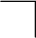 · dt
+ KP ++ Vde + KV
−
−
P e Ve
滤波

传感器
200Hz
200Hz
100Hz
ESKF算法 ESKF 算法 滤波算法
图 4-2 串级 INDI 抗扰控制系统框图

4.3 仿真及飞行试验验证
为了检验本章提出的基于 INDI 的位置控制器的有效性，本节进行了一系列仿真与 实际飞行试验。仿真实验包括验证 INDI 位置控制器在外部环境风速扰动下的性能， 以 及 INDI 位置控制器的轨迹跟踪性能，仿真实验均使用PID 位置控制器作为比较。在串 级 PID 位置控制器中，位置环和速度环均采用了PI 控制器。实际飞行试验中使用 INDI 位置控制器跟踪方形轨迹和圆形轨迹以验证控制器的轨迹跟踪能力。试验过程中使用的 控制器参数如表4-1所示。仿真平台和实际飞行试验平台均与第三章的姿态控制试验相 同，为了进行可变控制， 在验证位置控制器性能时， 内环的姿态控制器均采用第三章设 计的基于 INDI 和优先级控制分配的姿态控制器。
表 4-1 INDI 位置控制器和 PID 位置控制器的控制参数

INDI 控制器参数符号 | 数值 | PID 控制器参数符号 | 数值 | PID 控制器参数符号 | 数值
KPx | 0.5 | KPx | 0.5 | IPx | 1
KPy | 0.5 | KPy | 0.5 | IP y | 1
KP z | 2.0 | KP z | 2.0 | IP z | 0.05
KV x | 1.5 | KV x | 1.5 | IV x | 0.25
K Vy | 1.5 | K Vy | 1.5 | IVy | 0.25
KV z | 2.0 | KV z | 2.0 | IV z | 0

4.3.1 仿真实验
4.3.1.1 悬停抗风实验
本实验用于验证在 MATLAB 仿真环境中搭建的 INDI 位置控制器在模拟环境风速 扰动情况下的定点悬停性能， 采用 PID 位置控制器作为对比。模拟的环境风速扰动的数 学表达式如下：
ⅡWe Ⅱ2 = Vmean + Vlow_freq + Vhigh_freq + Vnoise
其中 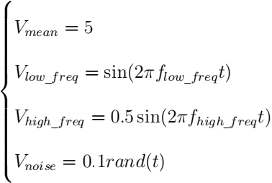 (4-32)

实验中采用四部分分量组成模拟环境风速扰动，分别是平均基本风速 Vmean、低频正弦 风速 Vlow_freq 模拟大气尺度的缓慢波动、高频正弦风速 Vhigh_freq 模拟小尺度湍流和随 机噪声扰动 Vnoise。其中低频正弦风速的频率为 0.05Hz，高频正弦风速的频率为 1Hz。 风速随时间变化的波形如图4-3所示。
(m/s)
8
6
4

0 1 2 3 4 5
时间 (s)
图 4-3 模拟环境风速扰动曲线

为方便结果分析，风速扰动仅被添加到 Oe − Xe 方向上，所以有：
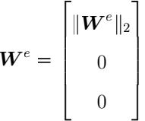 (4-33)
实验过程中期望的偏航角始终指向正北方向， 即 (ψd = 0)，初始位置为 P start =
[0 0 − 10]Tm ，期望位置指令设置为 Pd = [0 0 − 10]Tm ，即保持定点，初始速度
为 V start = [0 0 0]Tm/s。仿真时长为 10s，仿真步长为 0.01s，扰动在第 1s 时刻添加。
图4-4展示了实验中分别使用 INDI 位置控制器和 PID 位置控制器的 DFUAV 的位置随时 间变化的响应曲线。
比较两个实验中的位置响应曲线可知，基于所设定的来自 X 轴正向风速扰动，从 扰动添加的第 1s 时刻开始，在两种控制器的控制下， DFUAV 在 X 轴的位置均发生了一 定程度的偏移。但是 INDI 位置控制器的位置响应曲线在 X 轴的最大误差为0.18m，而 PID 位置控制器的位置响应曲线在 X 轴的最大误差为 1.53m，远大于 INDI 控制下的位 置误差。并且在第 4s 时刻，INDI 位置控制下 X 轴的位置误差已经近似收敛为 0，但是 PID 位置控制下的位置误差仍然较大且在仿真时间内无法收敛。这说明INDI 位置控制 器在外部环境风速扰动下的定点悬停性能优于 PID 位置控制器，性能优势归因于 INDI 位置控制器可以通过加速度计测量值估计外部环境的风速扰动并在每个控制周期内实 时补偿，不会积累误差， 从而提升了系统的抗风性能。而 PID 位置控制器保持位置稳定 依赖于误差的积累， 响应速度较慢，在外部风速扰动下无法实时补偿， 导致位置误差无

参考值 INDI PID
X (m)
2

0

-2

Y (m)
0.02
0

-0.02

0 1 2 3 4 5 6 7 8 9 10
时间 (s)

0 1 2 3 4 5 6 7 8 9 10
时间 (s)

-10 -10.2 -10.4
Z (m)

0 1 2 3 4 5 6 7 8 9 10
时间 (s)
图 4-4 INDI 对比 PID 位置控制定点悬停抗风实验仿真结果

法收敛。
此外，从位置误差变化曲线的斜率来看，也能说明 PID 位置控制滞后性较强，而 INDI 位置控制器的响应速度更快。并且从图中可以看出，在 PID 位置控制下，X/Y 轴 位置通道与 Z 轴高度通道会存在耦合， 即在 X/Y 轴位置误差较大时， Z 轴高度误差也会 增大，而 INDI 位置控制器的位置通道之间则没有这种耦合现象。
4.3.1.2 轨迹跟踪实验
本实验用于验证所提出的 INDI 位置控制器在执行轨迹跟踪任务下的性能。实验中 选取了一个简单的斜坡轨迹作为参考轨迹，参考轨迹的数学表达式为：
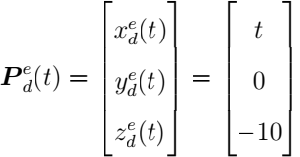 (4-34)
为了进行可变控制， 轨迹跟踪实验中不添加外部环境风速扰动。实验过程中期望的
偏航角始终指向正北方向， 即 (ψd = 0)，初始位置为 P start = [0 0 − 10]Tm ，初始速
度为 V start = [0 0 0]Tm/s，仿真时长为 10s，仿真步长为 0.01s。图4-5展示了实验中分
别使用 INDI 位置控制器和 PID 位置控制器的 DFUAV 的位置随时间变化的响应曲线。

参考值 INDI PID

10
X (m)
5

0

0 1 2 3 4 5 6 7 8 9 10

Y (m)
0.02
0

-0.02

时间 (s)

0 1 2 3 4 5 6 7 8 9 10
时间 (s)

-9.95
Z (m)
-10

-10.05

0 1 2 3 4 5 6 7 8 9 10
时间 (s)
图 4-5 INDI 对比 PID 位置控制轨迹跟踪实验仿真结果

根据两组实验的结果可以看出， 无论是 INDI 位置控制器还是 PID 位置控制器， DFUAV 均能跟踪上期望的轨迹。但是 INDI 位置控制器的轨迹跟踪性能要明显优于 PID 位置控制器， 一方面 INDI 位置控制器的轨迹跟踪响应曲线在 X 轴的最大跟踪误差为 0.55m，而 PID 位置控制器的轨迹跟踪响应曲线在 X 轴的最大误差为 1.44m，远大于 INDI 控制下的位置误差。另一方面，INDI 控制下的位置曲线在第 4s 时就已基本无误 差，但是在 PID 控制下的位置曲线在第 6s 时才跟踪上，并且由于积分的累计作用出现 了超调，导致位置曲线在第 6s 后超过了期望轨迹。INDI 位置控制的轨迹跟踪性能优势 主要得益于采用了位置环和速度环的前馈控制， 提前根据输入的变化趋势进行控制， 从 而提升了系统的响应速度和精度。
通过上述两个仿真实验，证明了所设计的基于 INDI 的位置控制器具有较强的抗风 性能和轨迹跟踪性能。

4.3.2 实际飞行试验
本小节通过飞行试验验证 INDI 位置控制器的轨迹跟踪性能。试验中选取方形轨迹 和圆形轨迹作为参考轨迹以验证试验样机的点对点轨迹跟踪性能和圆弧轨迹跟踪性能。 飞行试验场景如图4-6所示。

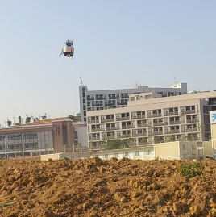
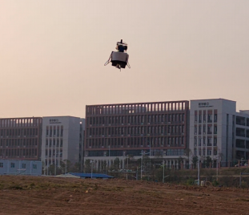
a) 点对点轨迹试验实飞图 b) 圆形轨迹试验实飞图
图 4-6 位置轨迹试验场景

4.3.2.1 点对点轨迹飞行试验
点对点轨迹飞行试验的参考轨迹为 40m × 40m 的方形，期望高度保持为-5m。初始
位置为 P start = [0.48 − 14.28 − 5]Tm ，初始速度为 V start = [0 0 0]Tm/s，最大平
飞速度设置为 2m/s。期望的偏航角始终指向期望轨迹的方向，在每处直角转弯点都会 停下转向 90◦ 然后继续跟踪期望轨迹。试验过程中，试验样机在地面坐标系下的位置跟 踪曲线、速度跟踪曲线、姿态跟踪曲线和二维平面轨迹分别如图4-7到图4-10所示。
根据试验结果可知， 试验样机在轨迹跟踪过程中均能够保持在期望轨迹附近， 飞行 中三轴位置的最大误差为 [0.47 0.34 0.08]m ，这是由于 X/Y 方向上的位置控制与期望 的姿态角 φd 和 θd 的跟踪精度有关，而高度通道的控制与姿态角无关，控制较为简单， 因此高度误差相对较小。 对于速度响应曲线， 仅在每段加减速过程中有少许超调量， X 和 Y 方向的最大速度误差均为 0.7m/s，但是在加减速过程结束后， 速度曲线均能够较好 地稳定在期望速度上。由于飞行过程中期望偏航角 ψd 始终沿着飞行方向， 因此 DFUAV 的偏航角会经历较大变化， 根据姿态跟踪曲线可以看出， 偏航角的跟踪效果较好， 最大 误差为 3.89◦ , 无明显超调。滚转角和俯仰角的跟踪误差分别为 2.17◦ 和 4.69◦ , 同样较小， 位于合理范围内。
通过二维平面轨迹可以更加直观地看出， 试验样机在整个轨迹飞行过程中能够较好 地跟踪期望的方形轨迹，证明了点对点的轨迹跟踪性能较好。

参考值 实际值
X (m)
40

20

0

Y (m)
-20
-40
-60

0 10 20 30 40 50 60 70 80 90 100
时间 (s)

0 10 20 30 40 50 60 70 80 90 100
时间 (s)
Z (m)
-4.8 -5 -5.2

0 10 20 30 40 50 60 70 80 90 100
时间 (s)
图 4-7 点对点轨迹飞行试验位置跟踪结果

Y (m/s) X (m/s)
2
0
-2

2
0
-2

Z (m/s)
0.2

0

-0.2

参考值 实际值

0 10 20 30 40 50 60 70 80 90 100
时间 (s)

0 10 20 30 40 50 60 70 80 90 100
时间 (s)

0 10 20 30 40 50 60 70 80 90 100
时间 (s)
图 4-8 点对点轨迹飞行试验速度跟踪结果

参考值 实际值
(°)
5
0
-5

0 10 20 30 40 50 60 70 80 90 100
时间 (s)

5
(°)
0
-5
-10
0 10 20 30 40 50 60 70 80 90 100
时间 (s)
(°)
200

0

-200

0 10 20 30 40 50 60 70 80 90 100
时间 (s)
图 4-9 点对点轨迹飞行试验姿态跟踪结果

参考值 实际值
Y (m)
-15
-20
-25
-30
-35
-40
-45
-50
-55

0 10 20 30 40
X方向位置(m)
图 4-10 点对点轨迹飞行试验二维平面轨迹结果

4.3.2.2 圆形轨迹飞行试验
圆形轨迹飞行试验的参考轨迹为 25m 半径的圆形，期望高度保持为-5m。初始位置
为 P start = [18.98 − 15.14 − 5]Tm，初始速度为 V start = [0 0 0]Tm/s，飞行的最大

线速度设置为 2m/s。期望的偏航角始终指向期望轨迹的方向， 由式(4-25)计算得到，期 望飞行的弧度为 4π(两圈)。试验过程中， 试验样机在地面坐标系下的位置跟踪曲线、速 度跟踪曲线、姿态跟踪曲线和二维平面轨迹分别如图4-11到图4-14所示。
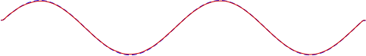 参考值 实际值
X (m)

30
20
10
0
-10

Y (m)
-20
-40
-60

0 20 40 60 80 100 120 140 160
时间 (s)
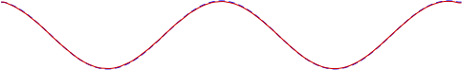

0 20 40 60 80 100 120 140 160
时间 (s)
Z (m)
-4.8 -5 -5.2

0 20 40 60 80 100 120 140 160
时间 (s)
图 4-11 圆弧轨迹飞行试验位置跟踪结果

Y (m/s) X (m/s)
2
0

-2

2
0

-2

Z (m/s)
0.2

0

-0.2

参考值 实际值
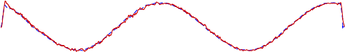

0 20 40 60 80 100 120 140 160
时间 (s)
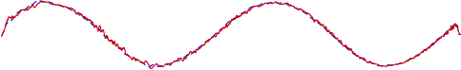

0 20 40 60 80 100 120 140 160
时间 (s)

0 20 40 60 80 100 120 140 160

时间 (s)
图 4-12 圆弧轨迹飞行试验速度跟踪结果

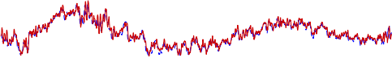
参考值 实际值
5
(°)

0
-5
0 20 40 60 80 100 120 140 160
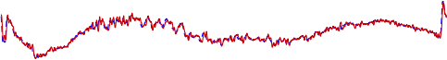
时间 (s)
(°)
0
-10
-20

0 20 40 60 80 100 120 140 160
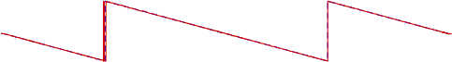
时间 (s)
(°)
200

0

-200

0 20 40 60 80 100 120 140 160
时间 (s)
图 4-13 圆弧轨迹飞行试验姿态跟踪结果

参考值 实际值

-20

-30
Y (m)

-40

-50

-60
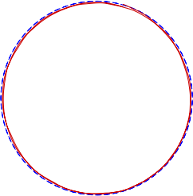
-10 0 10 20 30 40
X方向位置(m)

图 4-14 圆弧轨迹飞行试验二维平面轨迹结果

根据试验结果可知，试验样机在圆弧轨迹跟踪过程中均能够保持在期望轨迹附近， 试验过程中三轴位置的最大误差分别为 [0.68 0.57 0.16]m ，误差情况与点对点轨迹跟 踪误差相似， 整体误差较小， 满足常规任务要求。由于期望轨迹是圆形， 所以期望位置

投影到 X 方向和 Y 方向上都为正弦曲线，期望速度信号分量包括期望位置变化和位置 误差的叠加，所以也近似为正弦曲线。各方向最大速度误差分别为 [0.26 0.32 0.11]m/ s，均在合理范围内。对于姿态响应曲线， 除了俯仰角变化较大外， 飞行过程中还需要一 定的向心力，导致滚转角也会有适度的变化，偏航角会根据期望轨迹均匀地线性变化， 姿态通道最大跟踪误差分别为 [2.69 4.75 3.55]◦ ,整体跟踪情况良好。
通过二维平面轨迹可以更加直观地看出， 试验样机在整个轨迹飞行过程中能够较好 地跟踪期望的圆形轨迹，证明了位置控制器对圆弧轨迹同样有较好的跟踪性能。
通过上述两个实际飞行试验，进一步在真实平台上证明了所设计的基于 INDI 的位 置控制器具有良好的的轨迹跟踪性能， 整个飞行过程中位置误差较小， 具备一定的实践 意义。

4.4 本章小结
本章针对 DFUAV 的位置控制问题展开研究， 实现了适用于 DFUAV 的基于 INDI 的位置控制器。首先对位置动力学模型简化处理， 引入具有加速度量纲的位置控制的虚 拟控制输入，便于与加速度计测量值统一。然后，基于加速度计测量值可以反映出系 统的受力这一特点，拓展了第三章介绍的 INDI 方法，设计了基于 INDI 的位置控制器， 形成了外环-内环协同的扰动补偿机制。进一步，根据虚拟控制输入计算涵道风扇转速 并且通过几何方法解算期望的姿态角，实现了位置-姿态的协同控制。最后通过一系列 MATLAB 仿真与实际飞行试验验证了设计的位置控制器的性能。结果表明，设计的基 于 INDI 的位置控制器具有较强的抗风性能和轨迹跟踪性能，能够满足 DFUAV 的位置 控制需求。

第五章 涵道风扇无人机飞行轨迹规划
为了满足 DFUAV 在复杂环境下的飞行需求，本章针对 DFUAV 的飞行轨迹规划问 题展开研究。根据第一章的介绍，轨迹规划过程一般分为路径规划和轨迹优化两个阶段。 在路径规划阶段， 为了在复杂环境中快速找到无碰撞的初始路径， 本文选用基于采样的 RRT 全局路径搜索算法。但常规的 RRT 算法存在采样效率低和搜索路径非最优的问题， 因此本章针对上述问题提出 C-RRT* 算法以加快路径搜索速度， 同时在搜索过程中优化 路径，保证总路径长度尽可能短。在轨迹优化阶段，针对不平滑且不满足 DFUAV 动力 学约束的初始路径， 采用 B 样条曲线对初始路径进行平滑处理， 并根据 DFUAV 的动力 学约束来约束规划出的速度曲线和加速度曲线，保证 DFUAV 的飞行安全性和稳定性。
本章安排如下：首先介绍传统的 RRT 路径搜索算法及改进算法 RRT-Connect 算法 和 RRT* 算法的原理，然后结合 RRT-Connect 算法和 RRT* 算法的优势提出 C-RRT* 算 法。接下来介绍 B 样条曲线的基本原理，并使用B 样条曲线法对 C-RRT* 算法寻找的 初始路径进行优化。最后进行一系列仿真，验证提出的 C-RRT* 算法的性能，并使用第 四章设计的基于 INDI 的位置控制器对轨迹规划结果进行跟踪。

5.1 RRT 算法及其改进算法理论介绍

5.1.1 RRT 算法
快速扩展随机树 (RRT) 算法是一种基于采样的全局路径搜索算法， 其基本思想是从 树的根节点 (起点) 出发，通过随机采样的方式不断扩展树的子节点， 一旦扩展到目标点 附近，就可以通过回溯树生长的路径的方式来生成从起点到目标点的路径。 RRT 算法的 伪代码如算法5-1所示：
算法中，T 表示 RRT 随机树节点的集合， E 表示 RRT 随机树的边集合，表示节点 之间的连接关系。算法在初始阶段将起点 xstart 作为树的初始节点加入集合 T ，并将边 集合置为空集。然后循环在可行域内随机采样，对每一个采样点 xrand ，都可以找到集 合 T 中距离 xrand 最近的节点 xnear。然后以 xnear 为起点，在 xnear − xrand 方向上以固 定步长 step 生成新节点 xnew ，并检查 xnew 和 xnear 之间的连线与障碍物是否存在碰撞， 如果不存在碰撞，则将 xnew 加入到集合 T 中并且将边 {xnear, xnew } 添加到集合 E 中。 接下来判断新节点 xnew 是否与目标点 xgoal 的距离小于设定的阈值 dth ，如果是则跳出 循环返回路径搜索结果， 否则继续下一次迭代过程， 直至到达目标点附近为止。最后返

Algorithm 5-1 RRT 算法
1: T ← xstart ; E ← ∅;
2: while true do
3: xrand ← RandomSample();
4: xnear ← GetNearest(xrand, T);
5: xnew ← GetNewNode(xrand, xnear , step);
6: if ObstacleFree(xnew, xnear ) then
7: T ← T ∪ {xnew }; E ← E ∪ {xnear, xnew };
8: if dist(xnew, xgoal ) < dth then
9: break;
10: end if
11: end if
12: end while
13: return (T , E)

回随机树的节点集合和边集合，通过回溯得到从起点到目标点的路径。
根据 RRT 算法的原理可知，如果存在从起点到目标点的无碰撞路径，那么在有限 的时间内，RRT 算法一定会找到一条可行的路径。图5-1展示了 RRT 算法随机树生长过 程，可以看出 RRT 算法存在采样效率低下和搜索路径非最优的问题：一方面，RRT 算 法每次都是在可行域内均匀随机采样， 缺乏目标导向， 这就会导致在搜索可行路径的过 程中可能会搜索到大量的无效节点， 从而浪费大量时间和计算资源； 另一方面，RRT 算 法在搜索路径的时候没有优化过程， 导致最终路径可能经过许多不必要的节点， 从而导 致路径长度较长，非最优路径。

\

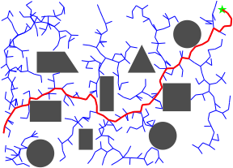
\ /
图 5-1 RRT 算法随机树生成示意图

★ 起点
目标点
障碍物
采样路径 最终路径

针对 RRT 算法的不足， 研究者们基于 RRT 算法提出了一些改进的算法， 如 RRT-Connect 算法和 RRT* 算法等。

5.1.2 RRT-Connect 算法和 RRT* 算法
5.1.2.1 RRT-Connect 算法
为了解决传统的 RRT 算法搜索路径的单源性和搜索效率低下的局限性， 有研究 学者提出了 RRT-Connect 算法，该算法相比 RRT 算法使用了双向协同搜索架构和贪婪 扩展策略， 其基本思想是分别构建以起点和以目标点为根节点的两棵随机树， 通过 对两棵树交替执行拓展操作逼近彼此， 并且引入贪婪扩展策略以加快路径搜索速度。 RRT-Connect 算法的伪代码如算法5-2所示：

Algorithm 5-2 RRT-Connect 算法
1: T1 ← xstart ; E1 ← ∅;
2: T2 ← xend ; E2 ← ∅;
3: Final ← false;
4: while not Final do
5: xrand ← RandomSample();
6: xnear1 ← GetNearest(xrand, T1 );
7: xnew1 ← GetNewNode(xrand, xnear1, step);
8: if ObstacleFree(xnew1, xnear1) then
9: T1 ← T1 ∪ {xnew1}; E 1 ← E1 ∪ {xnear1, xnew1};
10: xnear2 ← GetNearest(xnew1, T2 );
11: xnew2 ← GetNewNode(xnew1, xnear2, step);
12: while ObstacleFree(xnew2, xnear2) do
13: T2 ← T2 ∪ {xnew2}; E2 ← E2 ∪ {xnear2, xnew2};
14: xnear_tmp ← GetNearest(xnew2, T1 );
15: if ObstacleFree(xnew2 , xnear_tmp ) and dist(xnew2 , xnear_tmp ) < dth then
16: Final ← true;
17: break;
18: end if
19: xnear2 ← xnew2;
20: xnew2 ← GetNewNode(xnew1, xnear2, step);
21: end while
22: swap(T1, T2 );swap(E1, E2 );
23: end if
24: end while
25: return (T1, T2, E 1, E2 )

根据算法流程可知， 相比于 RRT 算法，RRT-Connect 算法在初始阶段建立两棵随机 树，并将起点和目标点分别作为两棵树的初始节点， 然后执行与 RRT 算法相同的步骤来 循环地随机寻找新节点 xnew1。在随机找到与障碍物无碰撞的新节点后，根据新节点的

位置可以找到随机树 T2 上与新节点距离最近的节点 xnear2。接下来执行贪婪扩展策略， 以 xnear2 为起点，在 xnear2 − xnew1 方向上以固定的步长 step 生成新节点 xnew2，并检查 xnew2 与 xnear2 之间的连线是否与障碍物存在碰撞，如果不存在碰撞，则将 xnew2 加入 集合 T2 中并且将边 {xnear2, xnew2} 添加到集合 E2 中。然后从 T1 上找到距离 xnew2 的 最近节点 xnear_tmp ，判断 xnew2 与 xnear_tmp 之间是否与障碍物无碰撞以及两节点之间的 距离是否小于 dth ，如果两个条件都满足的话，则跳出循环并返回路径搜索结果。如果 上述任一条件不满足， 则继续执行贪婪策略， T2 以 xnew2 为新的起点 (为方便编程表示， 此处将其设为 xnear2) 继续向 xnew1 方向生成新节点，直到检测到新节点与 xnear2 之间 存在障碍物为止。如果贪婪扩展过程中检测到障碍物碰撞， 则交换两棵随机树的节点集 合和边集合，继续随机采样过程，直至两棵树存在叶子节点之间的距离小于 dth 且无障 碍物。最后根据两棵树的节点集合和边集合回溯得到路径搜索的结果。
图5-2展示了 RRT-Connect 算法的随机树生长过程。从图中可以明显看出 T1 和 T2 两棵树在向对方彼此交替生长， 并且通过贪婪策略优先在两棵树之间节点的可扩展区域 进行生长，使得两棵树可以快速相交。所以 RRT-Connect 算法大量减少了无效节点的生 成，加快了路径搜索的速度。但是由于 RRT-Connect 算法的单次查询性质， 其仍然存在 路径非最优的问题。
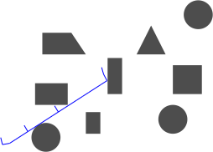
★

★

T 采样路径
★ 起点
目标点
障碍物
1
T 采样路径
2
最终路径

图 5-2 RRT-Connect 算法随机树生成示意图

5.1.2.2 RRT* 算法
为了解决 RRT 算法中路径非最优的问题，有研究学者提出了 RRT* 算法。RRT* 算 法属于渐进优化的算法， 其基本思想是在随机树中添加新节点时， 通过对新节点邻域半 径内的节点进行选择性地重连操作， 以保证选取的是当前范围内的最优父节点， 并借助 新节点使用重布线优化机制动态优化树结构，进一步确保路径的渐进最优性。RRT* 算

法的伪代码如算法5-3所示。
Algorithm 5-3 RRT* 算法
1: T ← xstart ; E ← ∅; Cost(xstart ) ← 0; 2: while true do
3: xrand ← RandomSample();
4: xnear ← GetNearest(xrand, T);
5: xnew ← GetNewNode(xrand, xnear , step);
6: if ObstacleFree(xnew, xnear ) then 7: Cost(xnew ) ← Cost(xnear ) + t;
8: T ← T ∪ {xnew }; E ← E ∪ {xnear, xnew }; 9: C ← GetNodeInCircle(xnew, T , r);
10: if IsNotEmpty(C) then
11: xnear_new ← GetLowestCost(xnew, C);
12: E ← E \ {xnear, xnew }; E ← E ∪ {xnear_new, xnew }; 13: for xi ∈ C do
14: if dist(xi, xnew ) + Cost(xnew ) < Cost(xi ) then 15: xparent ← Parent(xi );
16: E ← E \ {xi, xparent }; E ← E ∪ {xi, xnew };
17: end if 18: end for
19: end if
20: if dist(xnew, xgoal ) < dth then 21: break;
22: end if 23: end if
24: end while
25: return (T , E)

根据算法流程可知，RRT* 算法对每一个节点都会计算其代价 Cost(xi )，具体值常 用距离来表示。每一个通过随机采样得到的新节点 xnew ，RRT* 算法会寻找以 xnew 为 中心，半径为 r 的邻域内的所有连接无碰撞的节点 (节点集合使用 C 表示)。如果集合 C 不为空集，那么就从 C 中选择一个节点 xnear_new，该节点需满足从 xstart 到 xnear_new 的代价加上从 xnear_new 到 xnew 的代价最小。然后将 xnear 作为 xnew 的父节点，同时更 新边集合 E，将原来的边 {xnear, xnew } 替换为 {xnear_new, xnew }。这一步即为最优父节 点选择操作。接下来需要重布线优化树结构， 遍历 C 中的所有节点 xi ，如果新节点 xnew 到节点 xi 的距离加上节点 xnew 的代价小于节点 xi 的代价，则更新节点 xi 的父节 点为新节点 xnew。最后判断新节点 xnew 是否与目标点 xgoal 的距离小于设定的阈值 dth， 如果是则跳出循环返回路径搜索结果，否则继续下一次采样，直至找到一条可行路径。

图5-3展示了 RRT* 算法的随机树生长过程。可以看出， RRT* 算法相比 RRT 算法和 RRT-Connect 算法，搜索的路径的长度有明显的减小，并且路径转折也相对较小。这得 益于 RRT* 算法的渐进优化机制，在搜索过程中动态地对树结构进行优化，使路径向全 局最优靠拢。Karaman 等学者证明了随着搜索节点数目的增加，RRT* 算法得到的路径 会逐渐收敛到全局最优路径[86]。

★

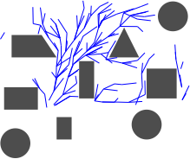
图 5-3 RRT* 算法随机树生成示意图

★ 起点
★ 目标点
障碍物
采样路径 —— 最终路径

但也正因为 RRT* 算法的渐进优化机制，对每一个采样点都需要进行最优父节点选 择和树结构优化策略，使得 RRT* 算法相比于 RRT 算法多了许多代价比较和碰撞检测 的过程。这导致 RRT* 算法在搜索过程中的计算量很大，耗时很长。在搜索空间大、空 间维数高的情况下， RRT* 算法的搜索效率会受到很大的影响。

5.2 C-RRT* 算法
本节针对 RRT 算法的采样效率低和搜索路径非最优的问题， 结合 RRT-Connect 算法 和 RRT* 算法各自的优势，提出了C-RRT* 算法。一方面，C-RRT* 算法采用 RRT-Connect 算法的双向搜索架构和贪婪扩展策略，有侧重地优先向目标点方向 (或起点方向) 搜索， 大量地减少无效节点的生成， 加快路径搜索的速度； 另一方面，C-RRT* 算法引入 RRT* 算法的渐进优化机制，对每一个新节点 xnew 都执行最优父节点选择和周围邻域半径内 的树结构优化策略，显著降低路径的累计代价。

5.2.1 冗余节点删除策略
经过采样搜索的路径存在转折角度小， 弯曲多的特征，不利于 DFUAV 的飞行安全。 因此，C-RRT* 算法引入了冗余节点删除策略，遍历搜索得到的初始路径，在与障碍物 无碰撞的情况下删除路径上的冗余节点。冗余节点删除策略的伪代码如算法5-4所示：

Algorithm 5-4 RemoveRedundantNodes
1: Input: initPath
2: optiPath ← initPath; 3: index ← 1;
4: while index <= optiPath.size()-2 do
5: if ObstacleFree(optiPath[index], optiPath[index+2]) then 6: optiPath ← optiPath.remove (index+1);
7: else
8: index ← index + 1; 9: end if
10: end while
11: Output: optiPath

根据算法流程， 冗余节点删除策略会遍历搜索得到的初始路径， 对路径上除最 后两个节点外的的每一个节点 optiPath[index]，都会检查节点 optiPath[index] 和节点 optiPath[index+2] 之间的连线是否与障碍物存在碰撞， 如果无碰撞， 则可以删除节点 optiPath[index+1]，直至遍历完整个路径。最后返回优化后的路径。以图5-1中经 RRT 算 法搜索得到的路径为例测试上述算法，测试结果如图5-4所示。经过对比可以发现，删 除冗余节点后的路径减少了许多弯折，初始路径长度明显缩短。
★ 起点
目标点
障碍物
初始路径
冗余节点删除后的路径

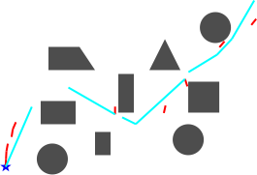

图 5-4 冗余节点删除结果

5.2.2 C-RRT* 算法流程
基于5.1.2节介绍的 RRT-Connect 算法和 RRT* 算法的基本原理，并且结合冗余节点 删除策略，可以得到 C-RRT* 算法的伪代码如算法5-5所示。
C-RRT* 算法流程中体现出了 RRT-Connect 算法和 RRT* 算法各自的特点： 既包含 RRT-Connect 算法使用两棵树的双向搜索架构和贪婪扩展策略，减少无效节点的生成， 加快了路径搜索速度；又引入了 RRT* 算法的最优父节点选择和重布线优化策略，使得

C-RRT* 算法同样有渐进优化的特性。为了减少伪代码的冗余显示，算法5-5中简写了 RRT* 算法相关的伪代码，使用函数 RrtStarAlgorithm 封装了 RRT* 算法伪代码5-3中的 第 12 至第 19 行的优化操作。对于寻得的初始路径，使用 RemoveRedundantNodes 函数 对路径上的冗余节点进行删除，得到最终的路径搜索结果。

Algorithm 5-5 C-RRT* 算法
1: T1 ← xstart ; E1 ← ∅; Cost(xstart ) ← 0;
2: T2 ← xend ; E2 ← ∅; Cost(xend ) ← 0;
3: Final ← false;
4: while not Final do
5: xrand ← RandomSample();
6: xnear1 ← GetNearest(xrand, T1 );
7: xnew1 ← GetNewNode(xrand, xnear1, step);
8: if ObstacleFree(xnew1, xnear1) then
9: Cost(xnew1) ← Cost(xnear1) + t;
10: T1 ← T1 ∪ {xnew1}; E 1 ← E1 ∪ {xnear1, xnew1};
11: C1 ← GetNodeInCircle(xnew1, T1 , r);
12: if IsNotEmpty(C1 ) then
13: E 1 ← RrtStarAlgorithm(xnew1, C1, E 1 );
14: end if
15: xnear2 ← GetNearest(xnew1, T2 );
16: xnew2 ← GetNewNode(xnew1, xnear2, step);
17: while ObstacleFree(xnew2, xnear2) do
18: Cost(xnew2) ← Cost(xnear2) + t;
19: T2 ← T2 ∪ {xnew2}; E2 ← E2 ∪ {xnear2, xnew2};
20: C2 ← GetNodeInCircle(xnew2, T2 , r);
21: if IsNotEmpty(C2 ) then
22: E2 ← RrtStarAlgorithm(xnew2, C2, E2 );
23: end if
24: xnear_tmp ← GetNearest(xnew2, T1 );
25: if ObstacleFree(xnew2 , xnear_tmp ) and dist(xnew2 , xnear_tmp ) < dth then
26: Final ← true;
27: break;
28: end if
29: xnear2 ← xnew2;
30: xnew2 ← GetNewNode(xnew1, xnear2, step);
31: end while
32: swap(T1, T2 );swap(E1, E2 );
33: end if
34: end while
35: (T1, T2 ) ← RemoveRedundantNodes(T1, T2 );
36: return (T1, T2, E 1, E2 )

图5-5展示了 C-RRT* 算法的随机树生长过程。可以看出，C-RRT* 算法搜索的节点 数目远小于 RRT 算法和 RRT* 算法，极大地减少了路径规划的时间；并且搜索的最终 路径长度相比 RRT 算法和RRT-Connect 算法明显缩短，在路径的弯曲度上也有明显的 改善。

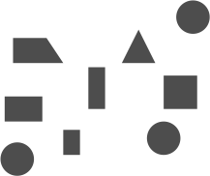
★

★
图 5-5 C-RRT* 算法随机树生成示意图

★ 起点
目标点
障碍物
T 采样路径
1
T 采样路径
2
最终路径

5.3 基于 B 样条曲线的轨迹优化
基于采样的路径规划算法得到的可行路径通常是由一系列离散节点组成， 这些节点 之间的连线构成了路径的折线形状， 已具备避障能力。然而， 折线路径的特点是路径的 转向角度突变，在转折点处的路径曲率不连续，进而导致运动控制指令 (如速度、加速 度) 出现阶跃变化。如果直接跟踪折线路径，将导致执行机构的高频震荡， 降低轨迹跟 踪精度。因此， 需要对采样得到的初始路径进行平滑处理， 使路径曲率连续。参数曲线 方程得到的曲线因严格的数学连续性保证，一般都会满足高阶导数连续。其中， B 样条 曲线是参数曲线中具有代表性的一种，其凭借其局部支撑性和凸包性等优势， 在轨迹优 化领域得到广泛应用。文献[72-73] 都是使用采样方法得到无碰撞初始路径，然后使用 B 样条曲线对路径进行平滑优化。本节将介绍B 样条曲线的相关理论，并使用B 样条 曲线对 C-RRT* 算法搜索的初始路径进行轨迹优化。

5.3.1 B 样条曲线理论
B 样条 (B-spline) 曲线是一种常用的样条曲线，样条曲线的特点是由一组控制点进 行参数化定义。设一共有 n + 1 个控制点 P0 , P 1 , · · · , Pn ，这些控制点用于定义样条曲

线的形状。B 样条曲线的定义如下：
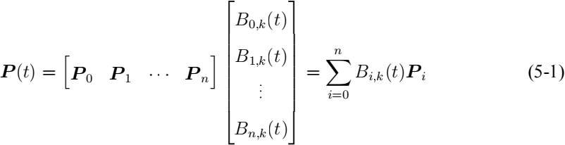
式中，每一个控制点都对应一个 B 样条基函数，Bi,k (t)表示第 i 个 k 阶 B 样条基函数， 其中阶数 k ≥ 1 。B 样条基函数的递归定义如下：
Bi, 1 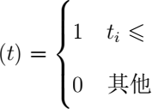t < ti+1 (5-2)
'
Bi,k 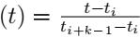 Bi,k−1 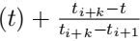 Bi+1,k−1 ti ≤ t < ti+k
式中，(t0 , t1 , · · · , tn+k) 是一组非递减序列， 称为节点矢量。 B 样条基函数的定义中可能
出现 的情况，此时规定 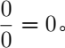
根据 B 样条基函数的定义可知， 当阶数 k ≥ 2 时，第 i 个 k 阶 B 样条基函数由第i 个 k − 1 阶 B 样条基函数和第 i + 1 个k − 1 阶 B 样条基函数通过 t 线性组合得到。根据 该递推规律，可以用图5-6直观地表示 B 样条基函数的递推关系。

[t0, t1 ) [t1, t2 ) [t2, t3 ) [t3, t4 ) [t4, t5 ) [t5, t6 )
1阶  B0,1 B1,1 B2,1  B  3,1  4,1  5,1  B  B | 2阶  B0,2 B1,2 B2,2 B3,2  B4,2  : | 3阶  B0,3 B1,3 B2,3  B3,3  : | 4阶  B0,4 B1,4  B2,4  : | 5阶  B0,5  B1,5  : | 6阶  B0,6 … :

: :
图 5-6 B 样条基函数递推关系示意图

事实上， 由 n + k + 1 个节点矢量包含的 n + k 个区间并非都是 B 样条曲线的定义 域。由于前 k − 1 个区间和后 k − 1 个区间都不能激活 k 个基函数， 因此无法生成有效 曲线。在区间 [tk−1, tk ) 内，前 k 个基函数被激活， 结合前 k 个控制点生成 B 样条曲线的 首段曲线。以此类推， 在 [tn , tn+1) 区间内激活最后 k 个基函数，结合最后k 个控制点生 成 B 样条曲线的末段曲线。因此， B 样条曲线的定义域为 [tk−1, tn+1)，共包含 n − k + 2

个节点区间，即 n — k + 2 个曲线段。在定义域内，全体 B 样条基函数的和为 1：
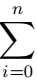 Bi,k = 1 t ∈ (5-3)
这也被称为 B 样条基函数的规范性。
由于 B 样条基函数 Bi,k (t) 具有非负性和规范性，表明 B 样条曲线 P (t) 是控制点 Pi 的凸组合。根据凸组合定义，B 样条曲线 P (t) 的形状位于控制点 Pi 所形成的凸包 内。这被称为 B 样条曲线的凸包性。
根据图5-6可知，对于 k 阶 B 样条曲线，在 B 样条曲线的定义域内，相邻两个节点 值之间的曲线段最多受 k 个控制点影响，表现为：
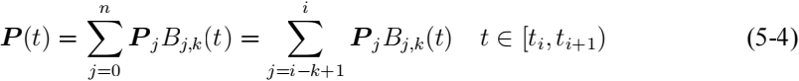
因此修 改 t ∈ [ti , ti+1) 内 的 曲线段 时， 最 多 需要修 改相邻 的 k 个控制 点 (Pj (j = i — k + 1, i — k + 2, · · · , i))，与其他控制点无关。并且由于基函数 Bi,k (t) 仅定义在区间 [ti , ti+k) 内，改变一个控制点 Pi 时，仅影响一段曲线，不影响整条曲线。这种局部支撑 性使得 B 样条曲线具有局部调整的能力。
根据式(5-2)，当阶数 k > 1 时，k 阶 B 样条基函数由两个 k — 1 阶基函数线性组合 得到。由于 Bi,1(t) 是常数，所以 Bi,2(t) 是关于 t 的一次函数，类推得到 Bi,k (t) 是关于 t 的 k — 1 次函数。因此， k 阶 B 样条基函数也被称为k — 1 次 B 样条基函数。如果需要 B 样条曲线在定义域内的节点矢量处达到二阶导数连续，那么需要四阶三次 B 样条曲线。
在涉及到 B 样条理论相关文献中，B 样条基函数中的 k 有的代表阶数有的代表次 数，如果使用次数表示，那么式(5-2)中的递推式也需要对应修改。
B 样条基函数的微分公式为[87]：

由式(5-4)可以得到 B 样条曲线的一阶导数为：
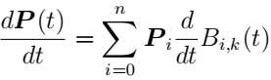
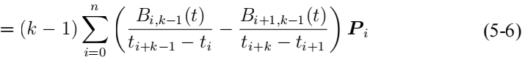
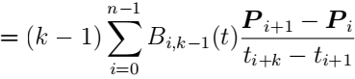

可见，B 样条曲线的一阶导数仍然具有 B 样条曲线的形式， 其控制点为原控制点的 线性组合 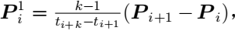 控制点个数为 n — 1 个，B 样条基函数为 k — 1 阶。 按照此规律，可以得到 k 阶 B 样条曲线的 p 阶导数为：
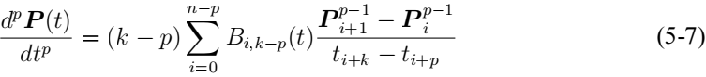
其中，1 ≤ p < k。
由于 B 样条基函数的取值依赖于节点矢量 (t0 , t1 , · · · , tn+k) 的选取， 因此 B 样条曲 线的形状也与节点矢量选取有关。 一般来说，根据节点矢量选择的不同， 可以将 B 样条 曲线分为四种情况。图5-7展示了在 B 样条控制点相同并且阶数相同的条件下， 四种情 况下的 B 样条曲线形状。
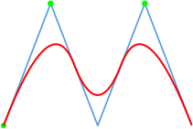
控制点 B样条曲线
(m) (m)
(m) (m)
控制点 B样条曲线

 | P1 |  | P3
P0 |  | P2 |  | P4

1 0.8 0.6 0.4 0.2 0
1 0.8 0.6 0.4 0.2 0

 | P1 |  | P3
P0 |  | P2 |  | P4
0 1 2 3 4
0 1 2 3 4
距离(m)
b) 准均匀B 样条曲线示意图
距离(m)
a) 均匀B 样条曲线示意图

控制点 B样条曲线
控制点 B样条曲线

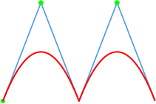
1 0.8 0.6 0.4 0.2

 | P1 |  | P3
P0 |  | P2 |  | P4

 | P1 |  | P3
P0 |  | P2 |  | P4

1 0.8 0.6 0.4 0.2
0
0
0 1 2 3 4
0 1 2 3 4
距离(m)
c) 分段贝塞尔曲线示意图
距离(m)
d) 非均匀B 样条曲线示意图
图 5-7 四种 B 样条曲线示意图

(1) 均匀 B 样条曲线： 如果节点矢量中相邻两个节点之间的差值 ti+1 — ti 都相等 (i = 0, 1, · · · , n + k — 1)，这样的曲线为均匀 B 样条曲线。如图5-7a所示，一般情况下，

B 样条曲线的起点和终点不会位于首末控制点上。
(2) 准均匀 B 样条曲线： 如果节点矢量在两端各 k 个节点都满足存在 k 次重复度， 而中间 n — k + 1 个节点的相邻节点值之差都相等，那么称这样的 B 样条曲线为准均匀 B 样条曲线。如图5-7b所示， 由于两端节点的 k 次重复度，准均匀 B 样条曲线的起点和 终点会位于首末控制点上。
(3) 分段贝塞尔曲线：如果节点矢量在两端各 k 个节点都满足存在 k 次重复度，并 且中间 n — k + 1 个节点的重复度为 k — 1，这样的曲线称为分段贝塞尔曲线， 如图5-7c所 示。为确保达到该条件，分段贝塞尔曲线需要满足控制点个数减一为 B 样条曲线阶数 减一的整数倍，即 n mod (k — 1) = 0。
(4) 非均匀B 样条曲线：在保证节点矢量非递减，两端节点重复度不大于 k，并且 内部节点重复度不大于 k — 1 的情况下，可以任取节点矢量。图5-7d所示的节点矢量为 随机生成，且满足上述条件的情况。

5.3.2 基于 B 样条的路径平滑与动力学约束
本节介绍基于 B 样条曲线的路径平滑方法， 并结合 DFUAV 的动力学约束，对平滑 后的路径进行动力学优化。根据5.3.1节介绍的 B 样条曲线理论，B 样条曲线具有许多优 良的性质。利用 B 样条曲线的凸包性，可以将 B 样条曲线限制在控制点形成的凸包内， 如果位置控制点形成的凸包内没有障碍物，那么生成的 B 样条曲线也不会经过障碍物。 进一步地，如果速度控制点也都位于 DFUAV 的最大速度的限制内，那么生成的速度曲 线也不会超过最大飞行速度， 加速度约束同理。利用 B 样条曲线的可导性质， 可以方便 求出速度曲线和加速度曲线的控制点，并根据动力学约束作对应的调整。利用 B 样条 曲线的局部支撑性， 仅需修改那些超出约束限制的控制点， 使其位于约束限制内， 即可 得到满足动力学约束的曲线，而不需要整体调整。
5.3.2.1 基于 B 样条曲线的路径平滑
根据一组已知点得到 B 样条曲线可以分为两种方法：如果要求 B 样条曲线必须经 过所有已知点，这种 B 样条曲线称为插值 B 样条；如果不强制要求 B 样条曲线经过已 知点 (可能经过其中部分点)，但能够贴近已知点连线形成的路径， 这样的 B 样条曲线称 为逼近 B 样条。根据 C-RRT* 全局路径搜索算法，可以得到从起点到终点的折线路径。 实际上， 除了路径的起点和终点外，DFUAV 并非需要严格通过折线路径上的其他点， 所以本文使用逼近 B 样条，通过在 C-RRT* 算法搜索到的初始路径每段折线上以合适的

步长取点作为控制点 Pi ，生成逼近 B 样条曲线来逼近折线路径，进而实现路径的平滑。 选取的步长越长， 得到的控制点越少， 进而导致曲线过于偏离原始路径； 如果控制点过 多则会在转折处有较大曲率，不利于轨迹跟踪，因此实验中需要选取合适的步长。
由于均匀 B 样条曲线的时间节点矢量为等差数列， 因此用均匀B 样条曲线更容易 表示 B 样条曲线的导数。假设相邻节点间的间距是 ∆t，那么式(5-6)可以简化为：
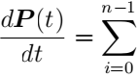 Bi,k−1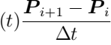 (5-8)
此外，为了使 DFUAV 的运动过程更加平滑，通常需要满足加速度连续。所以本文 选择四阶三次的均匀 B 样条曲线进行路径平滑，并且保证 B 样条曲线的二阶导数连续。
根据图5-7a可知，均匀 B 样条曲线一般不会经过第一个控制点 P0 和最后一个控制 点 Pn，但是在折线路径上取点作为控制点时， P0 和 Pn 应分别作为路径的起点和终点， 因此需要确保均匀 B 样条曲线始于点 P0 ，终于点 Pn。根据文献[87]，对于 k 阶 k — 1 次均匀 B 样条曲线，如果某控制点 Pi 具有 k — 1 次重复度，那么曲线 P (t) 一定会经过 该控制点。这一点利用 B 样条基函数的规范性可以得到证明。因此，通过折线路径获 取到一组控制点后， 需要在首末控制点处额外各加入两个控制点， 分别于首末控制点相 同，保证首末控制点各有 3 次重复度。这样做有如下三个优势：
(1) 可以保证位置轨迹 B 样条曲线开始于第一个控制点， 终止于最后一个控制点， 符合轨迹规划要求。
(2) 四阶三次位置 B 样条曲线的一阶导数为三阶二次速度 B 样条曲线， 并且根据 式(5-8)可知，如果位置控制点具有 3 次重复度，那么根据位置控制点差分计算得到的速 度控制点具有 2 次重复度，并且该速度控制点为 0。这就确保了速度 B 样条曲线的起始 和终止速度为 0，符合 DFUAV 的边界条件。
(3) 加速度控制点同理， 根据速度控制点差分可以得到首末加速度控制点均为 0，并 且加速度 B 样条曲线为二阶一次曲线， 因此加速度 B 样条曲线的起始和终止加速度为 0，符合 DFUAV 的边界条件。
以图5-5中搜索的折线路径为例，通过均匀 B 样条曲线对折线路径平滑处理。平滑 结果如图5-8所示。可以看出，生成的 B 样条曲线不仅在折线的转折处平滑过渡，而且 满足始于起点，终于终点。此外，无论是初始折线路径，还是 B 样条曲线平滑后的路 径，都在某些区域距离障碍物较近。考虑到实际情况下的位置误差， 直接将此路径应用 于 DFUAV 的飞行是不合适的。通常的做法是对障碍物进行膨胀，在障碍物膨胀后的地

图上进行路径规划，使得 DFUAV 的飞行过程更加安全。

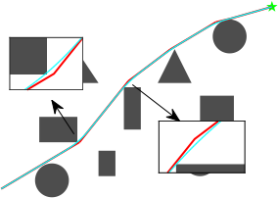
★
图 5-8 B 样条曲线平滑折线路径

★ 起点
★ 目标点 障碍物
—— 初始折线路径
B样条平滑后的路径

5.3.2.2 动力学约束下的轨迹优化
图5-8所示的规划结果仅包含了位置信息，如果需要得到速度和加速度信息，可以 根据式(5-8)进行计算。如果计算得到的速度或者加速度超出 DFUAV 的动力学约束限制， 那么就需要对速度或加速度的控制点进行调整。但是对控制点进行整体缩小会导致原 本位于速度和加速度限制内的控制点也被缩小， 进而增加轨迹跟踪的时间成本。值得注 意的是，根据 B 样条曲线的局部支撑性和凸包性，若某段 B 样条曲线的速度控制点或 者加速度控制点超限， 仅需对该控制点作针对性约束至可行范围内， 无需调整所有控制 点，即可得到满足约束的曲线。
实践过程中可以以 B 样条曲线的定义域 [tk−1, tn+1) 作为物理时间基准，规划出初 步的轨迹。假如存在速度控制点 Vi = [vxi vyi ] 超出了 DFUAV 的最大速度 V max 约束， 记 vmi = max (vxi vyi )，那么可以通过以下方式调整速度控制点 Vi：
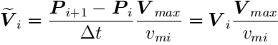 (5-9)
速度控制点的减小意味着速度曲线幅值减小， 为了使速度曲线对时间的积分可以得 到原位置曲线，需要对轨迹的时间进行调节。根据式(5-6)可知，速度控制点 Vi 对应的 时间节点为 [ti+1, ti+k) ，可以通过以下方式调整时间：
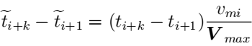 (5-10)
通过式(5-10)将均匀B 样条曲线的时间节点矢量进行局部放大得到了新的时间节点 矢量，进而转换为了非均匀 B 样条曲线，得到满足最大速度约束的速度曲线。

最大加速度约束方法类似， 首先找出所有不满足加速度约束的加速度控制点 Ai = [axi ayi ]，记 ami = max (axi ayi )，并根据 DFUAV 的最大加速度 Amax 约束，可
-
以得到调整后的加速度控制点 Ai：
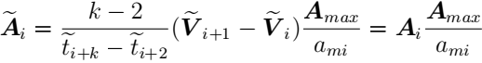 (5-11)
- -
注意到，式(5-11)中的加速度控制点 Ai 是由经过约束的速度控制点 Vi 和 Vi+1 计 算得到的， 因此计算加速度控制点时对应的时间矢量也应是经过式(5-10)放大后的非均
- -
匀节点矢量。影响 Vi 的时间段为 [ti+1, ti+k)，影响 Vi+1 的时间段为 [ti+2, ti+k+1)，所以 影响 Ai 的时间段为 [ti+1, ti+k+1)。在加速度一定的情况下，位置与时间的平方成正比， 因此为了确保加速度控制点调整后不影响原位置曲线，时间节点矢量可按下式调节：
i+k+1 − i+1 = 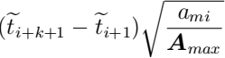 (5-12)
根据上述方法可以在速度约束的基础上得到满足 DFUAV 最大加速度约束的曲线。

5.4 仿真实验验证
为了验证本章介绍的飞行轨迹规划算法的有效性和效率，本节基于 MATLAB 平台 进行一系列仿真实验。含有障碍物的实验地图如图5-9所示，分为低密度障碍物地图和 高密度障碍物地图两种仿真环境。地图的大小均为 70m×50m，起点位置为 [3 3]Tm， 终点位置为 [67 46]Tm。考虑到试验样机的最大宽度约为 0.4m，因此进行轨迹规划前需 要将障碍物进行 0.8m 的膨胀以保证安全性。所有障碍物的位置都已知并且始终静止。
★ 起点 * 目标点 障碍物 障碍物膨胀边缘

50

40
(m)
30
20 10 0

高密度障碍物地图
低密度障碍物地图
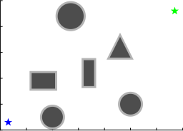
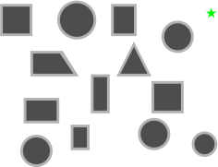
50

★

40
(m)
30
20

10

0
10 20 30 40 50 60 70
0 10 20 30 40 50 60 70
0
距离(m) 距离(m)

图 5-9 仿真实验地图

仿真分为两部分， 首先将 C-RRT* 算法的性能与传统路径规划算法 (包括 RRT、 RRT-Connect 和 RRT* 算法) 进行对比分析，然后使用基于 C-RRT* 和 B 样条的轨迹规划 方法规划出 DFUAV 可执行的位置、速度和加速度轨迹，并使用第四章介绍的位置控制 器进行轨迹跟踪控制。

5.4.1 C-RRT* 性能验证与对比分析
传统的 RRT 算法及其改进型算法 (如 RRT-Connect 、RRT*) 在路径规划领域已展现 出广泛的适用性， 但其基于随机采样的本质特性仍会导致规划结果的不确定性。为系统 评估本文提出的 C-RRT* 算法的综合性能，本文在图5-9所示的实验场景下基于蒙特卡 洛方法对四类算法 RRT 、RRT-Connect 、RRT* 和 C-RRT* 进行各 100 次独立重复实验。 通过对实验结果统计分析， 从平均路径搜索时间、平均路径搜索节点数目、平均路径长 度和平均路径弯曲度四个维度量化算法的性能差异。平均路径搜索时间反映了路径搜索 算法的实时性， 这在资源受限的嵌入式系统中尤为重要。平均搜索的节点数目反映了路 径搜索算法的空间复杂度， 是内存占用的直接体现。平均路径长度直接反映了路径的经 济性，路径长度越短， 通常能量消耗越低。平均路径弯曲度定义为路径的转向角度， 该 值反映了路径的平滑程度，更平滑的路径更容易被轨迹跟踪控制器执行。
5.4.1.1 低密度障碍物环境下的路径规划
在图5-9所示的低密度障碍物地图中，采用四种算法分别进行了 100 次路径规划仿 真，其统计结果以箱型图的形式展示于图5-10中。表5-1中将四种性能指标的平均值进 行了汇总。
表 5-1 低密度障碍物下四种算法性能指标平均值

算法名称 | 平均搜索时间 (s) | 平均节点数目 | 平均路径长度 (m) | 平均路径弯曲度 (rad)
RRT | 0.233 | 504.89 | 101.03 | 32.21
RRT-Connect | 0.0368 | 77.32 | 93.36 | 11.85
RRT* | 15.67 | 493.96 | 84.21 | 7.74
C-RRT* | 0.176 | 73.84 | 81.55 | 1.85

在包含 6 个障碍物的低密度障碍物环境下， RRT 算法的平均路径搜索时间为 0.233s， 平均搜索节点数目为 504.89 个，平均路径长度为 101.03m，平均路径弯曲度为 32.21rad， 各项指标均表现不佳。 RRT-Connect 算法的平均搜索时间减小至 0.0368s，平均搜索节点

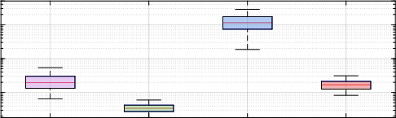
50
10
(s)
1

0.1

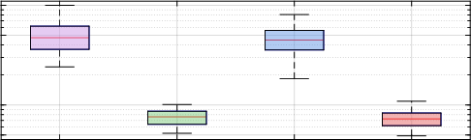
RRT RRT_Connect RRT* C-RRT*
1000
500
( )

100
50
RRT RRT_Connect RRT* C-RRT*
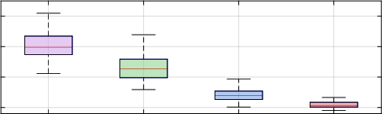
110
(m)
100

90

80
RRT RRT_Connect RRT* C-RRT*

40
(rad)
30

20

10

0

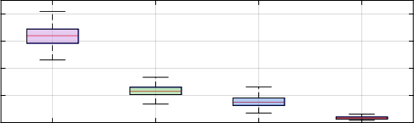
RRT RRT_Connect RRT* C-RRT*
图 5-10 低密度障碍物下四种算法性能对比

数目减小至 77.32 个，平均路径长度减小至 93.36m，平均路径弯曲度减小至 11.85rad， 这得益于 RRT-Connect 算法的双向搜索和贪婪策略，相比 RRT 算法在各方面都有所提 升，但路径长度仍然较长。RRT* 算法的平均搜索时间为 15.67s，平均搜索节点数目为 493.96 个，平均路径长度为 84.21m，平均路径弯曲度为 7.74rad。由于 RRT* 算法的渐 进优化机制，在路径长度和路径弯曲度方面相比 RRT-Connect 算法有更进一步的优化， 但是该机制也使得算法的搜索时间显著增加，没有贪婪策略也导致搜索的节点数目与

RRT 算法结果类似。
相比之下，C-RRT* 算法的平均搜索时间为 0.176s，平均搜索节点数目为 73.84 个， 平均路径长度为 81.55m，平均路径弯曲度为 1.85rad。各项性能指标均表现出色。相 比 RRT 算法，C-RRT* 算法的平均搜索时间减少了 23.6%，平均搜索节点数目大幅减 少了 85.3%，平均路径长度减少了 19.3%，平均路径弯曲度大幅减少了 94.2%。相比 RRT-Connect 算法， 平均搜索节点数目减少了 4.8%，平均路径长度减少了 12.6%，平 均路径弯曲度减少了 84.3%。可以看出，C-RRT* 算法相比 RRT-Connect 算法的平均路 径搜索时间有所增加，这是因为 C-RRT* 算法引入了渐进优化机制，耗费一定的时间 换取了路径的优化。相比 RRT* 算法，C-RRT* 算法的平均搜索时间大幅减少了 98.9%， 平均搜索节点数目减少了 85.0%，平均路径长度减小了 3.1%，平均路径弯曲度减少了 76.1%。综合来看，结合了 RRT-Connect 算法和 RRT* 算法优势并且引入冗余节点删除 策略的 C-RRT* 算法在低密度障碍物环境中的路径搜索性能表现出色，具备更高的效率 与实用性。
5.4.1.2 高密度障碍物环境下的路径规划
在图5-9所示的高密度障碍物地图中，采用四种算法分别进行 100 次路径规划仿真， 其统计结果以箱型图的形式展示于图5-11中。表5-2中汇总了四类性能指标的平均值。
表 5-2 高密度障碍物下四种算法性能指标平均值

算法名称 | 平均搜索时间 (s) | 平均节点数目 | 平均路径长度 (m) | 平均路径弯曲度 (rad)
RRT | 0.422 | 487.55 | 104.47 | 33.91
RRT-Connect | 0.0613 | 82.08 | 95.43 | 17.71
RRT* | 37.34 | 511.7 | 87.95 | 8.59
C-RRT* | 0.448 | 80.66 | 83.38 | 2.91

在高密度障碍物环境下， 虽然起点位置、终点位置和地图大小都没有变化，但是 由于障碍物变为了 13 个，所以所有算法都在碰撞检测环节增加了时间的耗费，导致路 径搜索平均耗时明显增加。而其他性能指标均值也会因为障碍物的变化而发生不同程 度的改变。具体而言，RRT 算法的平均路径搜索时间为 0.422s，平均搜索节点数目为 487.55 个，平均路径长度为 104.47m，平均路径弯曲度为 33.91rad。而 RRT-Connect 算 法的平均搜索时间减小至 0.0613s，平均搜索节点数目减小至 82.08 个，平均路径长度减 小至 95.43m，平均路径弯曲度减小至 17.71rad ，虽然路径搜索时间和节点数大幅减少，

102

101
(s)
10
0

10
-1

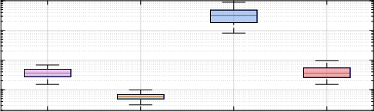

RRT RRT_Connect RRT* C-RRT*

( )

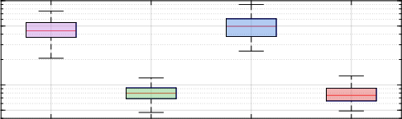
1000
500

100
50

RRT RRT_Connect RRT* C-RRT*
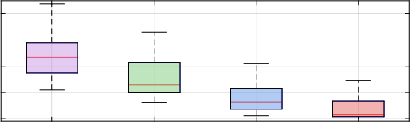
120
(m)
110
100
90
80
RRT RRT_Connect RRT* C-RRT*

50
40
(rad)
30
20
10
0

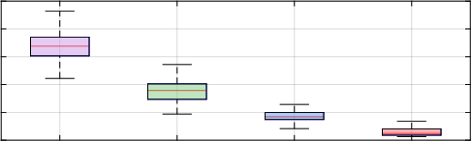
RRT RRT_Connect RRT* C-RRT*
图 5-11 高密度障碍物下四种算法性能对比

但是路径长度仍然较长，弯曲度较高，总体效率受限。RRT* 算法的平均路径搜索时间 为 37.34s，平均搜索节点数目为 511.7 个，平均路径长度为 87.95m，平均路径弯曲度为 8.59rad。虽然其平均路径长度显著减小，但是是以更长的搜索时间和路径点数为代价 的，同样不适用于直接进行路径规划。
对于 C-RRT* 算法，其平均路径搜索时间为 0.448s，平均搜索节点数目为 80.66 个， 平均路径长度为 83.38m，平均路径弯曲度为 2.91rad。相比 RRT 算法，C-RRT* 算法的

平均搜索时间增加 6.1%，平均搜索节点数目减少了 83.4%，平均路径长度减少了 20.2%， 平均路径弯曲度减少了 91.4%。时间增加是由于随着障碍物的增加，在优化父节点选择 时额外的碰撞检测环节增加了时间消耗。相比 RRT-Connect 算法，C-RRT* 算法的平均 搜索节点数目减少了 1.7%，平均路径长度减少了 12.6%，平均路径弯曲度减少了 83.5%。 相比 RRT* 算法，C-RRT* 算法的平均搜索时间减少了 98.7%，平均搜索节点数目减少 了 84.0%，平均路径长度减少了 5.2%，平均路径弯曲度减少了 66.1%。以上数据充分表 明 C-RRT* 算法在高密度障碍物环境下依然能够保证较高的搜索效率和路径质量。

5.4.2 基于 C-RRT* 和 B 样条的轨迹规划与跟踪实验
本小节以图5-9中所示的高密度障碍物地图为例，首先利用 C-RRT* 算法生成初始 折线路径， 然后以 4m 的步长在每一段折线路径上取点作为 B 样条曲线的控制点。接下 来使用 B 样条曲线对折线路径平滑处理， 最后根据 DFUAV 的动力学约束对平滑后的路 径进行动力学优化。实验中设定 DFUAV 在每个轴方向上的最大速度为 3m/s，最大加速 度为 2m/s2 ，起点和目标点的速度和加速度都为 0。飞行过程中期望的偏航角始终指向 期望的轨迹方向。
图5-12展示了使用 C-RRT* 算法搜索的初始折线路径 (红色折线)， 图5-13展示了使 用 B 样条曲线对初始折线路径进行平滑处理后的路径 (青色曲线)。初始路径的搜索时 间为 0.364s，路径长度为 83.79m，路径转折角度为 1.49rad。可见， C-RRT* 算法能够在 较短时间内搜索出无碰撞、路线较短且弯曲度小的路径，并且经过 B 样条平滑处理后 的曲线可以在转折处较好地过渡。

50

40

30
(m)
20

10

0

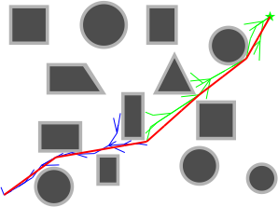

★
0 10 20 30 40 50 60 70
距离(m)

★ 起点
目标点 障碍物
障碍物膨胀边缘 T 采样路径
1
T 采样路径
2
初始折线路径

图 5-12 C-RRT* 算法在高密度障碍物地图中的路径规划结果

50

40

30
(m)
20

10

0

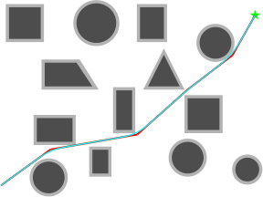
18



16
34 36 38 40

★

★ 起点
★ 目标点 障碍物
障碍物膨胀边缘 初始折线路径
B样条平滑后的路径

0 10 20 30 40 50 60 70
距离(m)
图 5-13 B 样条曲线对 C-RRT* 搜索的折线路径平滑结果

图5-14、图5-15和图5-16分别展示了位置曲线、速度曲线和加速度曲线的规划与跟 踪结果。蓝色曲线分别表示经过 B 样条曲线平滑和动力学约束后的参考位置、参考速 度和参考加速度随时间的变化关系。可以看出，本文使用的四阶三次 B 样条曲线能够 满足加速度的连续性， 并且无论是参考的速度曲线还是参考的加速度曲线， 都满足实验 中设定的 DFUAV 的最大速度和最大加速度的约束条件， 这表明了利用 B 样条曲线进行 路径平滑和动力学约束方法的有效性。
青色曲线表示给定值， 在速度和加速度跟踪过程中， 由于位置和速度的跟踪过程中 存在误差，所以速度的给定值和加速度的给定值实际上是各自的参考值加上通过 INDI 位置控制器根据对应误差计算出的补偿值。实际的速度和加速度也会跟随各自的给定 值，而非参考值。加速度的参考值和给定值相差较大是因为 INDI 位置控制器使用加速 度计估算出了扰动施加在机体上的力并实时补偿，具体分析可以参考本文第四章。
红色虚线表示实际值， 基于第四章设计的位置控制器， 实际的位置和速度都能够较 好地跟踪给定值，X 和Y 方向的最大位置误差分别为 0.27m 和 0.20m。由于障碍物有 0.8m 的膨胀，所以实际的位置曲线始终在安全区域内，不会出现碰撞。速度跟踪时仅 在加速度给定较大的情况下出现了明显速度误差，X 和 Y 方向的最大速度误差分别为 0.30m/s 和 0.20m/s 。加速度与系统受力直接相关，因此跟踪效果相对较差。
图5-17展示了跟踪轨迹规划曲线时的姿态跟踪结果，三轴姿态的最大误差分别为 [1.1 2.57 4.1]◦ , 整体跟踪效果较好。俯仰姿态的变化体现出机体的加减速过程， 而偏 航姿态的变化则体现了机体的转弯躲避障碍物的过程， 滚转角的变化体现出了由于偏航 变化而产生一定的向心力。以上结果表明了本文提出的轨迹规划与跟踪方法的有效性。

参考值(给定值) 实际值
X (m)
50

0
0 5 10 15 20 25
时间 (s)
Y (m)
50
0

0 5 10 15 20 25
时间 (s)
图 5-14 位置曲线规划与跟踪结果

Y (m/s) X (m/s)
3
2
1
0

3
2
1
0

Y (m/s2) X (m/s2)
3
2
1
0
-1

2
1
0
-1

参考值 给定值 实际值

0 5 10 15 20 25
时间 (s)

0 5 10 15 20 25
时间 (s)
图 5-15 速度曲线规划与跟踪结果

参考值 给定值 实际值

0 5 10 15 20 25
时间 (s)

0 5 10 15 20 25
时间 (s)
图 5-16 加速度曲线规划与跟踪结果

参考值(给定值) 实际值
(°)
10

0

-10

0 5 10 15 20 25
时间 (s)
(°)
0

-10
-20
0 5 10 15 20 25
时间 (s)
(°)
50
0

0 5 10 15 20 25
时间 (s)
图 5-17 轨迹规划曲线姿态跟踪结果

5.5 本章小结
本章围绕 DFUAV 的飞行轨迹规划问题展开研究，实现了结合 C-RRT* 算法与 B 样 条曲线的飞行轨迹规划算法。首先介绍了基于采样的 RRT 方法基本原理，并指出了其 不足之处。然后分别介绍了基于 RRT 的改进算法：RRT-Connect 算法和 RRT* 算法，并 对它们各自的优势与不足进行分析。接下来结合 RRT-Connect 与 RRT* 各自的优势，提 出了 C-RRT* 算法，并且 C-RRT* 还采用冗余节点删除策略进一步优化初始路径。针对 不平滑且不满足动力学约束的初始路径，进一步介绍了 B 样条曲线的基本原理、性质 和种类，并结合 B 样条曲线的优良性质，设计了基于 B 样条曲线的路径平滑方法和动 力学约束方法。最后，通过仿真验证轨迹规划算法的可行性。结果表明，C-RRT* 算法 在比较的四个维度上综合性能表现最好，并且 B 样条曲线能够对初始路径进行平滑与 动力学优化，最终使用第四章介绍的位置控制器实现了对轨迹规划结果的有效跟踪。

总结与展望
涵道风扇无人机因空气动力效率高、安全性高、具备多种飞行模态等优势， 得到了 国内外相关研究机构的重视。但涵道的存在引起了机身周围气流与涵道旋翼之间的强相 互耦合作用，并且不同飞行模态下 DFUAV 有不同的气动特性，这都对 DFUAV 的自主 飞行控制提出了更高的要求。因此，本文针对 DFUAV 的抗扰控制和飞行轨迹规划问题 展开研究。主要的工作及结论如下：
(1) 基于牛顿-欧拉方法建立了 DFUAV 的刚体运动学和动力学模型。模型中使用地 面坐标系和机体坐标系的多坐标系方法表示 DFUAV 的平移运动与旋转运动关系。然后 从涵道风扇、机身、涵道翼型、控制舵面和固定气动面等多个方面分析了作用在机体上 的力与力矩， 定量地分析了各类作用力与力矩对 DFUAV 的动态特性的影响。DFUAV 系统模型的建立为后续控制器的设计提供了理论基础。
(2) 自主搭建了一架试验样机用于实际飞行试验。机载航电系统搭载的微控制器和 各种传感器器件能够满足试验中需要的的算力和数据质量等要求。此外，在 MATLAB 环境下建立了 DFUAV 的仿真模型，该模型基于龙格-库塔法的 ode45 数值求解器求解 DFUAV 的非线性动态方程，相同输入下，仿真结果与实际飞行结果吻合较好。
(3) 提出了结合增量非线性动态逆和优先级控制分配的姿态控制算法。首先对姿态 动力学进行合理简化，将外部力矩分为可控力矩和不可控力矩。基于 INDI 姿态控制算 法，根据期望姿态计算出反馈输入力矩，根据陀螺力矩机理使用控制舵面偏转进行补 偿，并且通过机载陀螺仪采样数据对不可控力矩在每个周期内实时补偿计算得到 INDI 输入力矩。结合两部分输入， 采用优先级控制分配算法对输入进行合理分配， 以最大范 围返回容许控制。最后通过一系列仿真实验与实际飞行试验证明了 INDI 姿态控制方法 相比 PID 方法在姿态跟踪性能和抗干扰性能方面表现更好，并且从分配误差的角度证 明了优先级控制分配算法相比伪逆方法误差更小。
(4) 在姿态控制算法的基础上提出了基于增量非线性动态逆的位置控制算法，形成 外环-内环协同的扰动补偿机制。首先对位置动力学模型作一定的简化，统一为加速度 量纲，便于基于加速度计测量值估计机体受力。基于 INDI 位置控制算法，根据期望位 置指令以及加速度计测量值计算出所需推力增量， 每个周期内的推力增量中已经包含了 对当前周期内机体所受扰动的补偿。然后根据推力在各轴的分量计算出需要的总推力， 并且采用几何解算方法计算出期望的姿态指令输入内环控制器。最后通过一系列仿真

实验与实际飞行试验证明了 INDI 位置控制方法相比 PID 方法在抗干扰性能方面表现出 色，并且 INDI 位置控制器在轨迹跟踪能力上同样表现较好。
(5) 提出一种基于快速扩展随机树的改进路径规划算法 C-RRT*，并结合 B 样条曲 线实现 DFUAV 的轨迹规划。首先介绍了 RRT 算法、RRT-Connect 算法和 RRT* 算法的 基本原理， 并分析了各自的优势与不足之处， 然后通过结合 RRT-Connect 算法搜索效率 高和 RRT* 算法的渐进优化机制的优势提出了 C-RRT* 算法，并且采用冗余节点删除策 略进一步优化路径，减小路径长度和弯曲度。针对 C-RRT* 算法搜索的初始路径不平滑 的问题，利用 B 样条曲线的优良性质对初始路径平滑处理， 并根据 DFUAV 的最大速度 和最大加速度限制来约束规划的速度和加速度曲线。最后在不同障碍物密度地图中进行 仿真，对比验证了 C-RRT* 算法综合性能比 RRT-Connect 和 RRT* 算法更优，并且 B 样 条曲线也能够平滑路径并得到满足动力学约束的速度和加速度曲线， 轨迹跟踪结果进一 步表明了该方法的有效性。
本文针对 DFUAV 提出的抗扰控制算法与飞行轨迹规划算法取得了一定的成果，可 供同行作参考借鉴。但是也清晰地认识到本文的工作仍有不足之处， 据此对未来的研究 工作作出展望：
(1)DFUAV 的部分系统辨识参数以及控制参数在系统各模态下可能有不同的取值， 采用单一的参数应对系统的不同模态会限制系统性能的发挥。未来可以考虑采用自适应 方案，针对不同环境下无人机的状态来动态调整辨识的参数和控制器参数， 以进一步提 升系统的鲁棒性和动态响应能力。
(2) 受算力和存储空间等限制，现有的飞行平台还不足以在线规划出从起点到目标 点的无碰撞平滑路径， 所以本文的飞行轨迹规划与跟踪实验仅在仿真环境下开展。未来 将考虑采用具有更高算力与存储空间的飞行平台做在线规划。
(3) 本文的轨迹规划方法仅考虑了二维平面内障碍物静止的飞行轨迹规划问题，未 来将考虑处于三维空间且存在动态障碍物的场景，以扩大 DFUAV 的应用范围。

